Ovaj dokument sadrži odobrene informacije o lijeku za Lynparza, s istaknutim izmjenama u odnosu na prethodni postupak koji je utjecao na informacije o lijeku (EMA/VR/0000287658).

Više informacija dostupno je na internetskoj stranici Europske agencije za lijekove:
https://www.ema.europa.eu/en/medicines/human/EPAR/lynparza

PRILOG I.

SAŽETAK OPISA SVOJSTAVA LIJEKA

1. NAZIV LIJEKA

Lynparza 100 mg filmom obložene tablete

Lynparza 150 mg filmom obložene tablete

2. KVALITATIVNI I KVANTITATIVNI SASTAV

Lynparza 100 mg filmom obložene tablete
Jedna filmom obložena tableta sadrži 100 mg olapariba.

Lynparza 150 mg filmom obložene tablete
Jedna filmom obložena tableta sadrži 150 mg olapariba.

Pomoćna tvar s poznatim učinkom:
Ovaj lijek sadrži 0,24 mg natrija po tableti od 100 mg te 0,35 mg natrija po tableti od 150 mg.

Za cjeloviti popis pomoćnih tvari vidjeti dio 6.1.

3. FARMACEUTSKI OBLIK

Filmom obložena tableta (tableta).

Lynparza 100 mg filmom obložene tablete
Žuta do tamnožuta, ovalna, bikonveksna tableta, s utisnutom oznakom „OP100” s jedne strane i bez oznaka s druge strane.

Lynparza 150 mg filmom obložene tablete
Zelena do sivozelena, ovalna, bikonveksna tableta, s utisnutom oznakom „OP150” s jedne strane i bez oznaka s druge strane.

4. KLINIČKI PODACI

4.1 Terapijske indikacije

Karcinom jajnika
Lynparza je indicirana kao monoterapija za:
- terapiju održavanja kod odraslih bolesnica s uznapredovalim (stadiji III i IV prema FIGO klasifikaciji) epitelnim karcinomom jajnika, karcinomom jajovoda ili primarnim karcinomom peritoneuma visokog gradusa pozitivnim na mutacije gena BRCA1/2 (germinativne i/ili somatske) koje su ostvarile odgovor (potpun ili djelomičan) nakon završetka prve linije kemoterapije temeljene na platini
- terapiju održavanja kod odraslih bolesnica s relapsnim na platinu osjetljivim epitelnim karcinomom jajnika, karcinomom jajovoda ili primarnim karcinomom peritoneuma visokog gradusa koje su ostvarile odgovor (potpun ili djelomičan) na kemoterapiju temeljenu na platini

Lynparza je u kombinaciji s bevacizumabom indicirana za:
- terapiju održavanja kod odraslih bolesnica s uznapredovalim (stadiji III i IV prema FIGO klasifikaciji) epitelnim karcinomom jajnika, karcinomom jajovoda ili primarnim karcinomom peritoneuma visokog gradusa koje su ostvarile odgovor (potpun ili djelomičan) nakon završetka prve linije kemoterapije temeljene na platini u kombinaciji s bevacizumabom i čiji tumor ima pozitivan status na deficijenciju homologne rekombinacije (engl. homologous recombination deficiency, HRD), definiran prisutnošću mutacije gena BRCA1/2 i/ili genomskom nestabilnošću (vidjeti dio 5.1).

Rak dojke
Lynparza je indicirana:
- kao monoterapija ili u kombinaciji s endokrinom terapijom za adjuvantno liječenje odraslih bolesnika s germinativnim mutacijama gena BRCA1/2 koji imaju visokorizičan rani rak dojke negativan na receptor humanog epidermalnog faktora rasta 2 (engl. human epidermal growth factor receptor 2, HER2) i koji su prethodno bili liječeni neoadjuvantnom ili adjuvantnom kemoterapijom (vidjeti dijelove 4.2 i 5.1)
- kao monoterapija za liječenje odraslih bolesnika s germinativnim mutacijama gena BRCA1/2 koji imaju lokalno uznapredovali ili metastatski rak dojke negativan na HER2. Bolesnici su morali prethodno biti liječeni antraciklinom i taksanom u sklopu (neo)adjuvantne terapije ili terapije za metastatsku bolest, osim ako su bili nepogodni za takvo liječenje (vidjeti dio 5.1). Bolesnici s rakom dojke pozitivnim na hormonski receptor (engl. hormone receptor, HR) morali su doživjeti progresiju bolesti tijekom ili nakon prethodne endokrine terapije ili se smatrati nepogodnima za endokrinu terapiju.

Adenokarcinom gušterače
Lynparza je indicirana kao monoterapija za terapiju održavanja kod odraslih bolesnika s germinativnim mutacijama gena BRCA1/2 koji imaju metastatski adenokarcinom gušterače i kojima bolest nije progredirala nakon najmanje 16 tjedana liječenja platinom u sklopu kemoterapijskog protokola prve linije.

Rak prostate
Lynparza je indicirana:
- kao monoterapija za liječenje odraslih bolesnika s metastatskim rakom prostate rezistentnim na kastraciju (engl. metastatic castration-resistant prostate cancer, mCRPC) i pozitivnim na (germinativne i/ili somatske) mutacije gena BRCA1/2 kojima je bolest progredirala nakon prethodne terapije koja je uključivala novi hormonski lijek.
- u kombinaciji s abirateronom i prednizonom ili prednizolonom za liječenje odraslih bolesnika s mCRPC-om kojima kemoterapija nije klinički indicirana (vidjeti dio 5.1).

Rak endometrija
Lynparza je u kombinaciji s durvalumabom indicirana za terapiju održavanja kod odraslih bolesnica s primarnim uznapredovalim ili rekurentnim rakom endometrija s adekvatnim mehanizmom popravka pogrešno sparenih baza (engl. mismatch repair proficient, pMMR) kojima bolest nije progredirala tijekom prvolinijskog liječenja durvalumabom u kombinaciji s karboplatinom i paklitakselom.

4.2 Doziranje i način primjene

Liječenje lijekom Lynparza mora započeti i nadzirati liječnik s iskustvom u primjeni lijekova za liječenje karcinoma.

Odabir bolesnika

Prva linija terapije održavanja kod uznapredovalog karcinoma jajnika pozitivnog na BRCA mutacije: Prije uvođenja lijeka Lynparza za prvu liniju terapije održavanja kod epitelnog karcinoma jajnika, karcinoma jajovoda ili primarnog karcinoma peritoneuma visokog gradusa, bolesnice moraju imati potvrđene štetne ili suspektne štetne germinativne i/ili somatske mutacije gena koji određuju podložnost raku dojke (BRCA) 1 ili 2, utvrđene validiranim testom.

Terapija održavanja kod relapsnog karcinoma jajnika osjetljivog na platinu:
Testiranje na mutacije gena BRCA1/2 nije obavezno prije primjene lijeka Lynparza u monoterapiji za terapiju održavanja u slučaju relapsnog epitelnog karcinoma jajnika, karcinoma jajovoda ili primarnog karcinoma peritoneuma visokog gradusa kod bolesnica koje su ostvarile potpun ili djelomičan odgovor na kemoterapiju utemeljenu na platini.

Prva linija terapije održavanja kod uznapredovalog karcinoma jajnika pozitivnog na HRD u kombinaciji s bevacizumabom:
Prije uvođenja lijeka Lynparza u kombinaciji s bevacizumabom za prvu liniju terapije održavanja kod epitelnog karcinoma jajnika, karcinoma jajovoda ili primarnog karcinoma peritoneuma, bolesnice moraju imati potvrđenu prisutnost štetne ili suspektne štetne mutacije gena BRCA1/2 i/ili genomske nestabilnosti utvrđene validiranim testom (vidjeti dio 5.1).

Adjuvantno liječenje visokorizičnog ranog raka dojke s germinativnim mutacijama gena BRCA
Prije uvođenja lijeka Lynparza za adjuvantno liječenje visokorizičnog HER2-negativnog ranog raka dojke, bolesnici moraju imati potvrđenu štetnu ili suspektnu štetnu gBRCA1/2 mutaciju, utvrđenu validiranim testom (vidjeti dio 5.1).

Monoterapija kod metastatskog raka dojke pozitivnog na gBRCA1/2 mutacije i negativnog na HER2:
Kod lokalno uznapredovalog ili metastatskog raka dojke pozitivnog na germinativne mutacije gena koji određuju podložnost raku dojke (gBRCA1/2 mutacije) i negativnog na HER2, bolesnici moraju imati potvrđenu ili suspektnu štetnu gBRCA1/2 mutaciju prije početka liječenja lijekom Lynparza. Status gBRCA1/2 mutacija mora se odrediti u iskusnom laboratoriju primjenom validirane metode testiranja. Podaci koji dokazuju kliničku validaciju testova tumorskih mutacija gena BRCA1/2 kod raka dojke trenutno nisu dostupni.

Prva linija terapije održavanja kod metastatskog adenokarcinoma gušterače pozitivnog na gBRCA mutacije:
Za primjenu u prvoj liniji terapije održavanja kod metastatskog adenokarcinoma gušterače pozitivnog na germinativne mutacije gena BRCA1/2 bolesnici moraju imati potvrđenu ili suspektnu štetnu gBRCA1/2 mutaciju prije početka liječenja lijekom Lynparza. Status gBRCA1/2 mutacija mora se odrediti u iskusnom laboratoriju primjenom validirane metode testiranja. Podaci koji dokazuju kliničku validaciju testova tumorskih mutacija gena BRCA1/2 kod adenokarcinoma gušterače trenutno nisu dostupni.

Monoterapija kod metastatskog raka prostate rezistentnog na kastraciju i pozitivnog na mutacije gena BRCA1/2:
Kod metastatskog raka prostate rezistentnog na kastraciju (mCRPC) i pozitivnog na mutacije gena BRCA1/2 bolesnici moraju imati potvrđenu ili suspektnu štetnu mutaciju gena BRCA1/2 (utvrđenu na uzorku tumora ili uzorku krvi) prije početka liječenja lijekom Lynparza (vidjeti dio 5.1). Status BRCA1/2 mutacija mora se odrediti u iskusnom laboratoriju primjenom validirane metode testiranja.

Liječenje mCRPC-a u kombinaciji s abirateronom i prednizonom ili prednizolonom:
Nije potrebno provesti genomsko testiranje prije primjene lijeka Lynparza u kombinaciji s abirateronom i prednizonom ili prednizolonom za liječenje bolesnika s mCRPC-om.

Prva linija terapije održavanja kod uznapredovalog ili rekurentnog raka endometrija s adekvatnim mehanizmom popravka pogrešno sparenih baza (pMMR) u kombinaciji s durvalumabom:
Prije uvođenja liječenja bolesnice moraju imati potvrđen status tumora s adekvatnim mehanizmom popravka pogrešno sparenih baza (pMMR) primjenom validiranog testa (vidjeti dio 5.1).

Genetičko savjetovanje za bolesnike testirane na mutacije gena BRCA1/2 treba provoditi u skladu s lokalnim propisima.

Doziranje

Lynparza je dostupna u obliku tableta od 100 mg i 150 mg.

Preporučena doza lijeka Lynparza u monoterapiji ili u kombinaciji s drugim lijekovima iznosi 300 mg (dvije tablete od 150 mg) dvaput na dan, što odgovara ukupnoj dnevnoj dozi od 600 mg. Tableta od 100 mg dostupna je za smanjivanje doze.

Lynparza u monoterapiji
Bolesnice s relapsnim na platinu osjetljivim epitelnim karcinomom jajnika, karcinomom jajovoda ili primarnim karcinomom peritoneuma visokog gradusa koje su ostvarile odgovor (potpun ili djelomičan) na kemoterapiju temeljenu na platini trebaju započeti liječenje lijekom Lynparza najkasnije 8 tjedana nakon završetka posljednje doze u sklopu protokola koji sadrži platinu.

Lynparza u kombinaciji s bevacizumabom
Kad se primjenjuje u kombinaciji s bevacizumabom za prvu liniju terapije održavanja kod epitelnog karcinoma jajnika, karcinoma jajovoda ili primarnog karcinoma peritoneuma visokog gradusa nakon završetka prve linije terapije temeljene na platini u kombinaciji s bevacizumabom, doza bevacizumaba iznosi 15 mg/kg tjelesne težine jedanput svaka 3 tjedna. Vidjeti cjelovite informacije o lijeku za bevacizumab (vidjeti dio 5.1).

Lynparza u kombinaciji s endokrinom terapijom
Za preporuke o doziranju vidjeti cjelovite informacije o lijeku za endokrinu terapiju koja se primjenjuje u kombinaciji (inhibitor aromataze/antiestrogenski lijek i/ili hormon koji oslobađa luteinizirajući hormon [engl. luteinising hormone releasing hormone, LHRH]).

Lynparza u kombinaciji s abirateronom i prednizonom ili prednizolonom
Kad se Lynparza primjenjuje u kombinaciji s abirateronom za liječenje bolesnika s mCRPC-om, doza abiraterona iznosi 1000 mg peroralno jedanput na dan (vidjeti dio 5.1). Abirateron treba primjenjivati u kombinaciji s prednizonom ili prednizolonom u dozi od 5 mg peroralno dvaput na dan. Vidjeti cjelovite informacije o lijeku za abirateron.

Lynparza u kombinaciji s durvalumabom
Kad se Lynparza primjenjuje u kombinaciji s durvalumabom za terapiju održavanja kod bolesnica s primarnim uznapredovalim ili rekurentnim rakom endometrija s adekvatnim mehanizmom popravka pogrešno sparenih baza (pMMR) kojima bolest nije uznapredovala tijekom prvolinijskog liječenja durvalumabom u kombinaciji s karboplatinom i paklitakselom, doza durvalumaba iznosi 1500 mg svaka 4 tjedna (vidjeti dio 5.1). Vidjeti cjelovite informacije o lijeku za durvalumab.

Trajanje liječenja

Prva linija terapije održavanja kod uznapredovalog karcinoma jajnika pozitivnog na BRCA mutacije:
Bolesnice mogu nastaviti liječenje do radiološke progresije bolesti, pojave neprihvatljive toksičnosti ili do 2 godine ako nakon 2 godine liječenja nema radioloških dokaza bolesti. Bolesnice kod kojih su nakon 2 godine prisutni dokazi bolesti i koje prema mišljenju nadležnog liječnika mogu ostvariti daljnju korist od nastavka liječenja, mogu se liječiti i dulje od 2 godine.

Terapija održavanja kod relapsnog karcinoma jajnika osjetljivog na platinu:
Kod bolesnica s relapsnim na platinu osjetljivim epitelnim karcinomom jajnika, karcinomom jajovoda ili primarnim karcinomom peritoneuma visokog gradusa preporučuje se nastaviti liječenje do progresije osnovne bolesti ili pojave neprihvatljive toksičnosti.

Prva linija terapije održavanja kod uznapredovalog karcinoma jajnika pozitivnog na HRD u kombinaciji s bevacizumabom:
Bolesnice mogu nastaviti liječenje lijekom Lynparza do radiološke progresije bolesti, pojave neprihvatljive toksičnosti ili do 2 godine ako nema radioloških dokaza bolesti nakon 2 godine liječenja. Bolesnice kod kojih su nakon 2 godine prisutni dokazi bolesti i koje prema mišljenju nadležnog liječnika mogu ostvariti daljnju korist od nastavka liječenja lijekom Lynparza, mogu se liječiti i dulje od 2 godine. Vidjeti cjelovite informacije o lijeku za bevacizumab za informacije o preporučenom ukupnom trajanju liječenja od najviše 15 mjeseci, uključujući razdoblje primjene u kombinaciji s kemoterapijom i razdoblje terapije održavanja (vidjeti dio 5.1).

Adjuvantno liječenje visokorizičnog ranog raka dojke s germinativnim mutacijama gena BRCA: Preporučuje se liječiti bolesnike tijekom razdoblja do 1 godine ili do recidiva bolesti ili pojave neprihvatljive toksičnosti, što god nastupi prije.

Monoterapija kod metastatskog raka dojke pozitivnog na gBRCA1/2 mutacije i negativnog na HER2:
Preporučuje se nastaviti liječenje do progresije osnovne bolesti ili pojave neprihvatljive toksičnosti.

Djelotvornost i sigurnost ponovne terapije održavanja lijekom Lynparza nakon prvog ili sljedećeg relapsa kod bolesnica s karcinomom jajnika nisu utvrđene. Nema podataka o djelotvornosti i sigurnosti ponovnog liječenja bolesnika s rakom dojke (vidjeti dio 5.1).

Prva linija terapije održavanja kod metastatskog adenokarcinoma gušterače pozitivnog na gBRCA mutacije:
Preporučuje se nastaviti liječenje do progresije osnovne bolesti ili pojave neprihvatljive toksičnosti.

Monoterapija kod metastatskog raka prostate rezistentnog na kastraciju i pozitivnog na mutacije gena BRCA1/2:
Preporučuje se nastaviti liječenje do progresije osnovne bolesti ili pojave neprihvatljive toksičnosti. Kod bolesnika koji nisu podvrgnuti kirurškoj kastraciji potrebno je tijekom liječenja nastaviti farmakološku kastraciju analogom hormona koji oslobađa luteinizirajući hormon (engl. luteinising hormone releasing hormone, LHRH).

Liječenje mCRPC-a u kombinaciji s abirateronom i prednizonom ili prednizolonom:
Kad se Lynparza primjenjuje u kombinaciji s abirateronom i prednizonom ili prednizolonom, preporučuje se nastaviti liječenje do progresije osnovne bolesti ili pojave neprihvatljive toksičnosti. Kod svih bolesnika koji prethodno nisu podvrgnuti obostranoj orhidektomiji potrebno je tijekom liječenja nastaviti primjenjivati analog hormona koji oslobađa gonadotropin (engl. gonadotropin-releasing hormone, GnRH). Vidjeti informacije o lijeku za abirateron.

Nema podataka o djelotvornosti i sigurnosti ponovnog liječenja lijekom Lynparza kod bolesnika s rakom prostate (vidjeti dio 5.1).

Prva linija terapije održavanja kod uznapredovalog ili rekurentnog raka endometrija s adekvatnim mehanizmom popravka pogrešno sparenih baza (pMMR) u kombinaciji s durvalumabom:
Preporučuje se nastaviti liječenje do progresije osnovne bolesti ili pojave neprihvatljive toksičnosti. Vidjeti informacije o lijeku za durvalumab.

Propuštena doza
Ako bolesnik propusti dozu lijeka Lynparza, sljedeću uobičajenu dozu treba uzeti prema predviđenom rasporedu.

Prilagodbe doze zbog nuspojava
Liječenje se može privremeno prekinuti radi zbrinjavanja nuspojava poput mučnine, povraćanja, proljeva i anemije, a može se razmotriti i smanjenje doze (vidjeti dio 4.8).

Preporučuje se smanjiti dozu na 250 mg (jedna tableta od 150 mg i jedna tableta od 100 mg) dvaput na dan (što odgovara ukupnoj dnevnoj dozi od 500 mg).

Ako je potrebno daljnje smanjenje doze, preporučuje se smanjenje na 200 mg (dvije tablete od 100 mg) dvaput na dan (što odgovara ukupnoj dnevnoj dozi od 400 mg).

Prilagodba doze zbog istodobne primjene inhibitora CYP3A
Ne preporučuje se istodobna primjena snažnih ili umjerenih inhibitora CYP3A te je potrebno razmotriti primjenu zamjenskih lijekova. Ako je istodobna primjena snažnog inhibitora CYP3A nužna, preporučuje se smanjenje doze lijeka Lynparza na 100 mg (jedna tableta od 100 mg) primijenjenih dvaput dnevno (odgovara ukupnoj dnevnoj dozi od 200 mg). Ako je neophodna istodobna primjena umjerenog inhibitora CYP3A, preporučuje se smanjenje doze lijeka Lynparza na 150 mg (jedna tableta od 150 mg) primijenjenih dvaput dnevno (odgovara ukupnoj dnevnoj dozi od 300 mg) (vidjeti dijelove 4.4 i 4.5).

Posebne populacije

Starije osobe
Nije potrebno prilagođavati početnu dozu kod starijih bolesnika.

Oštećenje bubrežne funkcije
U bolesnika s umjerenim oštećenjem bubrežne funkcije (klirens kreatinina od 31 do 50 ml/min) preporučena doza lijeka Lynparza je 200 mg (dvije tablete od 100 mg) dva puta na dan (što odgovara ukupnoj dnevnoj dozi od 400 mg) (vidjeti dio 5.2).

Lynparza se može davati bolesnicima s blagim oštećenjem bubrežne funkcije (klirens kreatinina od 51 do 80 ml/min) bez prilagodbe doze.

Primjena lijeka Lynparza se ne preporučuje u bolesnika s teškim oštećenjem bubrežne funkcije ili u terminalnom stadiju bubrežne bolesti (klirens kreatinina ≤ 30 ml/min) jer se sigurnost i farmakokinetika nisu ispitivale kod tih bolesnika. Lynparza se smije koristiti u bolesnika s teškim oštećenjem bubrežne funkcije samo ako korist nadmašuje mogući rizik, a tada treba pažljivo nadzirati bubrežnu funkciju bolesnika i mogući nastup štetnih događaja.

Oštećenje jetrene funkcije
Lynparza se može davati bolesnicima s blagim ili umjerenim oštećenjem jetrene funkcije (Child-Pugh stadij A ili B) bez prilagodbe doze (vidjeti dio 5.2). Primjena lijeka Lynparza se ne preporučuje u bolesnika s teškim oštećenjem jetrene funkcije (Child-Pugh stadij C) jer sigurnost i farmakokinetika nisu ispitivani kod tih bolesnika.

Bolesnici koji nisu bijele rase
Ograničeni su klinički podaci o primjeni kod bolesnika koji nisu bijele rase. Međutim, nije potrebno prilagođavati dozu s obzirom na etničko podrijetlo (vidjeti dio 5.2).

Pedijatrijska populacija
Sigurnost i djelotvornost lijeka Lynparza kod djece i adolescenata (< 18 godina) nisu ustanovljene. Trenutno dostupni podaci opisani su u dijelovima 4.8, 5.1 i 5.2, međutim nije moguće dati preporuku o doziranju.

Način primjene

Lynparza je namijenjena za peroralnu primjenu.

Lynparza tablete treba progutati cijele te se ne smiju žvakati, drobiti, rastapati ni lomiti. Lynparza tablete mogu se uzimati bez obzira na obroke.

4.3 Kontraindikacije

Preosjetljivost na djelatnu tvar ili neku od pomoćnih tvari navedenih u dijelu 6.1.
Dojenje tijekom liječenja i mjesec dana nakon zadnje doze (vidjeti dio 4.6).

4.4 Posebna upozorenja i mjere opreza pri uporabi

Hematološka toksičnost
Kod bolesnika liječenih lijekom Lynparza prijavljena je hematološka toksičnost, uključujući kliničke dijagnoze i/ili laboratorijske nalaze koji upućuju na uglavnom blagu ili umjerenu (1. ili 2. stupnja prema Zajedničkim terminološkim kriterijima za nuspojave [engl. Common Terminology Criteria for Adverse Events, CTCAE]) anemiju, neutropeniju, trombocitopeniju i limfopeniju. Kod primjene lijeka Lynparza u kombinaciji s durvalumabom prijavljene su izolirana aplazija crvene krvne loze (engl. pure red cell aplasia, PRCA) (vidjeti dio 4.8) i/ili autoimuna hemolitička anemija (AIHA).

Bolesnici ne smiju započeti liječenje lijekom Lynparza dok se ne oporave od hematološke toksičnosti uzrokovane prethodnom terapijom za liječenje karcinoma (razine hemoglobina, trombocita i neutrofila ≤ 1. stupnja prema CTCAE kriterijima). Preporučuje se napraviti kompletnu krvnu sliku na početku liječenja, svaki mjesec tijekom prvih 12 mjeseci liječenja te periodički nakon toga, kako bi se nadzirale moguće klinički značajne promjene bilo kojeg parametra tijekom liječenja (vidjeti dio 4.8).

Ako se kod bolesnika razvije teška hematološka toksičnost ili ovisnost o transfuziji krvi, treba privremeno prekinuti liječenje lijekom Lynparza i napraviti odgovarajuće hematološke pretrage. Ako krvni parametri odstupaju od normalnih kliničkih vrijednosti i nakon 4 tjedna privremenog prekida primjene lijeka Lynparza, preporučuje se provesti analizu koštane srži i/ili citogenetsku analizu krvi. Ako se potvrde PRCA ili AIHA, liječenje lijekom Lynparza i durvalumabom treba prekinuti.

Mijelodisplastični sindrom / akutna mijeloična leukemija
U bolesnika liječenih lijekom Lynparza zabilježeni su mijelodisplastični sindrom (MDS) / akutna mijeloična leukemija (AML) (vidjeti dio 4.8). Većina događaja imala je smrtni ishod. Rizik od MDS-a/AML-a bio je veći u bolesnica s relapsnim na platinu osjetljivim karcinomom jajnika pozitivnog na mutaciju gena BRCA koje su prethodno primile najmanje dvije linije kemoterapije temeljene na platini. Duljina terapije olaparibom u bolesnika u kojih se razvio MDS/AML varirala je od < 6 mjeseci do > 4 godine.

Ako se sumnja na MDS/AML, bolesnika je potrebno uputiti hematologu na daljnje pretrage, uključujući analizu koštane srži i uzorkovanje krvi za citogenetsku analizu. Ako se nakon pretraga za dugotrajnu hematološku toksičnost potvrdi dijagnoza MDS-a/AML-a, potrebno je prekinuti primjenu lijeka Lynparza i primjereno liječiti bolesnika.

Venski tromboembolijski događaji
U bolesnika liječenih lijekom Lynparza zabilježeni su venski tromboembolijski događaji, koji su prvenstveno uključivali slučajeve plućne embolije i koji nisu imali dosljedan klinički obrazac. Kod bolesnika s metastatskim rakom prostate rezistentnim na kastraciju koji su primali i terapiju androgenom deprivacijom opažena je viša incidencija nego kod bolesnika s drugim odobrenim indikacijama (vidjeti dio 4.8). Bolesnike treba pratiti zbog moguće pojave kliničkih znakova i simptoma venske tromboze i plućne embolije te im po potrebi uvesti odgovarajuće liječenje. Bolesnici s venskim tromboembolijskim događajima u anamnezi mogu biti izloženi većem riziku od njihove ponovne pojave te ih treba primjereno pratiti.

Pneumonitis
U bolesnika koji su u kliničkim ispitivanjima primali lijek Lynparza prijavljen je pneumonitis, uključujući događaje sa smrtnim ishodom (vidjeti dio 4.8). Ako se u bolesnika pojave novi ili pogoršaju postojeći respiratorni simptomi, poput dispneje, kašlja i vrućice, ili ako se primijete promjene na radiološkoj snimci prsišta, treba privremeno prekinuti liječenje lijekom Lynparza i odmah započeti pretrage. Potvrdi li se pneumonitis, liječenje lijekom Lynparza treba obustaviti, a bolesnika primjereno liječiti.

Hepatotoksičnost
U bolesnika liječenih olaparibom prijavljeni su slučajevi hepatotoksičnosti (vidjeti dio 4.8). Ako se razviju klinički simptomi ili znakovi koji upućuju na hepatotoksičnost, potrebno je odmah provesti kliničku procjenu bolesnika i testove jetrene funkcije. U slučaju sumnje na oštećenje jetre uzrokovano lijekom (engl. drug induced liver injury, DILI) liječenje treba privremeno prekinuti. U slučaju teškog oštećenja jetre uzrokovanog lijekom (DILI) treba razmotriti trajni prekid liječenja kada je to klinički indicirano.

Embriofetalna toksičnost
S obzirom na mehanizam djelovanja (inhibicija poli (ADP-riboza) polimeraze [PARP]), Lynparza može naškoditi plodu ako se primjenjuje kod trudnica. Neklinička istraživanja na štakorima pokazala su da olaparib štetno utječe na preživljenje embrija/fetusa te inducira značajne malformacije ploda pri izloženostima manjima od onih očekivanih kod primjene preporučene doze za ljude od 300 mg dvaput na dan.

Trudnoća/kontracepcija
Lynparza se ne smije primjenjivati tijekom trudnoće. Žene reproduktivne dobi moraju koristiti dvije pouzdane metode kontracepcije prije početka liječenja lijekom Lynparza, tijekom liječenja i još 6 mjeseci nakon primanja posljednje doze lijeka Lynparza. Preporučuje se korištenje dviju visokoučinkovitih i komplementarnih metoda kontracepcije. Bolesnici muškog spola i njihove partnerice reproduktivne dobi moraju koristiti pouzdanu kontracepciju tijekom liječenja i još 3 mjeseca nakon primanja posljednje doze lijeka Lynparza (vidjeti dio 4.6).

Interakcije
Ne preporučuje se istodobna primjena lijeka Lynparza sa snažnim ili umjerenim inhibitorima CYP3A (vidjeti dio 4.5). Ako je istodobna primjena snažnog ili umjerenog inhibitora CYP3A nužna, dozu lijeka Lynparza potrebno je smanjiti (vidjeti dijelove 4.2 i 4.5).

Ne preporučuje se istodobna primjena lijeka Lynparza sa snažnim ili umjerenim induktorima CYP3A. U slučaju da je bolesniku koji već prima lijek Lynparza potrebno liječenje snažnim ili umjerenim induktorom CYP3A, propisivač mora biti svjestan da djelotvornost lijeka Lynparza može biti značajno smanjena (vidjeti dio 4.5).

Natrij

Ovaj lijek sadrži manje od 1 mmol (23 mg) natrija po tableti od 100 mg odnosno 150 mg, tj. zanemarive količine natrija.

4.5 Interakcije s drugim lijekovima i drugi oblici interakcija

Farmakodinamičke interakcije
Klinička ispitivanja olapariba u kombinaciji s drugim lijekovima za liječenje karcinoma, uključujući lijekove koji oštećuju DNA, ukazuju na jačanje i produljenje mijelosupresivne toksičnosti. Preporučena doza lijeka Lynparza u monoterapiji nije prikladna za kombinaciju s mijelosupresivnim lijekovima za liječenje karcinoma.

Kombinacija olapariba s cjepivima ili imunosupresivnim lijekovima nije ispitivana. Stoga je pri istodobnoj primjeni tih lijekova s lijekom Lynparza potreban oprez i pažljiv nadzor bolesnika.

Farmakokinetičke interakcije
Učinak drugih lijekova na olaparib
CYP3A4/5 su izoenzimi pretežno odgovorni za metabolički klirens olapariba.

Kliničko ispitivanje za procjenu utjecaja itrakonazola, poznatog inhibitora CYP3A, pokazalo je da je istodobna primjena s olaparibom povećala srednju vrijednost C_{max} olapariba za 42% (90% CI: 33 – 52%) i srednju vrijednost AUC za 170% (90% CI: 144 – 197%). Stoga se ne preporučuje istodobna primjena lijeka Lynparza i poznatih snažnih (npr. itrakonazol, telitromicin, klaritromicin, inhibitori proteaze pojačani ritonavirom ili kobicistatom, boceprevir, telaprevir) ili umjerenih (npr. eritromicin, diltiazem, flukonazol, verapamil) inhibitora tog izoenzima (vidjeti dio 4.4). Ako je istodobna primjena snažnih ili umjerenih inhibitora CPY3A nužna, dozu lijeka Lynparza potrebno je smanjiti. Preporučuje se smanjenje doze lijeka Lynparza na 100 mg primijenjenih dvaput dnevno (odgovara ukupnoj dnevnoj dozi od 200 mg) sa snažnim inhibitorom CYP3A ili na 150 mg primijenjenih dvaput dnevno (odgovara ukupnoj dnevnoj dozi od 300 mg) s umjerenim inhibitorom CYP3A (vidjeti dijelove 4.2 i 4.4). Također se ne preporučuje konzumirati sok od grejpa tijekom terapije lijekom Lynparza jer je on inhibitor CYP3A.

Kliničko ispitivanje za ocjenu učinka rifampicina, poznatog induktora CYP3A, pokazalo je da je istodobna primjena s olaparibom smanjila srednju vrijednost C_{max} olapariba za 71% (90% CI: 76 - 67%) i srednju vrijednost AUC za 87% (90% CI: 89 ‒ 84%). Stoga se ne preporučuje istodobna primjena lijeka Lynparza i poznatih snažnih induktora ovog izoenzima (npr. fenitoina, rifampicina, rifapentina, karbamazepina, nevirapina, fenobarbitala i gospine trave), zbog mogućnosti da djelotvornost lijeka Lynparza bude značajno smanjena. Opseg učinka umjerenih do snažnih induktora (npr. efavirenz, rifabutin) na izloženost olaparibu nije ustanovljen, stoga se ne preporučuje ni istodobna primjena lijeka Lynparza s tim lijekovima (vidjeti dio 4.4).

Učinak olapariba na druge lijekove
Olaparib inhibira CYP3A4 in vitro, i predviđa se da je slabi inhibitor CYP3A in vivo. Stoga je potreban oprez kada se osjetljivi supstrati CYP3A ili supstrati s uskim terapijskim rasponom (npr. simvastatin, cisaprid, ciklosporin, ergot alkaloidi, fentanil, pimozid, sirolimus, takrolimus i kvetiapin) primjenjuju u kombinaciji sa olaparibom. Preporučuje se odgovarajuće kliničko praćenje bolesnika u kojih se olaparib primjenjuje istodobno sa supstratima CYP3A s uskim terapijskim rasponom.

Indukcija CYP1A2, 2B6 i 3A4 pokazana je in vitro, od čega je najvjerojatnije za indukciju CYP2B6 da je u klinički značajnim razmjerima. Također se ne može isključiti potencijal olapariba za indukciju CYP2C9, CYP2C19 i P-gp-a također se ne može se isključiti. Stoga, istodobna primjena olapariba mogla bi smanjiti izloženost supstratima tih metaboličkih enzima i transportnih proteina. Djelotvornost nekih hormonskih kontraceptiva može biti smanjena pri istodobnoj primjeni s olaparibom (vidjeti i dijelove 4.4 i 4.6).

In vitro, olaparib inhibira efluksni prijenosnik P-gp (IC50 = 76µM), stoga se ne može isključiti mogućnost da olaparib može uzrokovati klinički značajne interakcije sa supstratima P-gp-a (npr. simvastatin, pravastatin, dabigatran, digoksin, i kolhicin). U bolesnika koji istodobno primaju ovakvu vrstu lijekova preporučuje se odgovarajuće kliničko praćenje.

In vitro olaparib se pokazao inhibitorom za BCRP, OATP1B1, OCT1, OCT2, OAT3, MATE1 i MATE2K. Ne može se isključiti mogućnost da bi olaparib mogao povećati izloženost supstratima BRCP-a (npr. metotreksat, rosuvastatin), OATP1B1 (npr. bosentanu, glibenklamidu, repaglinidu, statinima i valsartanu), OCT1 (npr. metforminu), OCT2 (npr. serumskom kreatininu), OAT3 (npr. furosemidu i metotreksatu), MATE1 (npr. metforminu) i MATE2K (npr. metforminu). Osobito je važan oprez kada se olaparib primjenjuje u kombinaciji s bilo kojim statinom.

Kombinacija s anastrozolom, letrozolom i tamoksifenom
Provedeno je kliničko ispitivanje kako bi se ocijenila kombinacija olapariba s anastrozolom, letrozolom ili tamoksifenom. Nisu zapažene klinički značajne interakcije.

4.6 Plodnost, trudnoća i dojenje

Žene reproduktivne dobi / kontracepcija u žena
Žene reproduktivne dobi ne smiju zatrudnjeti tijekom liječenja lijekom Lynparza i ne smiju biti trudne na početku liječenja. Kod svih žena reproduktivne dobi treba provesti test za trudnoću prije početka liječenja te razmotriti njegovo redovito provođenje tijekom cijelog liječenja.

Žene reproduktivne dobi moraju koristiti dvije pouzdane metode kontracepcije prije početka liječenja lijekom Lynparza, tijekom liječenja i još 6 mjeseci nakon primanja posljednje doze lijeka Lynparza, osim ako kao metodu kontracepcije nisu odabrale apstinenciju (vidjeti dio 4.4). Preporučuje se korištenje dviju visokoučinkovitih i komplementarnih metoda kontracepcije.

Budući da se ne može isključiti mogućnost da olaparib može smanjiti izloženost supstratima CYP2C9 putem indukcije enzima, učinkovitost nekih hormonskih kontraceptiva može biti smanjena ako se primjenjuju istodobno sa olaparibom. Stoga, tijekom liječenja treba razmotriti dodatne nehormonske metode kontracepcije (vidjeti dio 4.5). U žena s hormonski ovisnim rakom treba razmotriti korištenje dviju nehormonskih metoda kontracepcije.

Kontracepcija u muškaraca
Nije poznato izlučuju li se olaparib ili njegovi metaboliti u sjemenu tekućinu. Bolesnici muškog spola moraju koristiti prezervativ kada stupaju u spolni odnos s trudnicom ili ženom reproduktivne dobi, i to tijekom liječenja i još 3 mjeseca nakon primanja posljednje doze lijeka Lynparza. Partnerice bolesnika muškog spola također moraju koristiti visokoučinkovitu kontracepciju ako su reproduktivne dobi (vidjeti dio 4.4). Bolesnici muškog spola ne smiju donirati spermu tijekom liječenja i još 3 mjeseca nakon primanja posljednje doze lijeka Lynparza.

Trudnoća
Istraživanja na životinjama pokazala su reproduktivnu toksičnost uključujući ozbiljne teratogene učinke i učinke na embriofetalno preživljavanje kod štakora pri razinama sistemske izloženosti ženki manjima od onih koje se postižu kod ljudi nakon primjene terapijskih doza (vidjeti dio 5.3). Nema podataka o primjeni olapariba u trudnica, međutim, na temelju načina djelovanja olapariba Lynparza se ne smije primjenjivati tijekom trudnoće niti kod žena reproduktivne dobi koje ne koriste pouzdanu kontracepciju tijekom liječenja i još 6 mjeseci nakon primanja posljednje doze lijeka Lynparza. (Za više informacija o kontracepciji i testiranju na trudnoću vidjeti prethodni odlomak „Žene reproduktivne dobi / kontracepcija u žena”.)

Dojenje
Ne postoje ispitivanja na životinjama o izlučivanju olapariba u majčino mlijeko. Nije poznato izlučuju li se olaparib ili njegovi metaboliti u ljudskom mlijeku. Lynparza je kontraindicirana tijekom dojenja i još mjesec dana nakon uzimanja posljednje doze, s obzirom na farmakološka svojstva lijeka (vidjeti dio 4.3).

Plodnost
Nema kliničkih podataka o utjecaju na plodnost. U istraživanjima na životinjama nisu zabilježeni učinci na začeće, ali primijećeni su štetni učinci na preživljenje embrija/fetusa (vidjeti dio 5.3).

4.7 Utjecaj na sposobnost upravljanja vozilima i rada sa strojevima

Lynparza umjereno utječe na sposobnost upravljanja vozilima i rada sa strojevima. Bolesnici koji uzimaju lijek Lynparza mogu iskusiti umor, asteniju ili omaglicu. Bolesnici koji primijete te simptome trebaju biti oprezni dok upravljaju vozilom ili rade sa strojevima.

4.8 Nuspojave

Sažetak sigurnosnog profila
Liječenje lijekom Lynparza povezuje se s nuspojavama uglavnom blage ili umjerene težine (1. ili 2. stupnja prema CTCAE kriterijima), koje u načelu ne zahtijevaju prekid liječenja. Najčešće prijavljene nuspojave u svim kliničkim ispitivanjima u kojima su sudjelovale bolesnice koje su primale monoterapiju lijekom Lynparza (≥ 10%) bile su mučnina, umor/astenija, anemija, povraćanje, proljev, smanjen tek, glavobolja, neutropenija, disgeuzija, kašalj, leukopenija, omaglica, dispneja i dispepsija.

Nuspojave ≥ 3. stupnja težine koje su se javile u > 2% bolesnica bile su anemija (14%), neutropenija (5%), umor/astenija (4%), leukopenija (2%) i trombocitopenija (2%).

Nuspojave koje su najčešće dovele do privremenog prekida primjene i/ili smanjenja doze kod primjene u monoterapiji bile su anemija (16%), mučnina (7%), umor/astenija (6%), neutropenija (6%) i povraćanje (6%). Nuspojave koje su najčešće dovele do trajnog prekida liječenja bile su anemija (1,7%), mučnina (0,9%), umor/astenija (0,8%), trombocitopenija (0,7%), neutropenija (0,6%) i povraćanje (0,5%).

Kod primjene lijeka Lynparza u kombinaciji s bevacizumabom kod karcinoma jajnika, u kombinaciji s abirateronom i prednizonom ili prednizolonom kod raka prostate ili u kombinaciji s durvalumabom nakon liječenja durvalumabom u kombinaciji s kemoterapijom utemeljenom na platini kod raka endometrija, sigurnosni profil kombinacije općenito je u skladu s profilima pojedinačnih lijekova.

Kod primjene u kombinaciji s bevacizumabom, štetni događaji doveli su do privremenog prekida primjene i/ili smanjenja doze olapariba u 57% bolesnica te do trajnog prekida liječenja olaparibom i placebom u 21% odnosno 6% bolesnica. Nuspojave koje su najčešće dovele do privremenog prekida primjene i/ili smanjenja doze olapariba bile su anemija (21,7%), mučnina (9,5%), umor/astenija (5,4%), povraćanje (3,7%), neutropenija (3,6%), trombocitopenija (3,0%) i proljev (2,6%). Nuspojave koje su najčešće dovele do trajnog prekida liječenja bile su anemija (3,7%), mučnina (3,6%) i umor/astenija (1,5%).

Kod primjene u kombinaciji s abirateronom, štetni događaji doveli su do privremenog prekida primjene i/ili smanjenja doze olapariba kod 50,7% bolesnika te do trajnog prekida liječenja olaparibom i placebom kod 19,0% odnosno 8,8% bolesnika. Nuspojave koje su najčešće dovele do privremenog prekida primjene i/ili smanjenja doze olapariba bile su anemija (17,1%), umor/astenija (5,5%), mučnina (4,1%), neutropenija (3,4%), povraćanje (2,3%), proljev (2,1%) i venski trombotski događaji (2,1%). Nuspojave koje su najčešće dovele do trajnog prekida liječenja bile su anemija (4,5%) i umor/astenija (1,3%).

Kod primjene u kombinaciji s durvalumabom nakon liječenja durvalumabom u kombinaciji s kemoterapijom utemeljenom na platini, štetni događaji doveli su do privremenog prekida primjene i/ili smanjenja doze olapariba kod 59,9% bolesnica te do trajnog prekida liječenja olaparibom kod 10,9% bolesnica. Nuspojave koje su najčešće dovele do privremenog prekida primjene i/ili smanjenja doze olapariba bile su anemija (20,8%), mučnina (8,3%), neutropenija (7,3%), umor/astenija (5,7%), trombocitopenija (4,2%), povraćanje (4,2%), povišene vrijednosti kreatinina u krvi (3,1%), leukopenija (3,1%), smanjen tek (2,6%) i proljev (2,1%). Nuspojave koje su najčešće dovele do trajnog prekida liječenja olaparibom bile su anemija (3,6%) i neutropenija (1%).

Tablični prikaz nuspojava
Sigurnosni profil temelji se na objedinjenim podacima prikupljenima kod 4499 bolesnika sa solidnim tumorima koji su u kliničkim ispitivanjima primali monoterapiju lijekom Lynparza u preporučenoj dozi.

Sljedeće su nuspojave identificirane u kliničkim ispitivanjima u kojima su sudjelovali bolesnici koji su primali monoterapiju lijekom Lynparza i za koje je poznata izloženost lijeku. Nuspojave su navedene u Tablici 1 prema MedDRA klasifikaciji organskih sustava i zatim prema MedDRA preporučenim pojmovima. Unutar svakog organskog sustava preporučeni pojmovi navode se u padajućem nizu prema učestalosti, a zatim u padajućem nizu prema ozbiljnosti. Učestalost pojave nuspojava definirana je kao: vrlo često (≥ 1/10); često (≥ 1/100 i < 1/10); manje često (≥ 1/1000 i < 1/100); rijetko (≥ 1/10 000 i < 1/1000); vrlo rijetko (< 1/10 000); nepoznato (ne može se procijeniti iz dostupnih podataka).

Tablica 1 Tablični sažetak nuspojava
 | Nuspojave
MedDRA klasifikacija organskih sustava | Učestalost nuspojava svih stupnjeva prema CTCAE kriterijima | Učestalost nuspojava 3. i višeg stupnja prema CTCAE kriterijima
Dobroćudne, zloćudne i nespecificirane novotvorine (uključujući ciste i polipe) | manje često  mijelodisplastični sindrom/akutna mijeloična leukemijaª | manje često  mijelodisplastični sindrom/akutna mijeloična leukemija
Poremećaji krvi i limfnog sustava^{b} | vrlo često  anemijaª, neutropenijaª, leukopenijaª  često  limfopenijaª, trombocitopenijaª | vrlo često  anemijaª  često  neutropenijaª, trombocitopenijaª, leukopenijaª, limfopenijaª
Poremećaji imunološkog sustava | manje često  preosjetljivostª  rijetko  angioedem* | rijetko  preosjetljivostª
Poremećaji jetre i žuči | često  povišene razine transaminazaª  nepoznato  oštećenje jetre uzrokovano lijekom*
Poremećaji metabolizma i prehrane | vrlo često  smanjen tek | manje često  smanjen tek
Poremećaji živčanog sustava | vrlo često  omaglica, glavobolja, disgeuzijaª | manje često  omaglica, glavobolja
Poremećaji dišnog sustava, prsišta i sredoprsja | vrlo često  kašaljª, dispnejaª  manje često  pneumonitisª | često  dispnejaª  manje često  kašaljª, pneumonitisª
Poremećaji probavnog sustava | vrlo često  povraćanje, proljev, mučnina, dispepsija  često  stomatitisª, bol u gornjem dijelu abdomena | često  povraćanje, mučnina  manje često  stomatitisª, proljev  rijetko  dispepsija, bol u gornjem dijelu abdomena
Poremećaji kože i potkožnog tkiva | često  osipª  manje često  dermatitisª  rijetko  nodozni eritem | manje često  osipª  rijetko  dermatitisª
Opći poremećaji i reakcije na mjestu primjene | vrlo često  umor (uključujući asteniju) | često  umor (uključujući asteniju)
Pretrage^{b} | često  povišene razine kreatinina u krvi  manje često  povećanje prosječnog volumena eritrocita | rijetko  povišene razine kreatinina u krvi
Krvožilni poremećaji | često  venska tromboembolijaª | često  venska tromboembolijaª
ª MDS/AML uključuje sljedeće preporučene pojmove: akutna mijeloična leukemija, mijelodisplastični sindrom i mijeloična leukemija.
Anemija uključuje sljedeće preporučene pojmove: anemija, makrocitna anemija, eritropenija, snižena razina hematokrita, snižena razina hemoglobina, normocitna anemija i smanjen broj crvenih krvnih stanica.
Neutropenija uključuje sljedeće preporučene pojmove: febrilna neutropenija, neutropenija, neutropenijska infekcija, neutropenijska sepsa i smanjen broj neutrofila.
Trombocitopenija uključuje sljedeće preporučene pojmove: smanjen broj trombocita i trombocitopenija.
Leukopenija uključuje sljedeće preporučene pojmove: leukopenija i smanjen broj bijelih krvnih stanica.
Limfopenija uključuje sljedeće preporučene pojmove: smanjen broj limfocita i limfopenija.
Preosjetljivost uključuje sljedeće preporučene pojmove: preosjetljivost na lijek i preosjetljivost.
Povišene razine transaminaza uključuju sljedeće preporučene pojmove: povišene razine alanin aminotransferaze, povišene razine aspartat aminotransferaze, povišene razine jetrenih enzima i hipertransaminazemija.
Disgeuzija uključuje sljedeće preporučene pojmove: disgeuzija i poremećaj okusa.
Kašalj uključuje sljedeće preporučene pojmove: kašalj i produktivni kašalj.
Dispneja uključuje sljedeće preporučene pojmove: dispneja i dispneja pri naporu.
Pneumonitis uključuje sljedeće preporučene pojmove: pneumonitis, intersticijska bolest pluća, akutni intersticijski pneumonitis, eozinofilna pneumonija, akutna eozinofilna pneumonija i hipersenzitivni pneumonitis.
Stomatitis uključuje sljedeće preporučene pojmove: aftozni vrijed, ulceracije u ustima i stomatitis.
Osip uključuje sljedeće preporučene pojmove: eritem, eksfolijacijski osip, osip, eritemski osip, makularni osip, makulopapularni osip, papularni osip i pruritički osip.
Dermatitis uključuje sljedeće preporučene pojmove: dermatitis i alergijski dermatitis.
Venska tromboembolija uključuje sljedeće preporučene pojmove: embolija, plućna embolija, tromboza, duboka venska tromboza, tromboza šuplje vene i venska tromboza.
^{b} Registrirani laboratorijski podaci prikazani su u dijelovima Hematološka toksičnost i Ostali laboratorijski nalazi u nastavku.
* Opaženo nakon stavljanja lijeka u promet.

Kod bolesnica koje su primale lijek Lynparza u kombinaciji s durvalumabom nakon liječenja durvalumabom u kombinaciji s kemoterapijom utemeljenom na platini, većina nuspojava (svih stupnjeva i ≥ 3. stupnja prema CTCAE kriterijima) javljala se uz istu ili manju učestalost od one u gore navedenom tabličnom popisu nuspojava kod primjene lijeka Lynparza u monoterapiji. Nuspojave prijavljene s većom učestalošću kod bolesnica liječenih lijekom Lynparza u kombinaciji s durvalumabom bile su trombocitopenija i osip (vrlo često) i preosjetljivost (često). Utvrđene su i sljedeće dodatne nuspojave:

Tablica 2 Dodatne nuspojave prijavljene u kliničkom ispitivanju lijeka Lynparza u kombinaciji s durvalumabom

MedDRA klasifikacija organskih sustava | MedDRA pojam | CIOMS deskriptor/ Ukupna učestalost  (svi stupnjevi prema CTCAE kriterijima) | Učestalost nuspojava 3. i višeg stupnja prema CTCAE kriterijima
Poremećaji krvi i limfnog sustava | izolirana aplazija crvene krvne loze | često | često

Opis odabranih nuspojava

Hematološka toksičnost
Anemija i druge hematološke toksičnosti obično su niskog stupnja (1. ili 2. stupnja prema CTCAE kriterijima), ali prijavljeni su i događaji ≥ 3. stupnja prema CTCAE kriterijima. Najčešća nuspojava ≥ 3. stupnja prema CTCAE kriterijima prijavljena u kliničkim ispitivanjima bila je anemija. Medijan vremena do prve pojave anemije bio je otprilike 4 tjedna (otprilike 7 tjedana za CTCAE stupanj ≥ 3). Zbrinjavanje anemije obuhvaćalo je privremeni prekid doziranja i smanjenje doze (vidjeti dio 4.2), i gdje je bilo potrebno transfuzije krvi. U kliničkim ispitivanjima u kojima se Lynparza primjenjivala u obliku tableta, incidencija anemije bila je 35,2% (CTCAE stupanj ≥ 3 u 14,8%), a incidencija posljedičnog privremenog prekida doziranja bila je 16,4%, smanjenja doze 11,1% i trajnog prekida doziranja 2,1%; 15,6% bolesnika liječenih olaparibom trebalo je jednu ili više transfuzija krvi. Dokazana je povezanost između izloženosti olaparibu i odgovora u vidu pada razine hemoglobina. U kliničkim ispitivanjima lijeka Lynparza, incidencija promjene početne vrijednosti prema CTCAE kriterijima ≥ 2 stupnja (smanjenje) iznosilo je 21% za hemoglobin, 17% za apsolutni broj neutrofila, 5% za trombocite, 26% za limfocite i 19% za leukocite (svi % su približne vrijednosti).

Incidencija povećanja prosječnog volumena eritrocita od malog ili normalnog na početku ispitivanja do iznad GGN-a iznosila je približno 51%. Vrijednosti su se naizgled vratile u normalu nakon prekida liječenja, bez ikakvih vidljivih kliničkih posljedica.

Preporučuje se napraviti kompletnu krvnu sliku na početku liječenja, svaki mjesec tijekom prvih 12 mjeseci liječenja te periodički nakon toga, kako bi se nadzirale moguće klinički značajne promjene bilo kojeg parametra tijekom liječenja koje bi mogle zahtijevati privremeni prekid primjene, smanjenje doze i/ili daljnje liječenje (vidjeti dijelove 4.2 i 4.4).

Mijelodisplastični sindrom / akutna mijeloična leukemija
MDS/AML su ozbiljne nuspojave koje su se javljale manje često u kliničkim ispitivanjima monoterapije kod primjene terapijske doze u svim indikacijama (0,9%). Incidencija je iznosila 0,5%, uključujući događaje prijavljene tijekom dugoročnog praćenja sigurnosti (stopa je izračunata na temelju ukupne populacije za ocjenu sigurnosti od 18 576 bolesnika koja su primila najmanje jednu peroralnu dozu olapariba u kliničkim ispitivanjima). Svi su bolesnici imali faktore koji su mogli pridonijeti razvoju MDS-a/AML-a, jer su prethodno primali kemoterapiju lijekovima koji sadrže platinu. Mnogi od njih primali su i druge lijekove i radioterapiju koji oštećuju DNA. U većini prijavljenih slučajeva radilo se o nositeljima germinativne mutacije gena 1 ili 2 koji osobe čini podložnima karcinomu dojke (gBRCA1/2). Incidencija slučajeva MDS-a/AML-a bila je slična među bolesnicima s mutacijom gBRCA1 i onima s mutacijom gBRCA2 (1,6% odnosno 1,2%). Neki su bolesnici u povijesti bolesti imali prethodni rak ili displaziju koštane srži.

U bolesnica s relapsnim na platinu osjetljivim karcinomom jajnika pozitivnim na mutaciju gena BRCA koje su prethodno primile najmanje dvije linije kemoterapije temeljene na platini te su primale ispitivani lijek do progresije bolesti (ispitivanje SOLO2, uz primjenu olapariba u obliku tableta te trajanje liječenja olaparibom od ≥ 2 godine kod 45% bolesnica), incidencija MDS-a/AML-a nakon 5 godina praćenja iznosila je 8% među bolesnicama liječenih olaparibom i 4% među onima koje su primale placebo. U skupini liječenoj olaparibom 9 od 16 slučajeva MDS-a/AML-a nastupilo je nakon prekida primjene olapariba, tijekom praćenja preživljenja. Incidencija MDS-a/AML-a opažena je u kontekstu produljenog ukupnog preživljenja u skupini liječenoj olaparibom te MDS-a/AML-a s kasnim nastupom. Rizik od MDS-a/AML-a ostao je nizak u prvoj liniji liječenja, kad se olaparib primjenjivao kao terapija održavanja nakon jedne linije kemoterapije utemeljene na platini tijekom razdoblja od 2 godine te je iznosio 1,5% u ispitivanju SOLO1 nakon 7 godina praćenja i 1,1% u ispitivanju PAOLA-1 nakon 5 godina praćenja. Za informacije o smanjenju rizika i liječenju vidjeti dio 4.4.

Izolirana aplazija crvene krvne loze
Izolirana aplazija crvene krvne loze (PRCA) prijavljena je kod primjene lijeka Lynparza u kombinaciji s durvalumabom. U kliničkom ispitivanju u bolesnica s rakom endometrija liječenih lijekom Lynparza u kombinaciji s durvalumabom incidencija izolirane aplazije crvene krvne loze iznosila je 1,6%. Svi su događaji bili 3. ili 4. stupnja prema CTCAE kriterijima. Događaji su se mogli zbrinuti nakon prekida primjene i lijeka Lynparza i durvalumaba. Većina događaja zbrinuta je transfuzijom krvi i imunosupresijom te je došlo do oporavka; nije zabilježen nijedan događaj sa smrtnim ishodom. Za informacije o smanjenju rizika i liječenju vidjeti dio 4.4.

Venski tromboembolijski događaji
Kod muškaraca koji su primali olaparib u kombinaciji s abirateronom u prvoj liniji liječenja mCRPC-a (ispitivanje PROpel) incidencija venskih tromboembolijskih događaja iznosila je 8% u skupini koja je primala olaparib plus abirateron odnosno 3,3% u skupini koja je primala placebo plus abirateron. U tom je ispitivanju medijan vremena do nastupa događaja iznosio 170 dana (raspon: 12 – 906 dana). Većina se bolesnika oporavila od događaja i mogla je nastaviti primati olaparib uz standardno farmakološko liječenje.

U ispitivanje nisu bili uključeni bolesnici sa značajnom kardiovaskularnom bolešću. Za isključne kriterije koji se odnose na kardiovaskularne bolesti vidjeti informacije o lijeku za abirateron (vidjeti dio 4.4).

Ostali laboratorijski nalazi
U kliničkim ispitivanjima lijeka Lynparza incidencija promjene (povećanja) početne vrijednosti kreatinina u krvi prema CTCAE kriterijima ≥ 2 stupnja iznosila približno 11%. Podaci iz dvostruko slijepog, placebom kontroliranog ispitivanja ukazali su na medijan porasta početne vrijednosti za do 23%, koji je bio postojan tijekom vremena, a vratio se na početnu vrijednosti nakon prekida liječenja, bez primjetnih kliničkih posljedica. Početne vrijednosti kreatinina kod 90% bolesnika bile su 0. stupnja prema CTCAE kriterijima, dok su kod njih 10% bile 1. stupnja prema CTCAE kriterijima.

Gastrointestinalna toksičnost
Mučnina je obično prijavljena vrlo rano te je kod većine bolesnika prvi put nastupila u prvom mjesecu liječenja lijekom Lynparza. Povraćanje je također prijavljeno rano, a kod većine je bolesnika prvi put nastupilo unutar prva dva mjeseca liječenja lijekom Lynparza. Kod većine su se bolesnika i mučnina i povraćanje javljali intermitentno te su se mogli zbrinuti privremenim prekidom primjene, smanjenjem doze i/ili antiemeticima. Profilaksa antiemeticima nije potrebna.

Kod bolesnica koje su primale prvu liniju terapije održavanja za karcinom jajnika zabilježeni su mučnina (77% uz olaparib, 38% uz placebo), povraćanje (40% uz olaparib, 15% uz placebo), proljev (34% uz olaparib, 25% uz placebo) i dispepsija (17% uz olaparib, 12% uz placebo). Mučnina je dovela do prekida liječenja kod 2,3% bolesnica liječenih olaparibom (2. stupanj prema CTCAE kriterijima) te 0,8% bolesnica koje su primale placebo (1. stupanj prema CTCAE kriterijima); liječenje je zbog povraćanja odnosno dispepsije niskog stupnja težine (2. stupnja prema CTCAE kriterijima) prekinulo 0,8% odnosno 0,4% bolesnica liječenih olaparibom. Nijedna bolesnica koja je primala olaparib ili placebo nije prekinula liječenje zbog proljeva. Nijedna bolesnica koja je primala placebo nije prekinula liječenje zbog povraćanja ili dispepsije. Mučnina je dovela do privremenog prekida liječenja kod 14% bolesnica liječenih olaparibom, a do smanjenja doze kod njih 4%. Povraćanje je dovelo do privremenog prekida liječenja kod 10% bolesnica liječenih olaparibom; nijednoj bolesnici liječenoj olaparibom nije smanjena doza zbog povraćanja.

Pedijatrijska populacija
Na temelju ograničenog broja pedijatrijskih bolesnika liječenih olaparibom u ispitivanju D0816C00025, u ispitivanoj populaciji nisu opaženi novi sigurnosni signali u odnosu na poznat sigurnosni profil lijeka Lynparza kod odraslih (vidjeti dio 5.1).

Druge posebne populacije
Dostupni su ograničeni podaci o sigurnosti primjene u bolesnika koji nisu bijele rase.

Prijavljivanje sumnji na nuspojavu
Nakon dobivanja odobrenja lijeka, važno je prijavljivanje sumnji na njegove nuspojave. Time se omogućuje kontinuirano praćenje omjera koristi i rizika lijeka. Od zdravstvenih radnika se traži da prijave svaku sumnju na nuspojavu lijeka putem nacionalnog sustava prijave nuspojava: navedenog u Dodatku V.

4.9 Predoziranje

Iskustvo sa predoziranjem olaparibom je ograničeno. U malog broja bolesnika koji su uzimali dnevnu dozu od do 900 mg olapariba tijekom 2 dana nisu zabilježene neočekivane nuspojave. Nisu utvrđeni simptomi predoziranja i nema specifičnog liječenja u slučaju predoziranja lijekom Lynparza. U slučaju predoziranja, liječnici se trebaju pridržavati općih suportivnih mjera i liječiti bolesnika simptomatski.

5. FARMAKOLOŠKA SVOJSTVA

5.1 Farmakodinamička svojstva

Farmakoterapijska skupina: Ostali antineoplastici, ATK oznaka: L01XK01

Mehanizam djelovanja i farmakodinamički učinci
Olaparib je snažan inhibitor enzima humane poli (ADP-riboza) polimeraze (PARP-1, PARP-2, i PARP-3) te se pokazalo da inhibira rast odabranih tumorskih staničnih linija in vitro i rast tumora in vivo kada se koristi u monoterapiji ili u kombinaciji s utvrđenim kemoterapijama ili novim hormonskim lijekovima.

PARP je neophodan za učinkovit popravak jednolančanih lomova DNA, a važan aspekt popravka potaknutog djelovanjem PARP-a iziskuje da se nakon modifikacije kromatina PARP samostalno modificira i odvoji od DNA kako bi olakšao pristup enzimima koji popravljaju DNA izrezivanjem oštećene baze (engl. base excision repair, BER). Nakon što se olaparib veže za aktivno mjesto PARP-a spojenog za DNA, on sprječava odvajanje PARP-a i drži ga pričvršćenim za DNA te tako onemogućuje popravak. U replicirajućim stanicama to uzrokuje i nastanak dvolančanih lomova DNA (engl. double-strand braks, DSB) kada replikacijske vilice naiđu na PARP-DNA adukte. U normalnim se stanicama ti dvolančani lomovi DNA učinkovito popravljaju homolognom rekombinacijom (engl. homologous recombination repair, HRR). Kod karcinomskih stanica kojima nedostaju kritične funkcionalne sastavnice potrebne za učinkovit popravak homolognom rekombinacijom, kao što su geni BRCA1 ili 2, dvolančani lomovi DNA ne mogu se pravilno ni učinkovito popraviti, što dovodi do značajne deficijencije homologne rekombinacije (engl. homologous recombination deficiency, HRD). Umjesto toga se aktiviraju drugi putovi kod kojih često dolazi do pogrešaka, poput klasičnog povezivanja nehomolognih krajeva (engl. non-homologous end joining, NHEJ), što dovodi do visokog stupnja genomske nestabilnosti. Nakon nekoliko replikacijskih ciklusa genomska nestabilnost može poprimiti neodržive razmjere i dovesti do smrti karcinomske stanice, jer su karcinomske stanice već visoko opterećene oštećenjem DNA u odnosu na normalne stanice. Popravak homolognom rekombinacijom mogu ometati i drugi mehanizmi, iako uzročna aberacija i penetrantnost nisu potpuno razjašnjeni. Nepostojanje potpuno funkcionalnog puta kojim se odvija popravak homolognom rekombinacijom jedna je od ključnih odrednica osjetljivosti na platinu kod karcinoma jajnika, a možda i kod drugih karcinoma.

U in vivo modelima s deficijentnim BRCA1/2 genom, olaparib primijenjen nakon liječenja platinom usporio je progresiju tumora i produljio ukupno preživljenje u usporedbi s liječenjem samo platinom koje je bilo u korelaciji s razdobljem terapije održavanja olaparibom.

Kombinirani protutumorski učinak kod primjene u kombinaciji s novim hormonskim lijekovima
U nekliničkim ispitivanjima na modelima raka prostate prijavljen je kombinirani protutumorski učinak kod istodobne primjene inhibitora PARP-a i hormonskih lijekova nove generacije. PARP sudjeluje u pozitivnoj koregulaciji signalizacije putem androgenih receptora, što dovodi do pojačane supresije ciljnih gena za androgene receptore kod istodobne inhibicije signalizacije putem PARP-a/androgenih receptora. U drugim je nekliničkim ispitivanjima prijavljeno da liječenje novim hormonskim lijekovima inhibira transkripciju nekih gena za popravak homolognom rekombinacijom i tako inducira deficijenciju popravka homolognom rekombinacijom i pojačanu osjetljivost na inhibitore PARP-a putem negenetičkih mehanizama.

Detekcija mutacija gena BRCA1/2
Genetičko testiranje mora se provoditi u iskusnom laboratoriju primjenom validiranog testa. U različitim se ispitivanjima provodilo lokalno ili centralno testiranje uzoraka krvi i/ili tumora radi utvrđivanja germinativnih i/ili somatskih mutacija gena BRCA1/2. U većini se ispitivanja analizirala DNA dobivena iz uzorka tkiva ili krvi, dok se analiza cirkulirajuće tumorske DNA (ctDNA) provodila u eksploracijske svrhe. Ovisno o upotrijebljenom testu i usuglašenoj međunarodnoj klasifikaciji, mutacije gena BRCA1/2 klasificirale su se kao štetne/suspektne štetne mutacije ili patogene/vjerojatno patogene mutacije. Pozitivan status na deficijenciju homologne rekombinacije (HRD) može se definirati kao pronalazak mutacije gena BRCA1/2 koja se klasificira kao štetna/suspektna štetna ili patogena/vjerojatno patogena. Za utvrđivanje pozitivnog statusa na HRD, pronalazak tih mutacija može se kombinirati s pozitivnim HRD rezultatom (vidjeti u nastavku).

Utvrđivanje genomske nestabilnosti
Genomske promjene povezane s deficijencijom homologne rekombinacije koje su se ocjenjivale u ispitivanju PAOLA-1 uključuju gubitak heterozigotnosti u cijelom genomu, regije s neuravnoteženom ekspresijom alela koja se proteže do telomera (engl. telomeric–allelic imbalance) i velike kromosomske lomove (large-scale state transitions), koji su kontinuirana mjerila s unaprijed definiranim kriterijima i rezultatom. Objedinjen rezultat za genomsku nestabilnost (engl. genomic instability score, GIS) – koji se naziva i HRD rezultatom – utvrđuje se kada se za ocjenu opsega specifičnih genomskih aberacija akumuliranih u tumorskim stanicama koristi kombinacija mjerila i pripadajućih rezultata. Niži rezultat označava manju vjerojatnost deficijencije homologne rekombinacije u tumorskim stanicama, dok viši rezultat označava veću vjerojatnost deficijencije homologne rekombinacije u tumorskim stanicama u vrijeme prikupljanja uzorka u odnosu na izloženost agensima koji oštećuju DNA. Za utvrđivanje pozitivnog GIS statusa treba koristiti validirane granične vrijednosti.

Pozitivan status na HRD može se definirati objedinjenim GIS rezultatom za genomske promjene povezane s deficijencijom homologne rekombinacije utvrđene validiranim testom u iskusnom laboratoriju.

Klinička djelotvornost i sigurnost

Prva linija terapije održavanja za uznapredovali karcinom jajnika pozitivan na mutacije BRCA gena
Ispitivanje SOLO1

Sigurnost i djelotvornost olapariba kao terapije održavanja ispitivale su se u randomiziranom, dvostruko slijepom, placebom kontroliranom, multicentričnom ispitivanju faze III kod bolesnica s novodijagnosticiranim uznapredovalim (stadij III - IV prema FIGO klasifikaciji) seroznim ili endometrioidnim karcinomom jajnika visokog gradusa pozitivnim na mutacije gena BRCA1/2, nakon završetka prve linije kemoterapije utemeljene na platini. U tom je ispitivanju 391 bolesnica randomizirana u omjeru 2:1 za primanje lijeka Lynparza (300 mg [2 tablete od 150 mg] dvaput na dan) ili placeba. Bolesnice su bile stratificirane prema odgovoru na prvu liniju kemoterapije utemeljene na platini: potpun odgovor (engl. complete response, CR) ili djelomičan odgovor (engl. partial response, PR). Liječenje se nastavilo do radiološke progresije osnovne bolesti, pojave neprihvatljive toksičnosti ili do 2 godine. Kod bolesnica u kojih se održao potpuni klinički odgovor (tj. kod kojih nije bilo radioloških dokaza bolesti) maksimalno trajanje liječenja iznosilo je 2 godine; međutim, bolesnice kod kojih su postojali dokazi stabilne bolesti (tj. kod kojih nije bilo dokaza progresije bolesti) mogle su nastaviti primati lijek Lynparza i nakon 2 godine.

Bolesnice s germinativnim ili somatskim mutacijama gena BRCA1/2 utvrđene su prospektivno, testiranjem na germinativne mutacije provedenom na uzorku krvi primjenom lokalnog (n=208) ili centralnog testa (n=181) ili testiranjem tumorskog uzorka primjenom lokalnog testa (n=2). Centralnim su testiranjem na germinativne mutacije kod 95,3% (365/383) bolesnica utvrđene štetne mutacije, a kod njih 4,7% (18/383) suspektne štetne mutacije. Velika preslagivanja u genima BRCA1/2 utvrđena su kod 5,5% (21/383) randomiziranih bolesnica. Pozitivan status gBRCA mutacija kod bolesnica koje su u ispitivanje uključene na temelju lokalnog testiranja retrospektivno je potvrđen centralnim testiranjem. Retrospektivno testiranje bolesnica s dostupnim tumorskim uzorcima provedeno je primjenom centralnog testa; dobiveni su uspješni rezultati za 341 bolesnicu, od kojih je njih 95% imalo mutaciju koja ih je činila pogodnima za liječenje (patogenu [n=47] ili vjerojatno patogenu [n=277]), dok je kod 2 bolesnice s gBRCA divljim tipom potvrđena samo somatska BRCA mutacija. U ispitivanju SOLO1 bilo je 389 bolesnica s germinativnim BRCA1/2 mutacijama, dok su 2 bolesnice imale somatske BRCA1/2 mutacije.

Demografske i početne značajke u načelu su bile dobro ujednačene između skupine liječene olaparibom i one koja je primala placebo. U obje je skupine medijan dobi iznosio 53 godine. Karcinom jajnika bio je primarni tumor kod 85% bolesnica. Histološki je najčešći tip tumora bio serozni (96%), dok je endometrioidni tip prijavljen kod 2% bolesnica. Većina je bolesnica imala ECOG funkcionalni status 0 (78%), dok nema podataka o bolesnicama s funkcionalnim statusom 2 - 4. Šezdeset i tri posto (63%) bolesnica prethodno je bilo podvrgnuto kirurškom zahvatu radi smanjenja tumorske mase te većina njih (75%) nije imala makroskopski vidljivu rezidualnu bolest. Sekundarni kirurški zahvat radi smanjenja tumorske mase (engl. interval debulking) proveden je kod 35% bolesnica, od kojih 82% nije imalo makroskopski vidljivu rezidualnu bolest. Sedam bolesnica, koje su sve imale bolest stadija IV, nije podvrgnuto citoredukciji. Sve su bolesnice prethodno primile prvolinijsku terapiju utemeljenu na platini. Pri uključivanju u ispitivanje kod 73% bolesnica u skupini liječenoj olaparibom i 77% bolesnica u skupini koja je primala placebo nije bilo znakova bolesti (potpun odgovor), što je prema definiciji ispitivača značilo izostanak radioloških dokaza bolesti te vrijednost tumorskog antigena 125 (engl. cancer antigen 125, CA-125) unutar normalnog raspona. Djelomičan odgovor, koji se definirao kao prisutnost bilo koje mjerljive ili nemjerljive lezije na početku ispitivanja ili povišena vrijednost CA-125, prijavljen je kod 27% bolesnica u skupini liječenoj olaparibom i 23% bolesnice u skupini koja je primala placebo. Devedeset i tri posto (93%) bolesnica randomizirano je unutar 8 tjedana od posljednje doze kemoterapije utemeljene na platini. Budući da u ispitivanju nisu mogle sudjelovati bolesnice koje su prethodno bile liječene bevacizumabom, nema podataka o sigurnosti i djelotvornosti olapariba kod bolesnica koje su prethodno primale bevacizumab. Podaci o bolesnicama sa somatskim BRCA mutacijama vrlo su ograničeni.

Primarna mjera ishoda bilo je preživljenje bez progresije bolesti (engl. progression-free survival, PFS), koje se definiralo kao vrijeme od randomizacije do progresije bolesti prema ocjeni ispitivača na temelju verzije 1.1 Kriterija za ocjenu odgovora kod solidnih tumora (engl. Response Evaluation Criteria In Solid Tumors, RECIST) ili do smrti. Sekundarne mjere ishoda za djelotvornost uključivale su vrijeme od randomizacije do druge progresije bolesti ili smrti (PFS2), ukupno preživljenje (engl. overall survival, OS), vrijeme od randomizacije do prekida liječenja ili smrti (engl. time to discontinuation of treatment or death, TDT), vrijeme od randomizacije do prve sljedeće terapije za rak ili smrti (engl. time to first subsequent therapy or death, TFST) i kvalitetu života vezanu uz zdravlje (engl. health related quality of life, HRQoL). Kod bolesnika je provedena tumorska ocjena na početku ispitivanja te svakih 12 tjedna tijekom 3 godine, a zatim svaka 24 tjedna u odnosu na datum randomizacije, sve do objektivne radiološke progresije bolesti.

Ispitivanje je pokazalo klinički važno i statistički značajno poboljšanje PFS-a prema ocjeni ispitivača kod primjene olapariba u odnosu na placebo. Rezultate za PFS prema ocjeni ispitivača poduprla je zaslijepljena neovisna središnja radiološka ocjena (engl. blinded independent central radiological review, BICR) PFS-a. Deskriptivna analiza provedena sedam godina nakon randomizacije posljednje bolesnice pokazala je klinički značajne korisne učinke na OS, koji su brojčano govorili u prilog skupini liječenoj olaparibom. Rezultati za djelotvornost prikazani su u Tablici 3 te na Slikama 1 i 2.

Tablica 3 Rezultati za djelotvornost kod novodijagnosticiranih bolesnica s uznapredovalim karcinomom jajnika pozitivnim na BRCA1/2 mutacije u ispitivanju SOLO1
 | Olaparib 300 mg dvaput na dan | Placebo^{c}
PFS (zrelost podataka: 51%)ª
Broj događaja: ukupan broj bolesnica (%) | 102:260 (39) | 96:131 (73)
Medijan vremena (mjeseci) | ND | 13,8
HR (95% CI)^{b} | 0,30 (0,23 ‒ 0,41)
P-vrijednost (dvostrana) | p < 0,0001
PFS2 (zrelost podataka: 31%)
Broj događaja: ukupan broj bolesnica (%) | 69:260 (27) | 52:131 (40)
Medijan vremena (mjeseci) | ND | 41,9
HR (95% CI)^{c} | 0,50 (0,35 ‒ 0,72)
P-vrijednost (dvostrana) | p = 0,0002
OS (zrelost podataka: 38%)^{d}
Broj događaja: ukupan broj bolesnica (%) | 84:260 (32) | 65:131 (50)
Medijan vremena (mjeseci) | ND | 75,2
HR (95% CI)^{b} | 0,55 (0,40 ‒ 0,76)
TFST (zrelost podataka: 60%)
Broj događaja: ukupan broj bolesnica (%) | 135:260 (52) | 98:131 (75)
Medijan vremena (mjeseci) | 64,0 | 15,1
HR (95% CI)^{c} | 0,37 (0,28 ‒ 0,48)
ª Na temelju Kaplan-Meierovih procjena, udio bolesnica kod kojih nije nastupila progresija bolesti do 24. odnosno 36. mjeseca iznosio je 74% odnosno 60% uz olaparib naspram 35% odnosno 27% uz placebo; medijan trajanja praćenja iznosio je 41 mjesec i u skupini liječenoj olaparibom i u onoj koja je primala placebo.
^{b} Vrijednost < 1 ide u korist olapariba. Analiza je provedena uz primjenu Coxova modela proporcionalnih hazarda, u kojem je kovarijanta bila odgovor na prethodnu kemoterapiju platinom (CR ili PR).
^{c} Od 97 bolesnica iz skupine koja je primala placebo, a koje su naknadno primile sljedeću terapiju, njih 58 (60%) primilo je inhibitor PARP-a.
^{d} Na temelju Kaplan-Meierovih procjena, udio bolesnica koje su bile žive nakon 84 mjeseca iznosio je 67% uz olaparib u odnosu na 47% uz placebo.
ND = nije dosegnuto; CI = interval pouzdanosti; PFS = preživljenje bez progresije bolesti; PFS2 = vrijeme do druge progresije ili smrti; OS = ukupno preživljenje; TFST = vrijeme od randomizacije do prve sljedeće terapije za rak ili smrti.

Slika 1 SOLO1: Kaplan-Meierova krivulja PFS-a kod novodijagnosticiranih bolesnica s uznapredovalim karcinomom jajnika pozitivnim na BRCA1/2 mutacije (zrelost podataka: 51% - ocjena ispitivača)
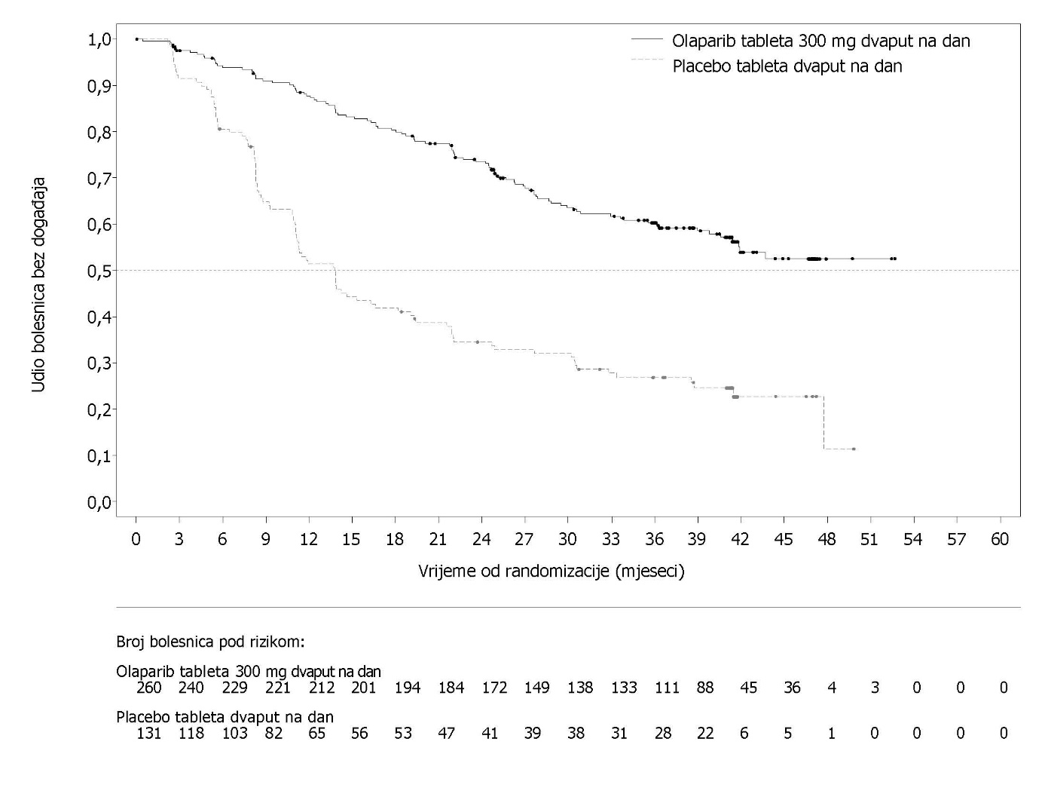
Slika 2 SOLO1: Kaplan-Meierova krivulja OS-a kod novodijagnosticiranih bolesnica s uznapredovalim karcinomom jajnika pozitivnim na BRCA1/2 mutacije (zrelost podataka: 38%)
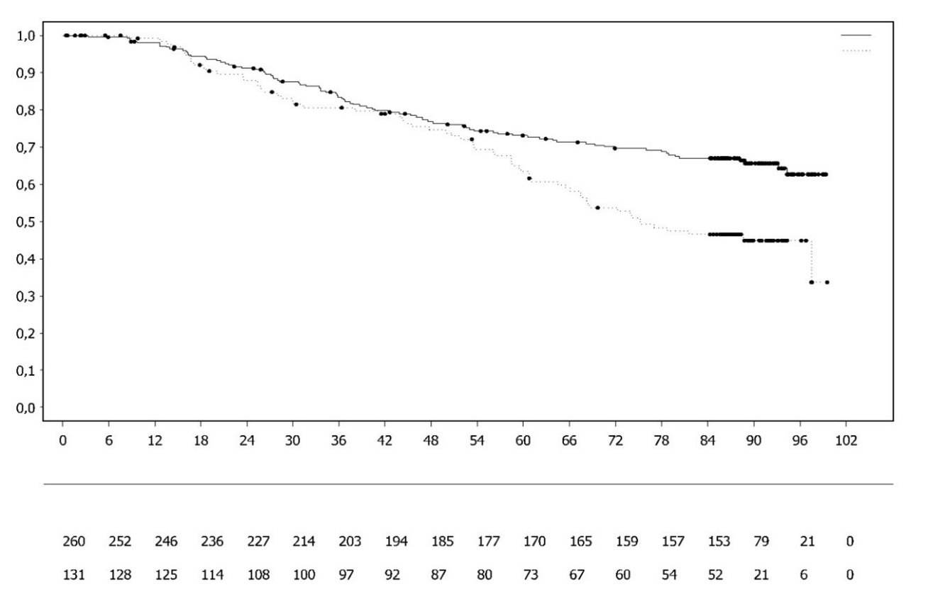
Olaparib tableta 300 mg dvaput na dan
Placebo tableta dvaput na dan
Placebo tableta dvaput na dan

Olaparib tableta 300 mg dvaput na dan

Broj bolesnica pod rizikom:

Udio bolesnica bez događaja
Vrijeme od randomizacije (mjeseci)

Opaženi su dosljedni rezultati u podskupinama bolesnica definiranima prema dokazu bolesti pri uključivanju u ispitivanje. Kod bolesnica koje su prema definiciji ispitivača imale potpun odgovor HR je iznosio 0,34 (95% CI 0,24 - 0,47; medijan PFS-a u skupini koja je primala olaparib nije dosegnut, dok je uz placebo iznosio 15,3 mjeseca). U 24. odnosno 36. mjesecu potpuni se odgovor održao kod 68% odnosno 45% bolesnica u skupini liječenoj olaparibom te kod 34% odnosno 22% bolesnica koje su primale placebo. Kod bolesnica koje su pri uključivanju u ispitivanje imale djelomičan odgovor HR za PFS iznosio je 0,31 (95% CI 0,18; 0,52; medijan PFS-a iznosio je 30,9 mjeseci uz olaparib naspram 8,4 mjeseca uz placebo). Bolesnice koje su pri uključivanju u ispitivanje imale djelomičan odgovor postigle su ili potpun odgovor (15% u skupini liječenoj olaparibom i 4% u skupini koja je primala placebo u 24. mjesecu, potpun odgovor održao se i do 36. mjeseca) ili održan djelomičan odgovor/stabilnu bolest (43% u skupini liječenoj olaparibom i 15% u skupini koja je primala placebo u 24. mjesecu; 17% u skupini liječenoj olaparibom i 15% u skupini koja je primala placebo u 36. mjesecu). Udio bolesnica kod kojih je progresija bolesti nastupila unutar 6 mjeseci od posljednje doze kemoterapije utemeljene na platini iznosio je 3,5% uz olaparib te 8,4% uz placebo.

Terapija održavanja kod relapsnog karcinoma jajnika osjetljivog na platinu
Ispitivanje SOLO2

Sigurnost i djelotvornost olapariba kao terapije održavanja u liječenju relapsnog na platinu osjetljivog karcinoma jajnika, jajovoda ili primarnog karcinoma peritoneuma u bolesnica s germinativnom mutacijom BRCA1/2 gena ispitana je u randomiziranom, dvostruko slijepom, placebom kontroliranom ispitivanju faze III (SOLO2). U ispitivanju se uspoređivala djelotvornost terapije održavanja lijekom Lynparza (300 mg [2 tablete od 150 mg] dvaput na dan), koja se primjenjivala do progresije bolesti, u odnosu na placebo kod 295 bolesnica s relapsnim na platinu osjetljivim seroznim ili endometrioidnim karcinomom jajnika visokog gradusa (randomizacija u omjeru 2:1 – 196 za olaparib i 99 za placebo) koje su ostvarile odgovor (potpun odgovor [CR] ili djelomičan odgovor [PR]) nakon završetka kemoterapije utemeljene na platini.

Bolesnice koje su primile dva ili više protokola utemeljenih na platini, te kod kojih je recidiv bolesti nastupio > 6 mjeseci nakon završetka pretposljednje kemoterapije utemeljene na platini uključene su u ispitivanje. Bolesnice prethodno nisu smjele biti liječene olaparibom ni drugim inhibitorom PARP-a. Bolesnice su mogle ranije biti liječene bevacizumabom, osim u protokolu primijenjenom neposredno prije randomizacije.

Sve su bolesnice imale potvrdu gBRCA1/2 mutacije na početku liječenja. Bolesnice s mutacijama BRCA1/2 gena utvrđene su krvnim testom na germinativne mutacije pomoću lokalnog testa ili centralnim testiranjem u laboratoriju tvrtke Myriad ili testiranjem tumorskog uzorka lokalnim testom. Velika preslagivanja u BRCA1/2 genima zabilježena su u 4,7% (14/295) randomiziranih bolesnica.

Demografske karakteristike, i karakteristike na početku liječenja općenito su bile uravnotežene između skupine na olaparibu i skupine na placebu. Medijan godina u obje skupine bio je 56. Karcinom jajnika bio je primarni tumor u > 80% bolesnica. Najčešći histološki tip je bio serozni (> 90%), endometrioidni je zabilježen u 6% bolesnika. U skupini liječenoj olaparibom 55% bolesnica primile su prethodno samo 2 linije liječenja, dok je 45% prethodno primilo 3 ili više linije liječenja. U skupini sa placebom 61% bolesnica prethodno je primilo samo 2 linije liječenja , dok je 39% prethodno primilo 3 ili više linija liječenja. Većina bolesnica bila je s ECOG funkcionalnim statusom 0 (81%), dok nema podataka o bolesnicama s funkcionalnim statusom 2 - 4. Interval bez platine bio je >12 mjeseci u 60% i >6-12 mjeseci u 40% bolesnica . Odgovor na prethodnu kemoterapiju platinom bio je potpun u 47% i djelomičan u 53% bolesnica. U skupinama liječenim olaparibom i placebom, 17% i 20% bolesnica prethodno su primile bevacizumab.

Primarna mjera ishoda bio je PFS prema ocjeni ispitivača na temelju verzije 1.1 RECIST kriterija. Sekundarne mjere ishoda za djelotvornost uključivale su PFS2; OS, TDT, TFST, TSST i HRQoL.

Ispitivanje je postiglo primarni cilj i pokazalo klinički važno i statistički značajno poboljšanje PFS-a prema ocjeni ispitivača kod primjene olapariba u odnosu na placebo, uz HR od 0,30 (95% CI: 0,22-0,41; p<0,0001; medijan: 19,1 mjesec uz olaparib naspram 5,5 mjeseci uz placebo). Ispitivačevu ocjenu PFS-a poduprla je zaslijepljena neovisna centralizirana radiološka procjena PFS-a (HR: 0,25; 95% CI: 0,18-0,35; p<0,0001; medijan: 30,2 mjeseca uz olaparib naspram 5,5 mjeseci uz placebo). Nakon 2 godine bolest nije progredirala kod 43% bolesnica liječenih olaparibom u usporedbi sa samo 15% onih koje su primale placebo.

Sažetak mjere ishoda primarnog cilja kod bolesnica s relapsnim na platinu osjetljivim karcinomom jajnika i mutacijom gBRCA1/2 u ispitivanju SOLO2 prikazan je u Tablici 4 i na Slici 3.

Tablica 4 Sažetak mjere ishoda primarnog cilja kod bolesnica s relapsnim na platinu osjetljivim karcinomom jajnika i mutacijom gBRCA1/2m u ispitivanju SOLO2
 | Olaparib 300 mg tableta dvaput na dan | Placebo
PFS (zrelost podataka: 63%)
Broj događaja: ukupan broj  bolesnica (%) | 107:196 (55) | 80:99 (81)
Medijan vremena (mjeseci) (95% CI) | 19,1 (16,3 ‒ 25,7) | 5,5 (5,2 ‒ 5,8)
HR (95% CI) ª | 0,30 (0,22 ‒ 0,41)
P-vrijednost (dvostrana) | p < 0,0001
ª HR (engl. hazard ratio) = omjer hazarda. Vrijednost < 1 ide u korist olapariba. Analiza je provedena uz primjenu Coxova modela proporcionalnog hazarda u kojem su kovarijante bile odgovor na prethodnu kemoterapiju platinom (CR ili PR) i vrijeme do progresije bolesti (> 6 ‒ 12 mjeseci i > 12 mjeseci) nakon pretposljednje kemoterapije utemeljene na platini.
PFS = preživljenje bez progresije bolesti; CI = interval pouzdanosti

Slika 3 SOLO2: Kaplan-Meierov dijagram za PFS kod bolesnica s relapsnim na platinu osjetljivim karcinomom jajnika i mutacijom gBRCA1/2m (zrelost podataka: 63% – ocjena ispitivača)
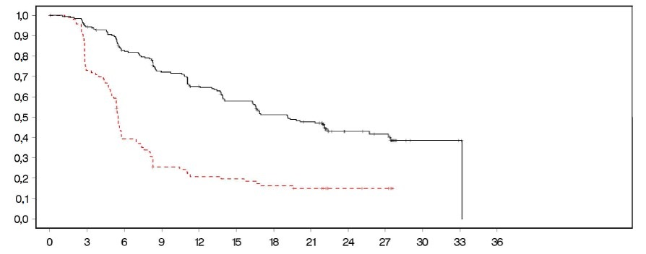
Udio bolesnica bez događaja
Vrijeme od randomizacije (mjeseci)

- - - - - - - - - Placebo dvaput na dan --------------Olaparib 300 mg dvaput na dan
Broj bolesnica pod rizikom:

196 | 182 | 156 | 134 | 118 | 104 | 89 | 82 | 32 | 29 | 3 | 2 | 0 | Olaparib 300 mg 2x na dan
99 | 70 | 37 | 22 | 18 | 17 | 14 | 12 | 7 | 6 | 0 | 0 | 0 | Placebo 2x na dan

PFS = preživljenje bez progresije bolesti

U završnoj analizi OS-a (zrelost podataka: 61%) omjer hazarda (HR) iznosio je 0,74 (95% CI: 0,54-1,00; p = 0,0537; medijan od 51,7 mjeseci uz olaparib, naspram 38,8 mjeseci uz placebo) te nije dosegnuo statističku značajnost. Sekundarne mjere ishoda TFST i PFS2 pokazale su kontinuirano i statistički značajno poboljšanje za olaparib u usporedbi sa placebom. Rezultati za OS, TFST i PFS2 prikazani su u Tablici 5 i na Slici 4.

Tablica 5 Sažetak ključnih mjera ishoda sekundarnog cilja za bolesnice s relapsnim na platinu osjetljivim karcinomom jajnika i mutacijom gBRCA1/2m u ispitivanju SOLO2
 | Olaparib 300 mg tableta dvaput na dan | Placebo
OS (zrelost podataka: 61%)
Broj događaja: ukupan broj  bolesnica (%) | 116:196 (59) | 65:99 (66)
Medijan vremena (95% CI), mjeseci | 51,7 (41,5; 59,1) | 38,8 (31,4; 48,6)
HR (95% CI) ª | 0,74 (0,54 ‒ 1,00)
P-vrijednost (dvostrana) | p = 0,0537
TFST (zrelost podataka: 71%)
Broj događaja: ukupan broj  bolesnica (%) | 139:196 (71) | 86:99 (87)
Medijan vremena (mjeseci) (95% CI) | 27,4 (22,6 ‒ 31,1) | 7,2 (6,3 ‒ 8,5)
HR (95% CI) ª | 0,37 (0,28 ‒ 0,48)
P-vrijednost* (dvostrana) | p < 0,0001
PFS2 (zrelost podataka: ~40%)
Broj događaja: ukupan broj  bolesnica (%) | 70:196 (36) | 49:99 (50)
Medijan vremena (mjeseci) (95% CI) | ND (24,1 ‒ ND) | 18,4 (15,4 ‒ 22,8)
HR (95% CI) ª | 0,50 (0,34 ‒ 0,72)
P-vrijednost (dvostrana) | p = 0,0002
* Nije kontrolirana za višestrukost.
ª HR (engl. hazard ratio) = omjer hazarda. Vrijednost < 1 ide u korist olapariba. Analiza je provedena uz primjenu Coxova modela proporcionalnog hazarda u kojem su kovarijante bile odgovor na prethodnu kemoterapiju platinom (CR ili PR) i vrijeme do progresije bolesti (> 6 ‒ 12 mjeseci i > 12 mjeseci) nakon pretposljednje kemoterapije utemeljene na platini.
ND = nije dosegnuto; CI = interval pouzdanosti; PFS2 = vrijeme od randomizacije do druge progresije; TFST = vrijeme od randomizacije do početka prve sljedeće terapije ili smrti.

Slika 4 SOLO2: Kaplan-Meierov dijagram za OS kod bolesnica s relapsnim na platinu osjetljivim karcinomom jajnika i mutacijom gBRCA1/2m (zrelost podataka: 61%)
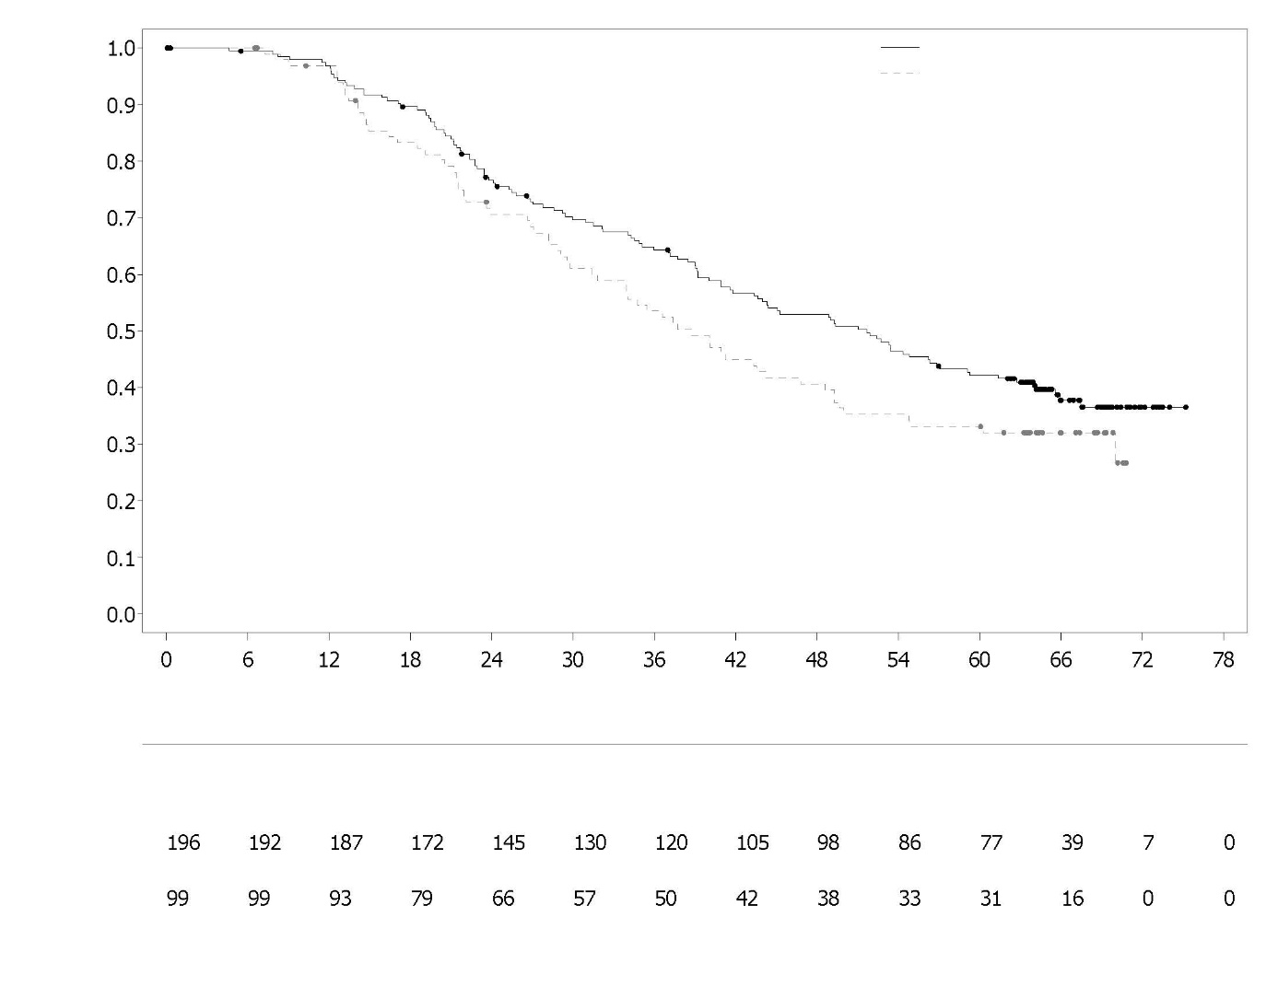
Broj bolesnica pod rizikom:
Olaparib tableta 300 mg dvaput na dan

Olaparib tableta 300 mg dvaput na dan
Placebo tableta dvaput na dan
Vrijeme od randomizacije (mjeseci)
Udio bolesnica bez događaja
Placebo tableta dvaput na dan

Među bolesnicama koje su ušle u ispitivanje s mjerljivom bolešću (ciljne lezije na početku ispitivanja), u skupini liječenoj lijekom Lynparza postignuta je stopa objektivnog odgovora od 41% naspram 17% u skupini koja je primala placebo. Među bolesnicama liječenima lijekom Lynparza koje su ušle u ispitivanje s dokazima bolesti (ciljne ili druge lezije na početku ispitivanja), potpun odgovor postiglo je njih 15,0%, dok je isto zabilježeno u 9,1% bolesnica koje su primale placebo.

U vrijeme analize PFS-a, medijan trajanja liječenja bio je 19,4 mjeseca za olaparib i 5,6 mjeseci za placebo. Većina bolesnica nastavila je liječenje početnom dozom od 300 mg olapariba dvaput na dan. Incidencija privremenog prekida doziranja bila je 45,1%, smanjenja doziranja 25,1% i prekida doziranja zbog pojava nuspojava 10,8%. Privremeni prekidi doziranja pojavili su se najčešće u prva tri mjeseca, a smanjenje doziranja u prva 3-6 mjeseci liječenja. Najčešće nuspojave koje su dovele do privremenog prekida liječenja ili do smanjenja doziranja su anemija, mučnina i povraćanje.

Podaci o ishodu koji su prijavile bolesnice (engl. Patient-reported outcome, PRO) pokazuju da nema razlike između bolesnica liječenih olaparibom u usporedbi sa placebom, što je ocjenjivano promjenom početne vrijednosti indeksa za ocjenu ishoda ispitivanja (engl. Trial Outcome Index, TOI) i početnog rezultata upitnika za funkcionalnu procjenu terapije za rak jajnika (engl. Functional Analysis of Cancer Therapy–Ovarian, FACT-O).

Ispitivanje 19 (D0810C00019)
Sigurnost i djelotvornost olapariba kao terapije održavanja u liječenju relapsnog na platinu osjetljivog karcinoma jajnika, jajovoda ili primarnog karcinoma peritoneuma nakon liječenja s dva ili više protokola baziranih na platini ispitivani su u velikom randomiziranom, dvostruko slijepom, placebom kontrolirana ispitivanju faze II (ispitivanje 19). U ispitivanju se uspoređivala djelotvornost lijeka Lynparza kao terapije održavanja koja se uzimala do progresije bolesti, u odnosu na placebo kod 265 bolesnica s relapsnim na platinu osjetljivim seroznim karcinomom jajnika visokog gradusa (136 bolesnica primalo je olaparib, a 129 placebo) koje su ostvarile odgovor (CR ili PR) nakon završetka kemoterapije koja je sadržavala platinu. Primarna mjera ishoda bio je PFS prema ocjeni ispitivača na temelju verzije 1.0 RECIST kriterija. Sekundarne mjere ishoda za djelotvornost uključivale su OS, stopu kontrole bolesti (engl. disease control rate, DCR), koja se definirala kao potvrđen CR/PR + SB (stabilna bolest), HRQoL i simptome povezane s bolešću. Provedene su i eksploracijske analize TFST-a i TSST-a.

Bolesnice kod kojih je recidiv bolesti nastupio > 6 mjeseci nakon završetka pretposljednje kemoterapije utemeljene na platini uključene su u ispitivanje. Za uključivanje nije bio potreban dokaz o mutaciji BRCA1/2 gena (BRCA status za neke bolesnice je određen retrospektivno). Bolesnice prethodno nisu smjele biti liječene olaparibom ni drugim inhibitorom PARP-a. Bolesnice su mogle ranije biti liječene bevacizumabom, osim u protokolu primijenjenom neposredno prije randomizacije.
Kod progresije poslije liječenja olaparibom, ponovno liječenje olaparibom nije bilo dopušteno.

Bolesnice s mutacijama BRCA1/2 gena identificirane su krvnim testom na germinativne mutacije pomoću lokalnog testa ili centralnim testiranjem u laboratoriju tvrtke Myriad ili testiranjem tumorskog uzorka pomoću koji je provodio kompanija Foundation Medicine. Velika preslagivanja u BRCA1/2 genima zabilježene su u 7,4% (10/136) randomiziranih bolesnica.

Demografske karakteristike, i karakteristike na početku liječenja općenito su bile uravnotežene između skupine na olaparibu i skupine na placebu. Medijan dobi u obje skupine bio je 59 godina. Karcinom jajnika bio je primarni tumor u 86% bolesnica. U skupini lječenoj olaparibom 44% bolesnica prethodno su primile samo 2 linije liječenja, dok je 56% prethodno primilo 3 ili više linije liječenja. U skupini sa placebom 49% bolesnica prethodno je primilo samo 2 linije liječenja , dok je 51% prethodno primilo 3 ili više linija liječenja. Većina bolesnica bila je s ECOG funkcionalnim statusom 0 (77%), dok nema podataka o bolesnicama s funkcionalnim statusom 2 ‒ 4. Interval bez platine bio je > 12 mjeseci u 60% i 6 ‒ 12 mjeseci u 40% bolesnica. Odgovor na prethodnu kemoterapiju platinom bio je potpun u 45% i djelomičan u 55% bolesnica. U skupinama liječenim olaparibom i placebom, 6% i 5% bolesnica prethodno su primile bevacizumab.

Ispitivanje je postiglo primarni cilj i pokazalo statistički značajno poboljšanje PFS-a kod primjene olapariba u odnosu na placebo u ukupnoj populaciji, uz HR od 0,35 (95% CI: 0,25 ‒ 0,49; p < 0,00001; medijan: 8,4 mjeseca uz olaparib naspram 4,8 mjeseci uz placebo). U trenutku završne analize (datum prestanka prikupljanja podataka: 9. svibnja 2016.) pri zrelosti podataka od 79% omjer hazarda za OS za olaparib u odnosu na placebo iznosio je 0,73 (95% CI: 0,55 ‒ 0,95; p = 0,02138 [nije postignuta unaprijed specificirana razina značajnosti od < 0,0095]; medijan: 29,8 mjeseci uz olaparib naspram 27,8 mjeseci uz placebo). U skupini liječenoj olaparibom, 23,5% (n = 32/136) bolesnica nastavilo je liječenje tijekom ≥ 2 godine u usporedbi sa 3,9% (n = 5/128) bolesnica koje su primale placebo. Iako je broj bolesnica ograničen, 13,2% (n = 18/136) bolesnica u skupini liječenoj olaparibom nastavilo je liječenje tijekom ≥ 5 godina u usporedbi sa 0,8% (n = 1/128) bolesnica koje su primale placebo.

Unaprijed planirana analiza podskupina pokazala je da su bolesnice oboljele od karcinoma jajnika s mutacijom BRCA1/2 gena (n=136; 51,3%; uključujući 20 bolesnica kod kojih je pronađena somatska tumorska mutacija BRCA1/2 gena) činile podskupinu koja je imala najveću kliničku korist od monoterapije održavanja olaparibom. Korist je također opažena u bolesnica sa BRCA1/2 divljim tipom/varijante nepoznatog značaja (engl. BRCA wild-type/variants of uncertain significance, BRCA1/2 wt/VUS), iako u manjem opsegu. Nije postojala strategija za višestruko testiranje u analizama podskupina, pa su sve p-vrijednosti nominalne.

Sažetak mjere ishoda primarnog cilja kod bolesnica s relapsnim na platinu osjetljivim karcinomom jajnika i mutacijom BRCA1/2 gena i sa BRCA1/2 wt/VUS u ispitivanju 19 prikazan je u Tablici 6, a za sve bolesnice iz ispitivanja 19 u Tablici 6 te na Slici 5.

Tablica 6 Sažetak mjere ishoda primarnog cilja kod svih bolesnica i bolesnica s relapsnim na platinu osjetljivim karcinomom jajnika i mutacijom BRCA1/2 gena i s BRCA1/2 wt/VUS u ispitivanju 19
 | Sve bolesniceª |  | Bolesnice s mutacijom BRCA1/2 gena |  | Bolesnice s BRCA1/2 wt/VUS
 | Olaparib | Placebo | Olaparib | Placebo | Olaparib | Placebo
PFS – završni datum prikupljanja podataka: 30. lipnja 2010.
Broj događaja: ukupan broj bolesnica (%) | 60:136 (44) | 94:129 (73) | 26:74 (35) | 46:62 (74) | 32:57 (56) | 44:61 (72)
Medijan vremena (mjeseci) (95% CI) | 8,4  (7,4-11,5) | 4,8  (4,0-5,5) | 11,2  (8,3-ND) | 4,3  (3,0-5,4) | 7,4  (5,5-10,3) | 5,5  (3,7-5,6)
HR (95% CI) ^{b} | 0,35 (0,25-0,49) |  | 0,18 (0,10–0,31) |  | 0,54 (0,34-0,85)
P-vrijednost (dvostrana) | p < 0,00001 |  | p < 0,00001 |  | p = 0,00745
ª Skupina sve bolesnice se sastoji od sljedećih podskupina: bolesnice s mutacijom BRCA1/2 gena, bolesnice s BRCA1/2 wt/VUS i bolesnice s nepoznatim BRCA1/2 statusom (11 bolesnica kojima nije poznat status, nisu prikazane kao posebna podskupina u tablici).
^{b} HR = omjer hazarda. Vrijednost <1 ide u korist olapariba. Analiza je provedena uz primjenu Coxova modela proporcionalnog hazarda s faktorima za liječenje, etničko podrijetlo, osjetljivost na platinu i odgovor na posljednju terapiju platinom.
PFS = preživljenje bez progresije bolesti; CI = interval pouzdanosti;

Slika 5 Ispitivanje 19: Kaplan-Meierov dijagram za PFS u FAS-u (zrelost podataka: 58% – ocjena ispitivača); završni datum prikupljanja podataka: 30. lipnja 2010.
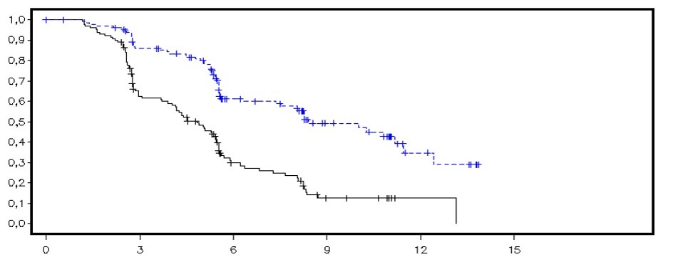
Udio bolesnica bez događaja
Vrijeme od randomizacije (mjeseci)

--------------Placebo - - - - - - - - - Olaparib

Broj bolesnica pod rizikom:

136 | 106 | 53 | 24 | 7 | 0 | Olaparib
129 | 72 | 24 | 7 | 1 | 0 | Placebo

FAS (engl. full analysis set) = potpuni skup podataka za analizu; PFS = preživljenje bez progresije bolesti

Sažetak ključnih mjera ishoda sekundarnog cilja za bolesnica s relapsnim na platinu osjetljivim karcinomom jajnika i mutacijom BRCA1/2 gena i sa BRCA1/2 wt/VUS u ispitivanju 19 prikazan je u Tablici 7 a za sve bolesnice u ispitivanju 19 u Tablici 7 i Slici 6.

Tablica 7 Sažetak ključnih mjera ishoda sekundarnog cilja za sve bolesnice i za bolesnice sa relapsnim na platinu osjetljivim karcinomom jajnika i mutacijom BRCA1/2 gena i s BRCA1/2 wt/VUS u ispitivanju 19

 | Sve bolesniceª |  | Bolesnice s mutacijom BRCA1/2 gena |  | Bolesnice s BRCA1/2 wt/VUS
 | Olaparib | Placebo | Olaparib | Placebo | Olaparib | Placebo
OS – završni datum prikupljanja podataka: 9. svibnja 2016.
Broj događaja: ukupan broj bolesnica (%) | 98:136 (72) | 112:129 (87) | 49:74 (66) | 50:62 (81) ^{c} | 45:57 (79) | 57:61 (93)
Medijan vremena (mjeseci) (95% CI) | 29,8  (26,9-35,7) | 27,8  (24,9-33,7) | 34,9  (29,2-54,6) | 30,2  (23,1-40,7) | 24,5  (19,8-35,0) | 26,6  (23,1-32,5)
HR (95% CI) ^{b} | 0,73 (0,55–0,95) |  | 0,62 (0,42–0,93) |  | 0,84 (0,57-1,25)
P-vrijednost* (dvostrana) | p = 0,02138 |  | p = 0,02140 |  | p = 0,39749
TFST – završni datum prikupljanja podataka: 9. svibnja 2016.
Broj događaja: ukupan broj bolesnica (%) | 106:136 (78) | 124:128 (97) | 55:74 (74) | 59:62 (95) | 47:57 (83) | 60:61 (98)
Medijan vremena (mjeseci) (95% CI) | 13,3  (11,3-15,7) | 6,7  (5,7-8,2) | 15,6  (11,9-28,2) | 6,2  (5,3-9,2) | 12,9  (7,8-15,3) | 6,9  (5,7-9,3)
HR (95% CI)^{b} | 0,39 (0,30–0,52) |  | 0,33 (0,22-0,49) |  | 0,45 (0,30-0,66)
P-vrijednost* (dvostrana) | p < 0,00001 |  | p < 0,00001 |  | p = 0,00006
* Nije postojala strategija za višestruko testiranje za analize podskupina niti za TFST kod svih bolesnica.
ª Skupina sve bolesnice sastojala se od sljedećih podskupina: bolesnice s mutacijom BRCA1/2 gena, bolesnice s BRCA1/2 wt/VUS i bolesnica sa nepoznatim BRCA1/2 statusom (11 bolesnica kojima nije poznat status, nisu prikazane kao posebna podskupina u tablici).
^{b} HR = omjer hazarda. Vrijednost <1 ide u korist olapariba. Analiza je provedena uz primjenu Coxova modela proporcionalnog hazarda s faktorima za liječenje, etničko podrijetlo, osjetljivost na platinu i odgovor na posljednju terapiju platinom.
^{c} Približno jedna četvrtina bolesnica koje su uzimale placebo iz podskupine bolesnica s mutacijom BRCA gena (14/62; 22,6%) naknadno je primila inhibitor PARP-a.
OS = ukupno preživljenje; CI = interval pouzdanosti; TFST = vrijeme od randomizacije do početka prve sljedeće terapije ili smrti.

Slika 6 Ispitivanje 19: Kaplan-Meierov dijagram za OS u FAS-u (zrelost podataka: 79%); završni datum prikupljanja podataka: 9. svibnja 2016.
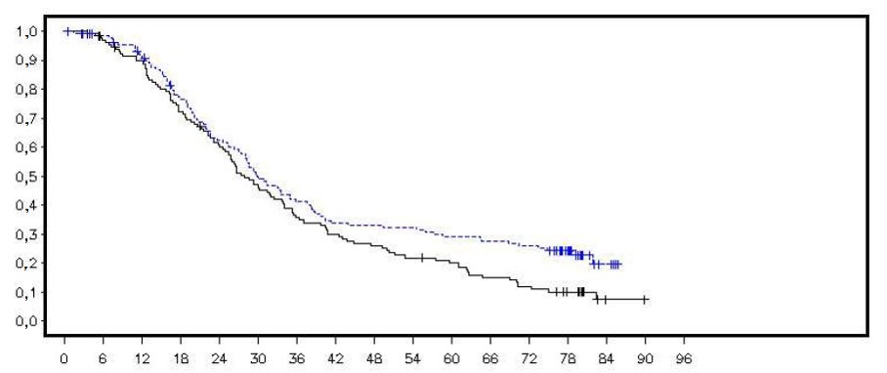
Udio živih bolesnica
Vrijeme od randomizacije (mjeseci)

--------------Placebo - - - - - - - - - Olaparib
Broj bolesnica pod rizikom:

136 | 129 | 117 | 97 | 79 | 62 | 52 | 43 | 42 | 41 | 37 | 35 | 33 | 21 | 4 | 0 | 0 | Olaparib
129 | 122 | 112 | 90 | 75 | 57 | 44 | 37 | 32 | 27 | 24 | 18 | 14 | 9 | 1 | 0 | 0 | Placebo

FAS = potpuni skup podataka za analizu; OS = ukupno preživljenje

U vrijeme analize PFS-a medijan trajanja liječenja bio je 8 mjeseci za olaparib i 4 mjeseca za placebo. Većina bolesnica nastavila je liječenje početnom dozom olapariba. Incidencija privremenog prekida doziranja bila je 34,6%, smanjenja doziranja 25,7% i prekida doziranja zbog pojava nuspojava 5,9%. Privremeni prekid doziranja i smanjenje doze pojavili su se najčešće u prva tri mjeseca. Najčešće nuspojave koje su dovele do privremenog prekida liječenja ili do smanjenja doziranja su mučnina, anemija, povraćanje, neutropenija i umor. Incidencija nuspojave anemije bio je 22,8% (stupanj ≥ 3 7,4%).

Podaci o ishodu koji su prijavile bolesnice (PRO) pokazuju da nema razlike između bolesnica liječenih olaparibom u usporedbi sa placebom, što je ocjenjivano stopama poboljšanja i pogoršanja indeksa TOI i FACT-O.

Ispitivanje OPINION

Ispitivanje OPINION bilo je multicentrično ispitivanje faze IIIb s jednom skupinom u kojem se olaparib ispitivao kao terapija održavanja u bolesnica s relapsnim na platinu osjetljivim karcinomom jajnika, jajovoda ili primarnog karcinoma peritoneuma nakon 2 ili više linija kemoterapije utemeljene na platini koje nisu imale poznate ili suspektne štetne germinativne mutacije gena BRCA. U ispitivanje su bile uključene bolesnice koje su ostvarile odgovor na liječenje (potpun ili djelomičan) nakon završetka kemoterapije utemeljene na platini. Ukupno je uključeno 279 bolesnica, koje su primale liječenje olaparibom u sklopu ispitivanja do progresije bolesti ili pojave neprihvatljive toksičnosti. Centralnim je testiranjem potvrđeno da 90,7% bolesnica nije imalo germinativne mutacije gena BRCA, dok su kod njih 9,7% utvrđene somatske mutacije gena BRCA.

Primarna mjera ishoda bio je PFS prema ocjeni ispitivača na temelju verzije 1.1 modificiranih RECIST kriterija. Sekundarne mjere ishoda uključivale su OS.

Olaparib primijenjen za terapiju održavanja pokazao je kliničku aktivnost u bolesnica s relapsnim na platinu osjetljivim karcinomom jajnika negativnim na gBRCA mutacije. U trenutku završne analize ukupnog preživljenja (završni datum prikupljanja podataka: 17. rujna 2021.) zrelost podataka za OS iznosila je 52,3%.

Sažetak mjera ishoda za primarni (PFS) i sekundarni (OS) cilj kod bolesnica s relapsnim na platinu osjetljivim karcinomom jajnika bez mutacije gBRCA u ispitivanju OPINION prikazan je u Tablici 8.

Tablica 8 Sažetak ključnih mjera ishoda za ciljeve kod bolesnica s relapsnim na platinu osjetljivim karcinomom jajnika bez mutacije gBRCA u ispitivanju OPINION

 | Olaparib 300 mg tableta dvaput na dan
PFS (zrelost podataka: 75%) (Završni datum prikupljanja podataka: 2. listopada 2020.)
Broj događaja: ukupan broj bolesnica (%) | 210: 279 (75,3)
Medijan PFS-a (95% CI), mjeseciª | 9,2 (7,6; 10,9)
OS (zrelost podataka: 52,3%) (Završni datum prikupljanja podataka: 17. rujna 2021.)
Broj događaja: ukupan broj bolesnica (%) | 146: 279 (52,3)
Medijan OS-a (95% CI), mjeseciª | 32,7 (29,5; 35,3)
ª Izračunato Kaplan-Meierovom metodom.
Intervali pouzdanosti za medijan PFS-a i OS-a dobiveni su temeljem Brookmeyer-Crowleyjeve metode.
PFS = preživljenje bez progresije bolesti; OS = ukupno preživljenje; CI = interval pouzdanosti.

Prva linija terapije održavanja za uznapredovali karcinom jajnika pozitivan na HRD

Ispitivanje PAOLA-1

Ispitivanje PAOLA-1 bilo je randomizirano, dvostruko slijepo, placebom kontrolirano, multicentrično ispitivanje faze III u kojem su se uspoređivale djelotvornost i sigurnost lijeka Lynparza (300 mg [2 tablete od 150 mg] dvaput na dan) u kombinaciji s bevacizumabom (15 mg/kg tjelesne težine, primijenjeno intravenskom infuzijom jedanput svaka 3 tjedna) u odnosu na placebo plus bevacizumab za terapiju održavanja kod uznapredovalog (stadij III - IV prema FIGO klasifikaciji) karcinoma jajnika, karcinoma jajovoda ili primarnog karcinoma peritoneuma visokog gradusa nakon prve linije liječenja kemoterapijom temeljenom na platini i bevacizumabom. Liječenje bevacizumabom trajalo je do ukupno 15 mjeseci/22 ciklusa, uključujući razdoblje primjene uz kemoterapiju i razdoblje terapije održavanja.

U ispitivanje je bilo randomizirano 806 bolesnica (u omjeru 2:1; 537: olaparib/bevacizumab; 269: placebo/bevacizumab) koje nisu imale dokaze bolesti zbog potpune kirurške resekcije ili koje su ostvarile potpun (CR) ili djelomičan odgovor (PR) nakon završetka prvolinijskog liječenja kemoterapijom temeljenom na platini i bevacizumabom. Bolesnice su dovršile najmanje 4, a najviše 9 ciklusa liječenja, pri čemu ih je većina (63%) primila 6 ciklusa prvolinijske kemoterapije temeljene na platini i taksanu, uključujući najmanje 2 ciklusa bevacizumaba u kombinaciji s posljednja 3 ciklusa kemoterapije. Medijan broja ciklusa bevacizumaba prije randomizacije iznosio je 5.

Bolesnice su bile stratificirane prema ishodu prvolinijskog liječenja (vrijeme i ishod kirurškog zahvata radi smanjenja tumorske mase i odgovor na kemoterapiju temeljenu na platini) i statusu tumorskih mutacija gena BRCA, utvrđenom prospektivnim lokalnim testiranjem. Bolesnice su nastavile primati bevacizumab za terapiju održavanja te su započele liječenje lijekom Lynparza najmanje 3 tjedna, a najviše 9 tjedana nakon završetka posljednje doze kemoterapije. Liječenje lijekom Lynparza nastavilo se do progresije osnovne bolesti, pojave neprihvatljive toksičnosti ili do 2 godine. Bolesnice koje su prema mišljenju nadležnog liječnika mogle ostvariti daljnju korist od nastavka liječenja, mogle su se liječiti i dulje od 2 godine.

Demografske i početne značajke bile su ujednačene između dviju skupina u populaciji predviđenoj za liječenje (engl. intent-to-treat, ITT) kao i u biološkim biljezima definiranim podskupinama prema tumorskim mutacijama gena BRCA (utvrđenima prospektivno i retrospektivno), GIS rezultatu i HRD statusu (koji se u ovom ispitivanju definirao kombinacijom obaju bioloških biljega). Medijan dobi svih bolesnica iznosio je 61 godinu. Većina bolesnica u obje skupine imala je funkcionalni ECOG status 0 (70%). Karcinom jajnika bio je primarni tumor kod 86% bolesnica. Histološki je najčešći tip tumora bio serozni (96%), dok je endometrioidni tip prijavljen kod 2% bolesnica. Većini bolesnica karcinom je dijagnosticiran u stadiju IIIC prema FIGO klasifikaciji (63%). Sve su bolesnice prethodno primile prvolinijsku terapiju temeljenu na platini i bevacizumab. Bolesnice nisu bile ograničene ishodom kirurškog zahvata, pa je 63% njih imalo potpunu citoredukciju ostvarenu primarnim ili sekundarnim kirurškim zahvatom radi smanjenja tumorske mase, dok je njih 37% imalo makroskopski vidljivu rezidualnu bolest. Trideset posto (30%) bolesnica u obje skupine imalo je tumorsku mutaciju gena BRCA pri probiru. Demografske i početne značajke u podskupinama prema biološkim biljezima odgovarale su onima u ITT populaciji. U podskupini pozitivnoj na HRD, 65% bolesnica imalo je potpunu citoredukciju, a 35% bolesnica makroskopski vidljivu rezidualnu bolest. U populaciji svih uključenih bolesnica, 30% bolesnica u obje skupine imale su tumorsku mutaciju gena BRCA (štetnu/ patogenu mutaciju) pri probiru utvrđenu lokalnim testiranjem, dok je za 4% bolesnica status tumorskih mutacija gena BRCA bio nepoznat. Retrospektivna analiza dostupnih kliničkih uzoraka provedena je u 97% bolesnica kako bi se potvrdio status tumorskih mutacija gena BRCA i istražio rezultat za genomsku nestabilnost, kako je prethodno opisano. Među bolesnicama koje nisu imali tumorske mutacije gena BRCA, njih 29% (19% ukupne populacije) imalo je pozitivan GIS rezultat, koji je u ovom ispitivanju unaprijed definiran kao objedinjeni rezultat ≥ 42. Kad se status tumorskih mutacija gena BRCA kombinira s pozitivnim GIS rezultatom, udio bolesnica s pozitivnim statusom na HRD u ukupnoj populaciji bolesnica iznosio je 48%, udio onih s negativnim statusom na HRD 34%, a udio onih čiji je HRD status bio nepoznat 18%.

Primarna mjera ishoda bilo je preživljenje bez progresije bolesti (PFS), koje se definiralo kao vrijeme od randomizacije do progresije bolesti prema ocjeni ispitivača na temelju verzije 1.1 modificiranih Kriterija za ocjenu odgovora kod solidnih tumora (RECIST) ili smrti. Sekundarne mjere ishoda za djelotvornost uključivale su vrijeme od randomizacije do druge progresije bolesti ili smrti (PFS2), ukupno preživljenje (OS), vrijeme od randomizacije do prve sljedeće terapije za rak ili smrti (TFST) te kvaliteta života vezana uz zdravlje (HRQoL). Kod bolesnica je tumorska ocjena prema verziji 1.1 RECIST kriterija provedena na početku ispitivanja te svaka 24 tjedna nakon toga (uz CT/MR oslikavanje u 12. tjednu u slučaju kliničke progresije ili porasta vrijednosti CA 125) tijekom razdoblja do 42 mjeseca ili do objektivne radiološke progresije bolesti.

Ispitivanje je postiglo primarnu mjeru ishoda u ITT populaciji, pokazavši statistički značajno poboljšanje PFS-a prema ocjeni ispitivača uz olaparib/bevacizumab u odnosu na placebo/bevacizumab (HR: 0,59; 95% CI: 0,49 ‒ 0,72; p < 0,0001 uz medijan od 22,1 mjesec liječenja za olaparib/bevacizumab naspram 16,6 mjeseci za placebo/bevacizumab). To je bilo u skladu s analizom PFS-a koju je provelo zaslijepljeno neovisno središnje povjerenstvo (BICR). Međutim, najveću su korist ostvarile bolesnice definirane kao pozitivne na biološke biljege (tumorsku mutaciju gena BRCA, GIS, pozitivan status na HRD, koji se definirao kao tumorska mutacija gena BRCA i/ili pozitivan GIS rezultat).

Završna analiza podataka za PFS2 (završni datum prikupljanja podataka: 22. ožujka 2020.; zrelost podataka: 53%) u ukupnoj populaciji pokazala je statističku značajnost (HR: 0,78; 95% CI: 0,64 ‒ 0,95; p = 0,0125, uz medijan od 36,5 mjeseci za olaparib/bevacizumab naspram 32,6 mjeseci za placebo/bevacizumab).

U završnoj analizi podataka za OS (završni datum prikupljanja podataka: 22. ožujka 2022.) u skupini bolesnica s pozitivnim statusom na HRD (s tumorskom mutacijom gena BRCA i/ili pozitivnim GIS rezultatom) liječenih olaparibom/bevacizumabom zabilježeno je brojčano poboljšanje OS-a u odnosu na skupinu koja je primala placebo/bevacizumab (vidjeti Tablicu 9).

U podskupini bolesnica koje su pri randomizaciji imale tumorsku mutaciju gena BRCA (241/806 bolesnica) medijan PFS-a u skupini koja je primala olaparib/bevacizumab iznosio je 37,2 mjeseca naspram 22,0 mjeseci u skupini koja je primala placebo/bevacizumab (HR = 0,34; 95% CI: 0,23; 0,51). U trenutku provedbe završne analize podataka za ukupno preživljenje (završni datum prikupljanja podataka: 22. ožujka 2022.), u podskupini bolesnica koje su pri randomizaciji imale tumorsku mutaciju gena BRCA ostvareno je brojčano smanjenje rizika od smrti uz olaparib/bevacizumab u odnosu na placebo/bevacizumab (HR: 0,63; 95% CI: 0,41; 0,97).

Rezultati za djelotvornost u drugim analizama podskupina prema biološkim biljezima temeljem retrospektivno analiziranih tumorskih uzoraka prikazani su u Tablici 9.

Tablica 9 Sažetak ključnih nalaza djelotvornosti kod bolesnica s uznapredovalim karcinomom jajnika pozitivnim na deficijenciju homologne rekombinacije (HRD), koji se definirao kao tumorska mutacija gena BRCA i/ili pozitivan GIS rezultat, u ispitivanju PAOLA-1
 | Tumorska mutacija gena BRCA^{*, c}  ^{(n=235)} |  | Pozitivan GIS rezultat (pozitivan status na HRD izuzevši tumorsku mutaciju gena BRCA)^{*, d}  (n=152) |  | Pozitivan status na HRD*  (n=387)
 | Olaparib/ bevacizumab | Placebo/ bevacizumab | Olaparib/ bevacizumab | Placebo/ bevacizumab | Olaparib/ bevacizumab | Placebo/ bevacizumab
PFS, ocjena ispitivača (zrelost podataka 46%); završni datum prikupljanja podataka 22. ožujka 2019.ª
Broj događaja: Ukupan broj bolesnica (%) | 44:158 (28) | 52:77 (68) | 43:97 (44) | 40:55 (73) | 87:255 (34) | 92:132 (70)
Medijan vremena (mjeseci) | 37,2 | 18,8 | 28,1 | 16,6 | 37,2 | 17,7
HR (95%) CI^{b} | 0,28 (0,19; 0,42) |  | 0,43 (0,28; 0,66) |  | 0,33 (0,25; 0,45)
PFS2, ocjena ispitivača (zrelost podataka 40%); završni datum prikupljanja podataka 22. ožujka 2020.
Broj događaja: Ukupan broj bolesnica (%) | 44:158 (28) | 37:77 (48) | 41:97 (42) | 33:55 (60) | 85:255 (33) | 70:132 (53)
Medijan vremena (mjeseci) | ND | 42,2 | 50,3 | 30,1 | 50,3 | 35,4
HR (95%) CI^{b} | 0,53 (0,34; 0,82) |  | 0,60 (0,38; 0,96) |  | 0,56 (0,41; 0,77)
Završni podaci za OS (zrelost podataka 42%); završni datum prikupljanja podataka 22. ožujka 2022.
Broj događaja: Ukupan broj bolesnica (%) | 49:158 (31,0) | 37:77 (48,1) | 44:97 (45,4) | 32:55 (58,2) | 93:255 (36,5) | 69:132 (52,3)
Medijan vremena (mjeseci) | 75,2 | 66,9 | ND | 52,0 | 75,2 | 57,3
HR (95%) CI^{b} | 0,57 (0,37; 0,88) |  | 0,71 (0,45; 1,13) |  | 0,62 (0,45; 0,85)
* Unaprijed planirana podskupina
ª Na temelju Kaplan-Meierovih procjena, udio bolesnica kod kojih nije nastupila progresija bolesti do 12. odnosno 24. mjeseca iznosio je 89% odnosno 66% uz olaparib/bevacizumab naspram 71% odnosno 29% uz placebo/bevacizumab.
^{b} Vrijednost < 1 ide u korist olapariba. Analiza je provedena uz primjenu Coxova modela proporcionalnih hazarda stratificiranog prema ishodu prvolinijskog liječenja pri probiru te statusu tumorske mutacije gena BRCA prema laboratorijskim nalazima pri probiru.
^{c} Status tumorske mutacije gena BRCA određivao se u laboratoriju tvrtke Myriad
^{d} Pozitivan status na HRD izuzevši tumorsku mutaciju gena BRCA definirao se kao rezultat za genomsku nestabilnost (GIS) ≥ 42 (unaprijed definirana granična vrijednost) utvrđen u laboratoriju tvrtke Myriad
CI = interval pouzdanosti; HR = omjer hazarda; ND = nije dosegnuto

Slika 7 PAOLA-1: Kaplan-Meierova krivulja PFS-a za bolesnice s uznapredovalim karcinomom jajnika definiranim kao pozitivnim na HRD u ispitivanju PAOLA-1 (zrelost podataka 46% - ocjena ispitivača)
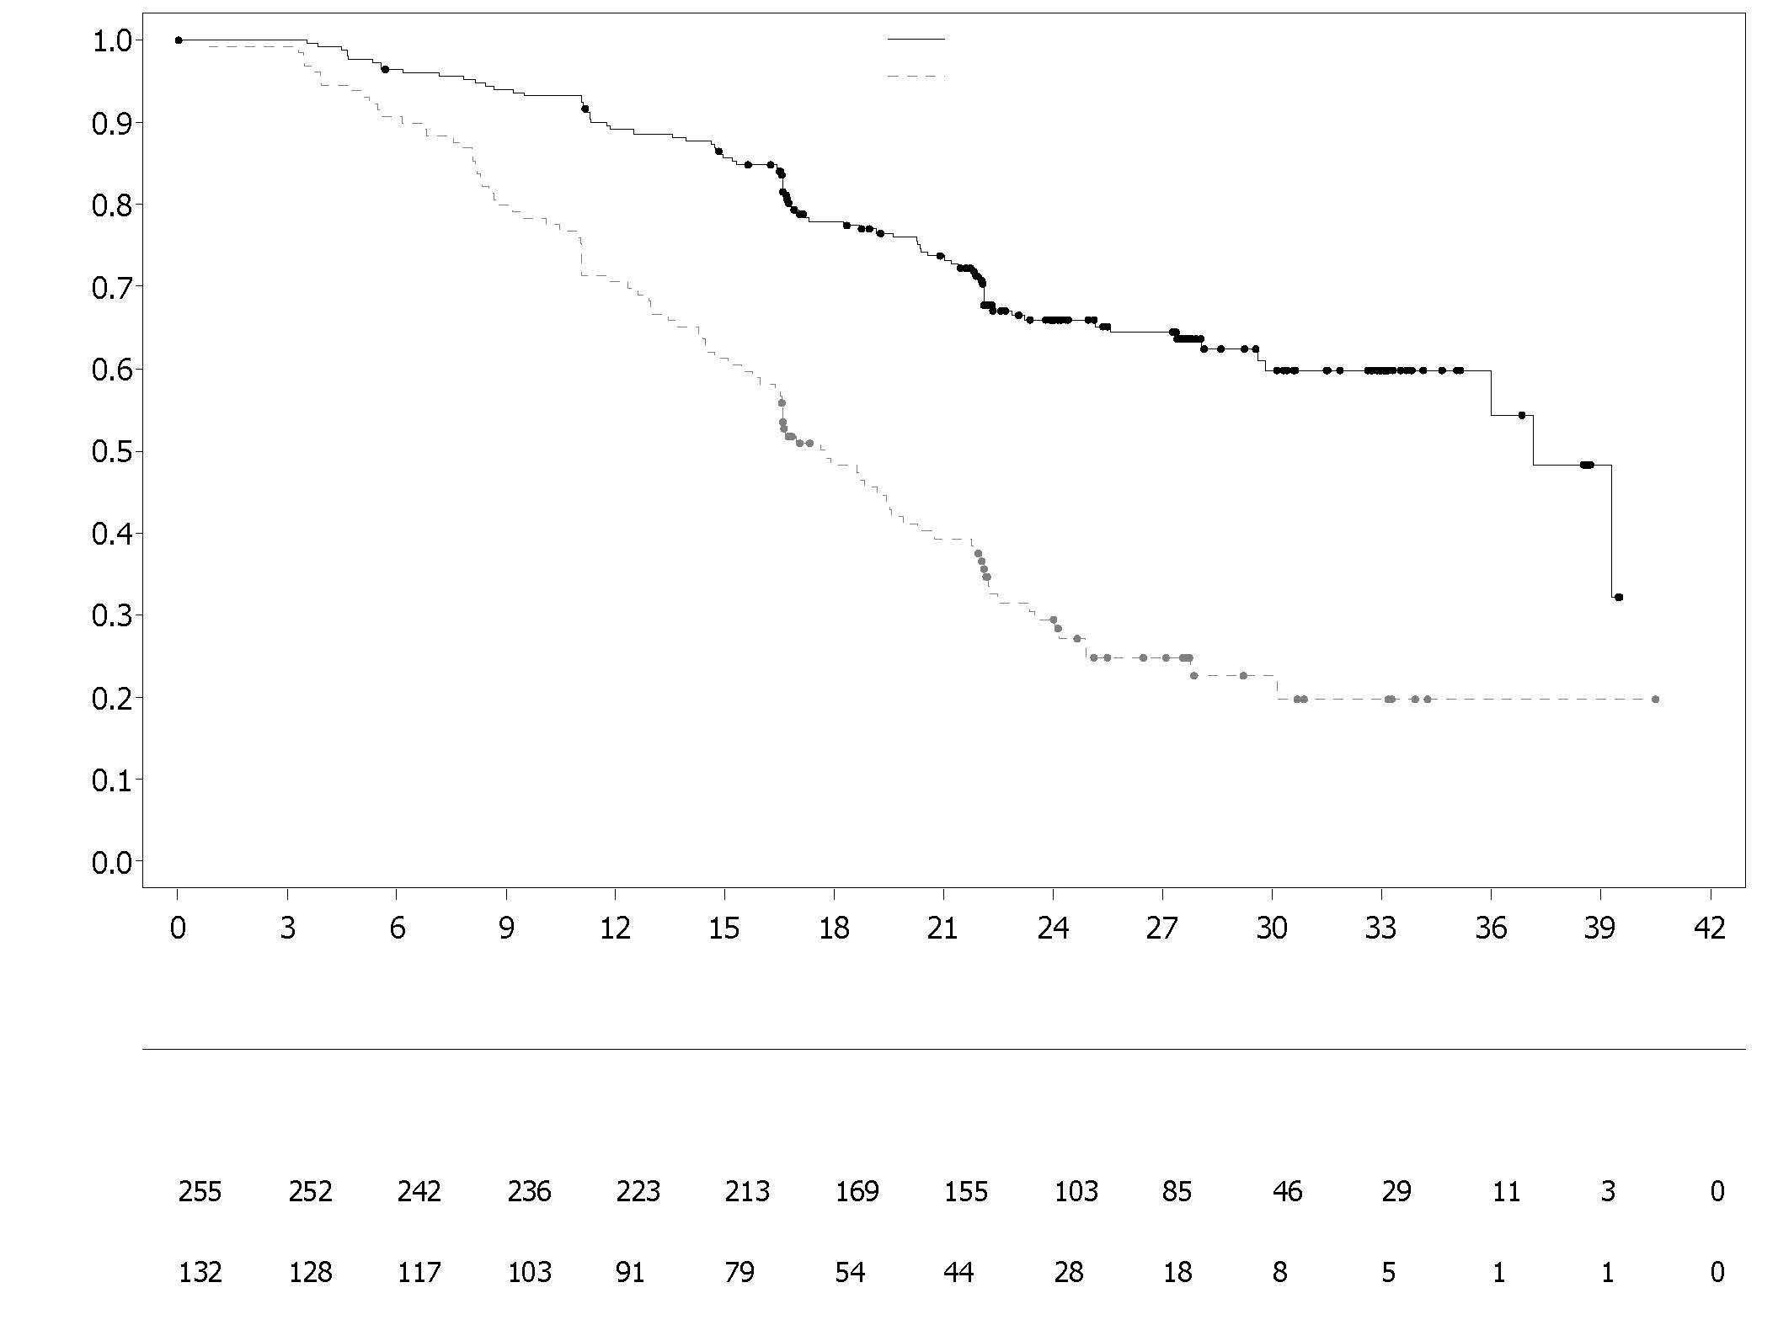
Udio bolesnica bez događaja
Placebo + bevacizumab
Olaparib + bevacizumab
Broj bolesnica pod rizikom:
Vrijeme od randomizacije (mjeseci) (months)
Placebo + bevacizumab
Olaparib + bevacizumab

Slika 8 PAOLA-1: Kaplan-Meierova krivulja ukupnog preživljenja nakon završne analize prema pozitivnom statusu na HRD (uključujući tumorsku mutaciju gena BRCA) (završni datum prikupljanja podataka: 22. ožujka 2022.)
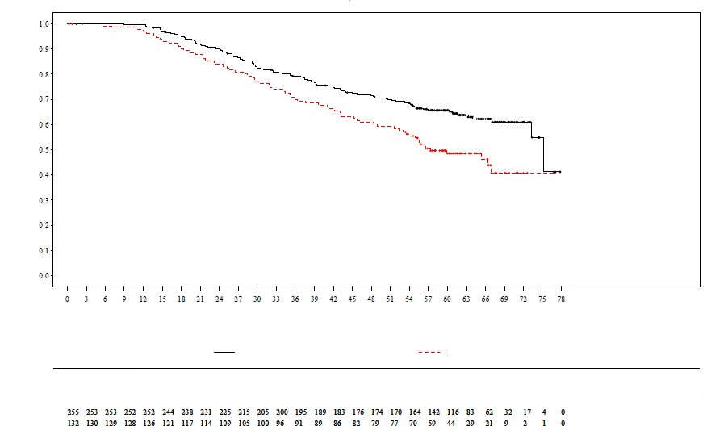
Vrijeme od randomizacije (mjeseci)
Broj bolesnica pod rizikom:
Udio bolesnica bez događaja
Olaparib + bevacizumab
Placebo + bevacizumab
Placebo + bevacizumab
Olaparib + bevacizumab

Adjuvantno liječenje visokorizičnog ranog raka dojke s germinativnim mutacijama gena BRCA
OlympiA

Sigurnost i djelotvornost olapariba kao adjuvantne terapije kod bolesnika s germinativnim mutacijama gena BRCA1/2 i HER2-negativnim visokorizičnim ranim rakom dojke koji su dovršili definitivno lokalno liječenje i neoadjuvantnu ili adjuvantnu kemoterapiju ispitivale su se u randomiziranom, dvostruko slijepom, placebom kontroliranom, multicentričnom ispitivanju faze III s paralelnim skupinama (OlympiA). Bolesnici su morali dovršiti najmanje 6 ciklusa neoadjuvantne ili adjuvantne kemoterapije koja je sadržavala antracikline, taksane ili oboje. Bilo je dopušteno prethodno liječenje platinom za prethodni rak (npr. karcinom jajnika) ili u sklopu adjuvantne ili neoadjuvantne terapije za rak dojke. Bolesnici s visokorizičnim ranim rakom dojke definirali su se na sljedeći način:

- bolesnici koji su prethodno primili neoadjuvantnu kemoterapiju: bolesnici s trostruko negativnim rakom dojke ili rakom dojke pozitivnim na hormonski receptor morali su imati rezidualni invazivni tumor u dojci i/ili reseciranim limfnim čvorovima (izostanak potpunog patološkog odgovora) u trenutku kirurškog zahvata. Nadalje, bolesnici s rakom dojke pozitivnim na hormonski receptor morali su imati kombinirani CPS+EG rezultat ≥ 3 na temelju kliničkog stadija prije liječenja i patološkog stadija nakon liječenja (engl. clinical and pathologic stage CPS), statusa estrogenskih receptora (ER) i histološkog gradusa (G), kako je prikazano u Tablici 10.

Tablica 10 Kriteriji za ocjenu stadija ranog raka dojke, statusa receptora i gradusa za uključivanje u ispitivanje*

Stadij/značajka |  | Bodovi
Klinički stadij  (prije liječenja) | I/IIA | 0
Klinički stadij  (prije liječenja) | IIB/IIIA | 1
Klinički stadij  (prije liječenja) | IIIB/IIIC | 2
Patološki stadij (nakon liječenja) | 0/I | 0
Patološki stadij (nakon liječenja) | IIA/IIB/IIIA/IIIB | 1
Patološki stadij (nakon liječenja) | IIIC | 2
Status receptora | Pozitivan na ER | 0
Status receptora | Negativan na ER | 1
Nuklearni gradus | Nuklearni gradus 1-2 | 0
Nuklearni gradus | Nuklearni gradus 3 | 1
* Za bolesnike s HR-pozitivnim rakom dojke potreban je ukupan rezultat ≥ 3.

- bolesnici koji su prethodno primili adjuvantnu kemoterapiju: bolesnici s trostruko negativnim rakom dojke morali su imati bolest koja zahvaća limfne čvorove ili primarni tumor ≥ 2 cm bez zahvaćenosti limfnih čvorova; bolesnici s HR-pozitivnim i HER2-negativnim tumorom morali su imati ≥ 4 patološki potvrđena pozitivna limfna čvora.

Bolesnici su bili randomizirani (1:1) za primanje olapariba u dozi od 300 mg (2 tablete od 150 mg) dvaput na dan (n = 921) ili placeba (n = 915). Randomizacija je bila stratificirana prema statusu hormonskih receptora (HR-pozitivan/HER2-negativan naspram trostruko negativnog raka dojke), prema prethodnoj neoadjuvantnoj naspram adjuvantne kemoterapije te prema prethodnoj primjeni platine za trenutni rak dojke (da ili ne). Liječenje se nastavilo do 1 godine ili do recidiva bolesti ili pojave neprihvatljive toksičnosti. Bolesnici s HR-pozitivnim tumorima primali su i endokrinu terapiju.

Primarna mjera ishoda bilo je preživljenje bez invazivne bolesti (engl. invasive disease free survival, IDFS), koje se definiralo kao vrijeme od randomizacije do datuma prvog recidiva bolesti, pri čemu se recidiv definirao kao invazivan lokoregionalan ili udaljen recidiv bolesti, kontralateralan invazivan rak dojke, novi rak ili smrt zbog bilo kojeg uzroka. Sekundarni ciljevi uključivali su OS, preživljenje bez udaljene bolesti (engl. distant disease free survival, DDFS; koje se definiralo kao vrijeme od randomizacije do dokaza prvog udaljenog recidiva raka dojke), incidenciju novih primarnih kontralateralnih tumora dojke (invazivnih i neinvazivnih), novog primarnog karcinoma jajnika, novog primarnog karcinoma jajovoda i novog primarnog karcinoma peritoneuma te ishode koje prijavljuju bolesnici temeljem Upitnika za funkcionalnu procjenu terapije za kroničnu bolest (engl. Functional Assessment of Chronic Illness Therapy, FACIT) za umor i Upitnika o kvaliteti života Europske organizacije za istraživanje i liječenje raka (engl. European Organization for Research and Treatment of Cancer Quality of Life Questionnaire Core 30, EORTC QLQ-C30).

Pogodnost za sudjelovanje u ispitivanju utvrđivala se centralnim testiranjem u laboratoriju tvrtke Myriad ili lokalnim testiranjem na gBRCA mutacije, ako je ono bilo dostupno. Bolesnici uključeni u ispitivanje na temelju rezultata lokalnog testiranja na gBRCA mutacije dali su uzorak za retrospektivno potvrdno testiranje. Od 1836 bolesnika uključenih u ispitivanje OlympiA, gBRCA mutacije su prospektivnim ili retrospektivnim centralnim testiranjem potvrđene kod njih 1623.

Demografske i početne značajke bile su dobro ujednačene između dviju liječenih skupina. Medijan dobi iznosio je 42 godine. Šezdeset i sedam posto (67%) bolesnika bili su bijelci, 29% Azijci, a njih 2,6% crnci. Dva bolesnika (0,2%) u skupini koja je primala olaparib i četiri bolesnika (0,4%) u skupini koja je primala placebo bili su muškarci. Šezdeset i jedan posto (61%) bolesnica bilo je u predmenopauzi. Osamdeset i devet posto (89%) bolesnika imalo je funkcionalni ECOG status 0, a njih 11% funkcionalni ECOG status 1. Osamdeset i dva posto (82%) bolesnika imalo je trostruko negativan rak dojke, a 18% njih bolest pozitivnu na hormonske receptore. Pedeset posto (50%) bolesnika prethodno je primilo neoadjuvantnu, a 50% adjuvantnu kemoterapiju. Devedeset i četiri posto (94%) bolesnika primilo je antraciklin i taksan. Sveukupno je 26% bolesnika prethodno primilo terapiju platinom za rak dojke. Istodobnu endokrinu terapiju primalo je 87% bolesnika s HR-pozitivnom bolešću u skupini liječenoj olaparibom odnosno 92% bolesnika s HR-pozitivnom bolešću u skupini koja je primala placebo. Ukupno je 89,5% bolesnika s HR-pozitivnom bolešću primalo endokrinu terapiju, koja je uključivala letrozol (23,7%), tamoksifen (40,9%), anastrozol (17,2%) ili eksemestan (14,8%).

Ispitivanje je postiglo primarnu mjeru ishoda, pokazavši statistički značajno poboljšanje IDFS-a u skupini liječenoj olaparibom u odnosu na skupinu koja je primala placebo. Događaji IDFS-a zabilježeni su kod 284 bolesnika, što predstavlja 12% bolesnika u skupini liječenoj olaparibom (udaljen recidiv: 8%, lokalan/regionalan recidiv: 1,4%, kontralateralan invazivan rak dojke: 0,9%, druge primarne zloćudne bolesti koje nisu rak dojke: 1,2%, smrt: 0,2%) odnosno 20% bolesnika u skupini koja je primala placebo (udaljen recidiv: 13%, lokalan/regionalan recidiv: 2,7%, kontralateralan invazivan rak dojke: 1,3%, druge primarne zloćudne bolesti koje nisu rak dojke: 2,3%, smrt: 0%). Opaženo je i statistički značajno poboljšanje DDFS-a u skupini liječenoj olaparibom u odnosu na onu koja je primala placebo. U primarnoj analizi OS-a (zrelost podataka: 10%, završni datum prikupljanja podataka: 12. srpnja 2021.) opaženo je statistički značajno poboljšanje OS-a u skupini liječenoj olaparibom u odnosu na onu koja je primala placebo (HR=0,68 [98,5% CI: 0,47; 0,97], p-vrijednost=0,0091). U unaprijed specificiranoj analizi provedenoj približno pet godina nakon randomizacije posljednjeg bolesnika, uz medijan praćenja od 6,2 godine u skupini liječenoj olaparibom odnosno 6,1 godinu u skupini koja je primala placebo, olaparib je i dalje ostvarivao bolji OS u odnosu na placebo. Rezultati za djelotvornost utemeljeni na potpunom skupu podataka za analizu (FAS) prikazani su u Tablici 11 i na slikama 9 i 10.

Tablica 11 Rezultati za djelotvornost kod adjuvantnog liječenja bolesnika s ranim rakom dojke pozitivnim na germinativne mutacije gena BRCA u ispitivanju OlympiA
 | Olaparib 300 mg dvaput na dan  (N = 921) |  |  | Placebo  (N = 915)
IDFS (zrelost podataka: 15%) – završni datum prikupljanja podataka: 27. ožujka 2020.
Broj događaja: ukupan broj bolesnika (%) | 106:921 (12) |  |  | 178:915 (20)
HR (99,5% CI)ª | 0,58 (0,41; 0,82)
P-vrijednost (dvostrana)^{b} | 0,0000073
Postotak (95% CI) bolesnika bez invazivne bolesti nakon 3 godine^{c} | 86 (83; 88) |  | 77 (74; 80)
DDFS (zrelost podataka: 13%) – završni datum prikupljanja podataka: 27. ožujka 2020.
Broj događaja: ukupan broj bolesnika (%) | 89:921 (10) |  |  | 152:915 (17)
HR (99,5% CI)ª | 0,57 (0,39; 0,83)
P-vrijednost (dvostrana)^{b} | 0,0000257
Postotak (95% CI) bolesnika bez udaljene bolesti nakon 3 godine^{c} | 88 (85; 90) |  | 80 (77; 83)
OS (zrelost podataka: 14%) – završni datum prikupljanja podataka: 5. lipnja 2024. [analiza nakon 5-godišnjeg praćenja]
Broj događaja: ukupan broj bolesnika (%) | 107:921 (12) |  |  | 143:915 (16)
HR (95% CI)ª | 0,72 (0,56; 0,93)
Postotak (95% CI) živih bolesnika nakon 3 godine^{c}  Postotak (95% CI) živih bolesnika nakon 4 godine^{c}  Postotak (95% CI) živih bolesnika nakon 5 godina^{c}  Postotak (95% CI) živih bolesnika nakon 6 godina^{c} |  | 93 (91; 94)  90 (88; 92)  89 (87; 91)  88 (85; 90) | 89 (87; 91)  87 (85; 89)  86 (83; 88)  83 (80; 86)
ª Na temelju stratificiranog Coxovog modela proporcionalnih hazarda; vrijednost < 1 ukazuje na niži rizik uz olaparib u odnosu na placebo.
^{b} P-vrijednost dobivena na temelju stratificiranog log-rang testa.
^{c} Postoci su izračunati Kaplan-Meierovim procjenama.
CI = interval pouzdanosti; DDFS = preživljenje bez udaljene bolesti; IDFS = preživljenje bez invazivne bolesti; HR = omjer hazarda; OS = ukupno preživljenje.

Slika 9 Kaplan-Meierova krivulja IDFS-a za adjuvantno liječenje bolesnika s visokorizičnim ranim rakom dojke pozitivnim na germinativne mutacije gena BRCA u ispitivanju OlympiA (završni datum prikupljanja podataka: 27. ožujka 2020.)
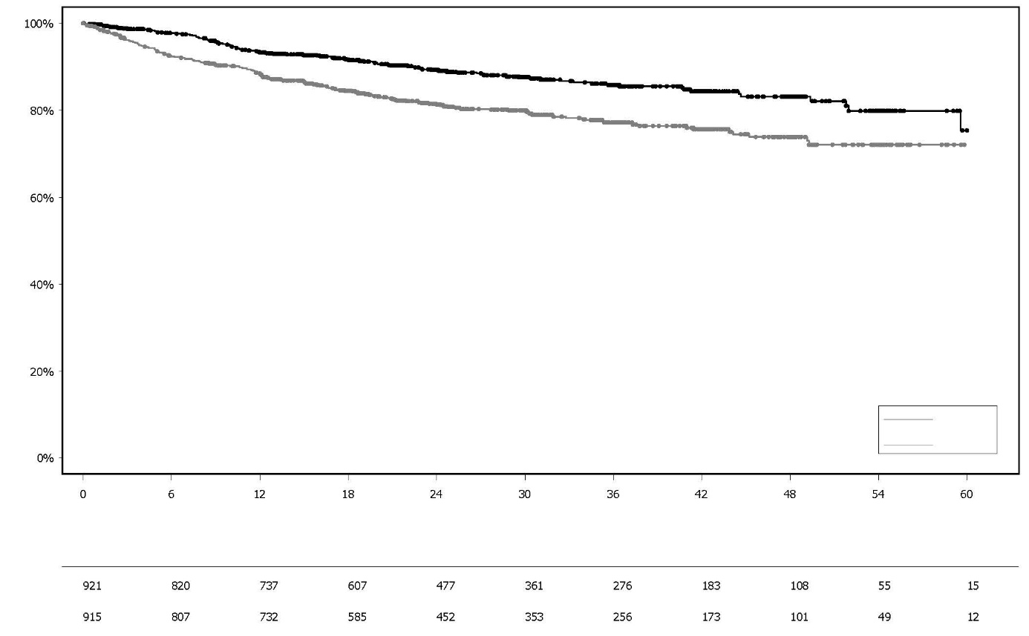
Olaparib 300 mg dvaput na dan

Postotak bolesnika koji su živi i bez invazivne bolesti

Placebo

Broj bolesnika pod rizikom:
Mjeseci od randomizacije
Olaparib
Placebo

Slika 10 Kaplan-Meierova krivulja OS-a za adjuvantno liječenje bolesnika s visokorizičnim ranim rakom dojke pozitivnim na germinativne mutacije gena BRCA u ispitivanju OlympiA (završni datum prikupljanja podataka: 5. lipnja 2024.)

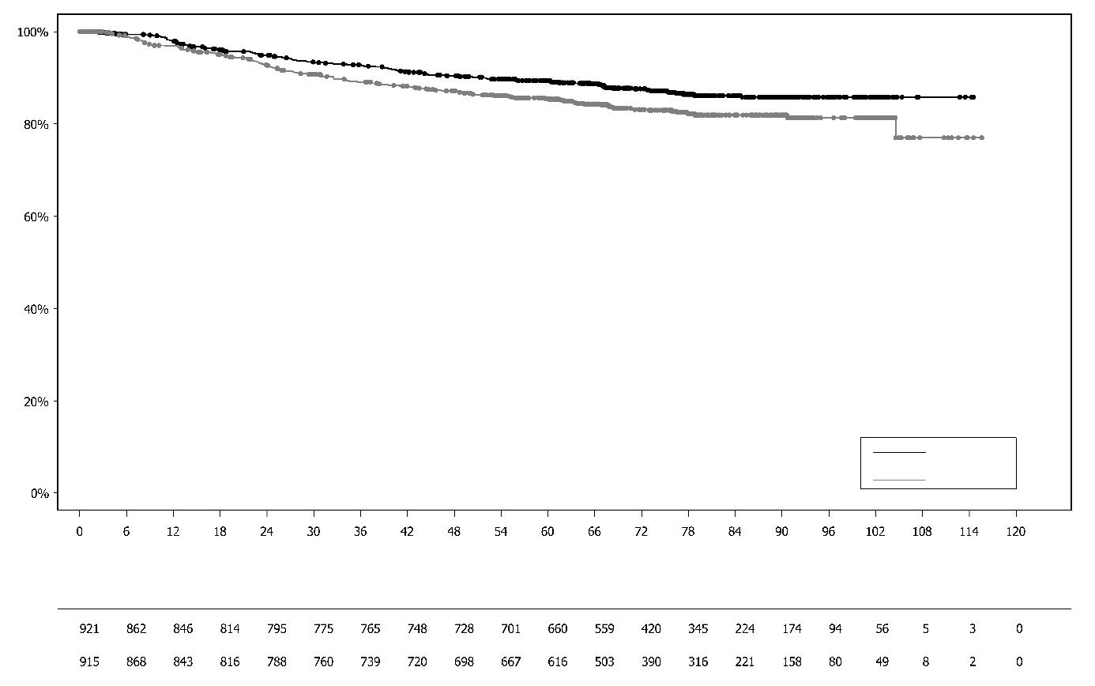
Broj bolesnika pod rizikom:
Olaparib 300 mg dvaput na dan

Placebo

Mjeseci od randomizacije
Olaparib
Placebo
Postotak živih bolesnika

Olaparib 300 mg dvaput na dan

Mjeseci od randomizacije
Postotak živih bolesnika
Placebo

Broj bolesnika pod rizikom:

Olaparib
Placebo

Metastatski rak dojke pozitivan na gBRCA1/2 mutacije i negativan na HER2
OlympiAD (ispitivanje D0819C00003)

Sigurnost i djelotvornost olapariba kod bolesnika s gBRCA1/2 mutacijama i HER2-negativnim metastatskim rakom dojke ispitivale su se u randomiziranom, otvorenom, kontroliranom ispitivanju faze III (OlympiAD). U tom su ispitivanju 302 bolesnika s potvrđenom ili suspektnom gBRCA mutacijom randomizirana u omjeru 2:1 za primanje lijeka Lynparza (300 mg [2 tablete od 150 mg] dvaput na dan) ili kemoterapije prema odabiru liječnika (kapecitabin u 42%, eribulin u 35% ili vinorelbin u 17% slučajeva) do progresije bolesti ili pojave neprihvatljive toksičnosti. Bolesnici s BRCA1/2 mutacijama utvrđeni su krvnim testom na germinativne mutacije uz pomoć lokalnog testa ili centralnim testiranjem u laboratoriju tvrtke Myriad. Bolesnici su bili stratificirani na temelju prethodne primjene kemoterapije za liječenje metastatskog raka dojke (da/ne), pozitivnog nalaza testa na hormonski receptor (HR) naspram trostruko negativnog raka dojke te prethodnog liječenja platinom za rak dojke (da/ne). Primarna mjera ishoda bio je PFS prema ocjeni zaslijepljenog neovisnog središnjeg povjerenstva (engl. blinded independent central review, BICR) na temelju verzije 1.1 RECIST kriterija. Sekundarne mjere ishoda uključivale su PFS2, OS, stopu objektivnog odgovora (engl. objective response rate, ORR) i kvalitetu života vezanu uz zdravlje.

Bolesnici su morali prethodno biti liječeni antraciklinom (osim ako on nije bio kontraindiciran) i taksanom u sklopu (neo)adjuvantnog liječenja ili liječenja metastatske bolesti. Bolesnici s HR+ (ER i/ili PgR pozitivnim) tumorom morali su prethodno primiti najmanje jednu endokrinu terapiju (u sklopu adjuvantnog liječenja ili liječenja metastatske bolesti) i doživjeti progresiju bolesti tijekom te terapije ili biti nepogodni za endokrinu terapiju prema ocjeni nadležnog liječnika. Prethodno liječenje platinom u sklopu terapije za metastatsku bolest bilo je dopušteno pod uvjetom da nije bilo dokaza progresije bolesti tijekom (neo)adjuvantne terapije platinom i pod uvjetom da je bolesnik posljednju dozu primio najmanje 12 mjeseci prije randomizacije. Nije bilo dopušteno prethodno liječenje inhibitorom PARP-a, uključujući olaparib.

Demografske i početne značajke u načelu su bile dobro ujednačene između skupine liječene olaparibom i usporedne skupine (vidjeti Tablicu 12).

Tablica 12 Demografske i početne značajke bolesnika u ispitivanju OlympiAD

 | Olaparib 300 mg 2x na dan  n = 205 | Kemoterapija  n = 97
Dob -godine (medijan) | 44 | 45
Spol (%)
Ženski | 200 (98) | 95 (98)
Muški | 5 (2) | 2 (2)
Rasa (%)
Bijelci | 134 (65) | 63 (65)
Azijci | 66 (32) | 28 (29)
Ostali | 5 (2) | 6 (6)
ECOG funkcionalni status (%)
0 | 148 (72) | 62 (64)
1 | 57 (28) | 35 (36)
Općenita klasifikacija bolesti
Metastatska | 205 (100) | 97 (100)
Lokalno uznapredovala | 0 | 0
Novodijagnosticirani metastatski rak dojke (%) | 26 (13) | 12 (12)
Status hormonskog receptora (%)
HR+ | 103 (50) | 49 (51)
Trostruko negativan rak dojke | 102 (50) | 48 (49)
Vrsta germinativne BRCA mutacije (%)
gBRCA1 | 117 (57) | 51 (53)
gBRCA2 | 84 (41) | 46 (47)
gBRCA1 i gBRCA2 | 4 (2) | 0
≥ 2 metastatska sijela (%) | 159 (78) | 72 (74)
Lokacija metastaze (%)
Samo kost | 16 (8) | 6 (6)
Drugo | 189 (92) | 91 (94)
Mjerljiva bolest prema ocjeni BICR-a (%) | 167 (81) | 66 (68)
Progresivna bolest u trenutku randomizacije (%) | 159 (78) | 73 (75)
Stupanj diferenciranosti tumora u trenutku dijagnoze
Dobro diferenciran (G1) | 5 (2) | 2 (2)
Umjereno diferenciran (G2) | 52 (25) | 23 (24)
Slabo diferenciran (G3) | 108 (53) | 55 (57)
Nediferenciran (G4) | 4 (2) | 0
Ne može se ocijeniti (GX) | 27 (13) | 15 (16)
Nedostaje | 9 (4) | 2 (2)
Broj prethodnih linija kemoterapije za metastatski rak dojke (%)
0 | 68 (33) | 31 (32)
1 | 80 (39) | 42 (43)
2 | 57 (28) | 24 (25)
Prethodno liječenje utemeljeno na platini (%) | 55 (27) | 21 (22)
samo u sklopu (neo)adjuvantne terapije | 12 (6) | 6 (6)
samo za metastatsku bolest | 40 (20) | 14 (14)
u sklopu (neo)adjuvantne terapije i za metastatsku bolest | 3 (1) | 1 (1)
Prethodno liječenje antraciklinom (%)
u sklopu (neo)adjuvantne terapije | 169 (82) | 76 (78)
za metastatsku bolest | 41 (20) | 16 (17)
Prethodno liječenje taksanom (%) | 60 (29) | 26 (27)
u sklopu (neo)adjuvantne terapije | 146 (71) | 66 (68)
za metastatsku bolest | 107 (52) | 41 (42)
Prethodno liječenje antraciklinom i taksanom (%) | 204 (99,5) | 96 (99)

U sljedećoj je liniji liječenja 0,5% bolesnika iz skupine liječene olaparibom te 8% onih iz usporedne skupine primalo inhibitor PARP-a, dok je 29% bolesnika iz skupine koja je primala olaparib te 42% onih iz usporedne skupine kasnije bilo liječeno platinom.

U odnosu na bolesnike iz usporedne skupine, kod bolesnika liječenih olaparibom dokazano je statistički značajno poboljšanje PFS-a, koji je bio primarni ishod za djelotvornost (vidjeti Tablicu 13 i Sliku 11).

Tablica 13 Sažetak ključnih rezultata za djelotvornost kod bolesnika s metastatskim rakom dojke pozitivnim na gBRCA1/2 mutacije i negativnim na HER2 u ispitivanju OlympiAD

 | Olaparib 300 mg 2x na dan | Kemoterapijaª
PFS (zrelost podataka: 77%) – završni datum prikupljanja podataka: 9. prosinca 2016.
Broj događaja: ukupan broj bolesnika (%) | 163:205 (80) | 71:97 (73)
Medijan vremena (mjeseci) (95% CI) | 7,0 (5,7 - 8,3) | 4,2 (2,8 - 4,3)
HR (95% CI) | 0,58 (0,43 - 0,80)
P-vrijednost (dvostrana)ª | p = 0,0009
PFS2 (zrelost podataka: 65%) - završni datum prikupljanja podataka: 25. rujna 2017.^{b}
Broj događaja: ukupan broj bolesnika (%) | 130:205 (63) | 65:97 (67)
Medijan vremena (mjeseci) (95% CI) | 12,8 (10,9 - 14,3) | 9,4 (7,4 - 10,3)
HR (95% CI) | 0,55 (0,39 - 0,77)
P-vrijednost (dvostrana)ª | p = 0,0005
OS (zrelost podataka: 64%) – završni datum prikupljanja podataka: 25. rujna 2017.
Broj događaja: ukupan broj bolesnika (%) | 130:205 (63) | 62:97 (64)
Medijan vremena (mjeseci) (95% CI) | 19,3 (17,2 - 21,6)^{c} | 17,1 (13,9 - 21,9)
HR (95% CI) | 0,90 (0,66 - 1,23)
P-vrijednost (dvostrana)ª | p = 0,5131
Potvrđen ORR – završni datum prikupljanja podataka: 9. prosinca 2016.
Broj bolesnika s objektivnim odgovorom: ukupan broj bolesnika s mjerljivom bolešću (%) | 87: 167 (52)^{d} | 15:66 (23)
95% CI | 44,2 - 59,9 | 13,3 - 35,7
Trajanje odgovora – završni datum prikupljanja podataka: 9. prosinca 2016.
Medijan, mjeseci (95% CI) | 6,9 (4,2; 10,2) | 7,9 (4,5; 12,2)
ª Na temelju stratificiranog log-rang testa
^{b} Rezultati post-hoc analize
^{c} Medijan praćenja kod cenzuriranih bolesnika iznosio je 25,3 mjeseca za olaparib u odnosu na 26,3 mjeseca za usporednu terapiju.
^{d} Potvrđen odgovor (prema ocjeni BICR-a) definirao se kao zabilježen potpuni ili djelomični odgovor, potvrđen ponovljenim oslikavanjem provedenim najmanje 4 tjedna nakon posjeta tijekom kojeg je odgovor prvi put opažen. U skupini liječenoj olaparibom potpuni je odgovor imalo 8% bolesnika s mjerljivom bolešću naspram 1,5% bolesnika u usporednoj skupini, dok je djelomičan odgovor imalo 74/167 (44%) bolesnika u skupini liječenoj olaparibom naspram 14/66 (21%) bolesnika u skupini koja je primala kemoterapiju. U podskupini bolesnika s trostruko negativnim rakom dojke potvrđeni ORR iznosio je 48% (41/86) u skupini koja je primala olaparib te 12% (4/33) u usporednoj skupini. U podskupini HR+ bolesnika potvrđeni ORR iznosio je 57% (46/81) u skupini koja je primala olaparib te 33% (11/33) u usporednoj skupini.
CI, interval pouzdanosti; HR, omjer hazarda; HR+, pozitivan na hormonski receptor, ORR, stopa objektivnog odgovora; OS, ukupno preživljenje; PFS, preživljenje bez progresije bolesti; PFS2, vrijeme do druge progresije ili smrti.

Slika 11 OlympiAD: Kaplan-Meierova krivulja PFS-a prema ocjeni BICR-a kod bolesnika s rakom dojke pozitivnim na gBRCA1/2 mutacije i negativnim na HER2 (zrelost podataka: 77%; završni datum prikupljanja podataka: 9. prosinca 2016.
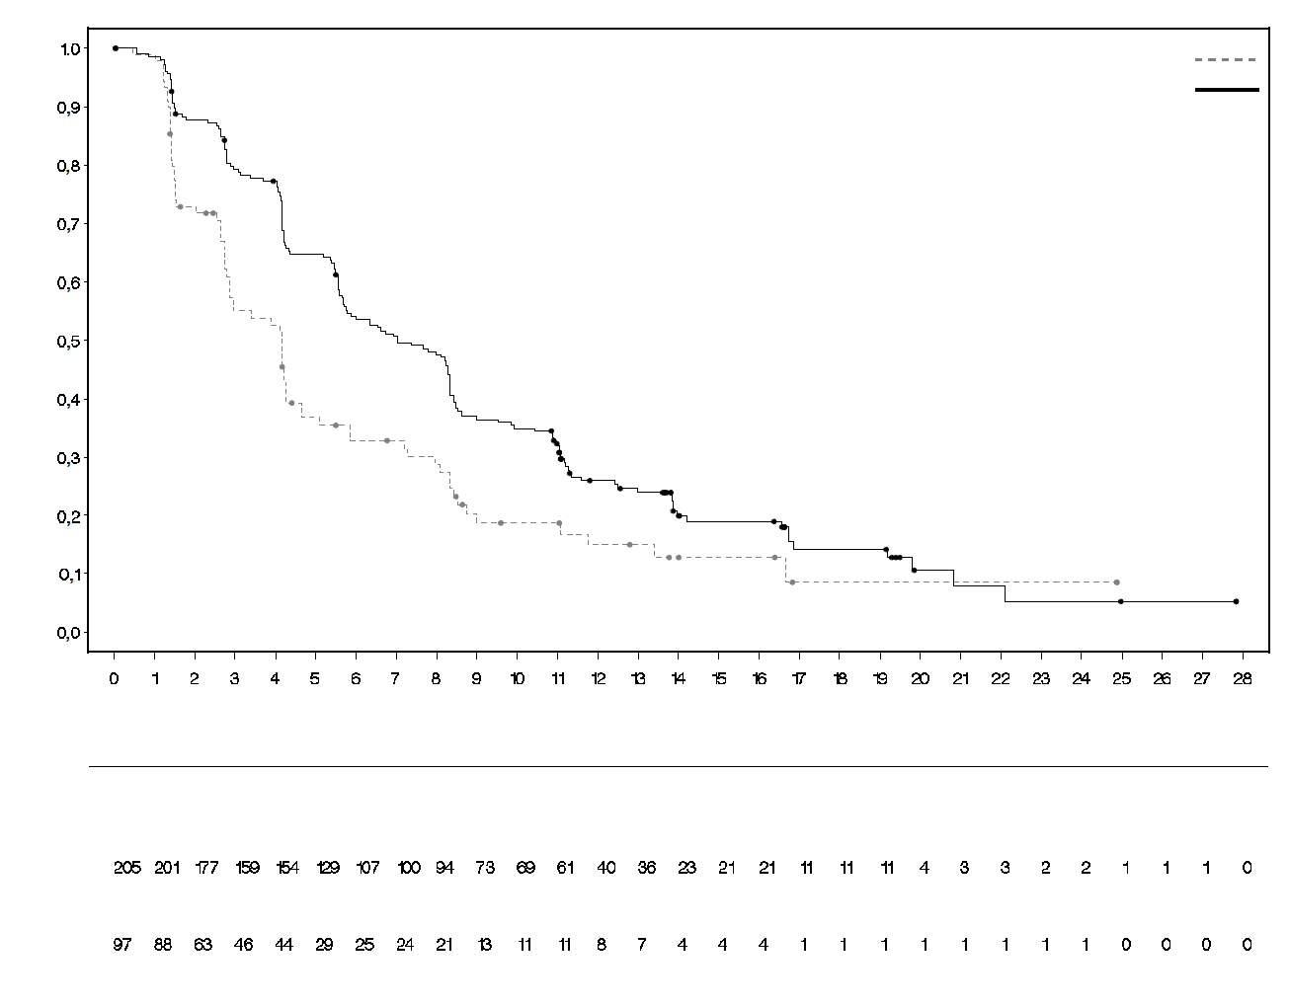
Broj bolesnika pod rizikom
Olaparib 300 mg dvaput na dan (tablete)

Vjerojatnost preživljenja bez progresije bolesti
Kemoterapija (N = 97)
Olaparib 300 mg dvaput na dan (N = 205)
Kemoterapija
Vrijeme od randomizacije (mjeseci)
Dosljedni su rezultati opaženi u svim unaprijed definiranim podskupinama bolesnika (vidjeti Sliku 12). Analiza podskupina pokazala je da je olaparib ostvario korisne učinke na PFS u odnosu na usporednu terapiju u podskupini s trostruko negativnim rakom dojke (HR: 0,43; 95% CI: 0,29 ‒ 0,63; n = 152) te u podskupini bolesnika s HR+ rakom dojke (HR: 0,82; 95% CI: 0,55 - 1,26; n = 150).

Slika 12 PFS (prema ocjeni BICR-a) po unaprijed specificiranim podskupinama, grafikon raspona pouzdanosti
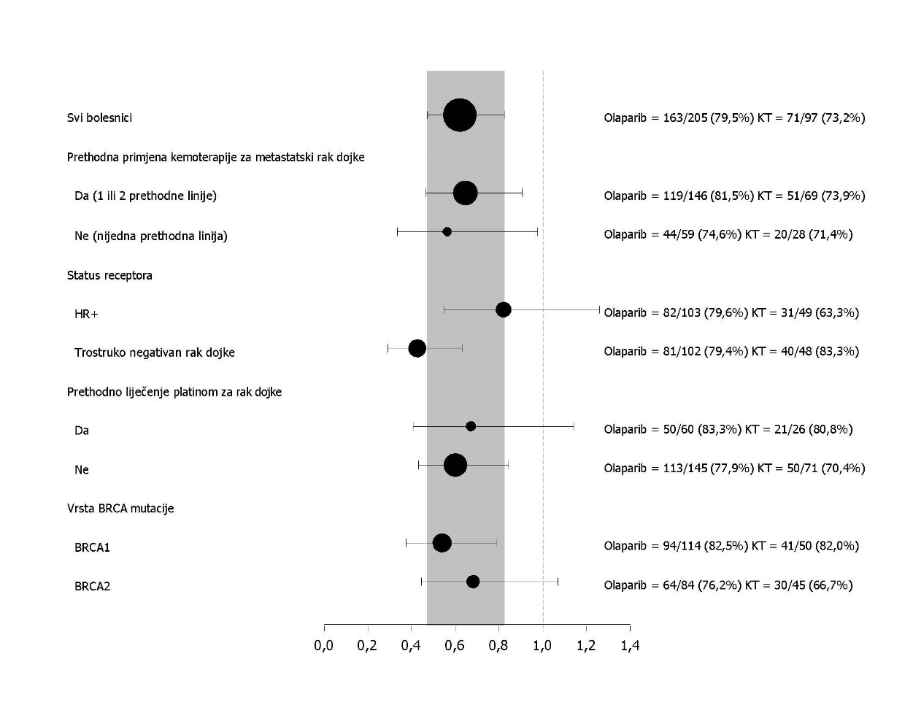
KT = kemoterapija
Na temelju post hoc analize podskupine bolesnika koji nisu doživjeli progresiju tijekom kemoterapije koja se nije temeljila na platini, medijan PFS-a iznosio je 8,3 mjeseca (95% CI: 3,1 ‒ 16,7) u skupini liječenoj olaparibom (n = 22) te 2,8 mjeseci (95% CI: 1,4 ‒ 4,2) u skupini koja je primala kemoterapiju (n = 16), pri čemu je HR iznosio 0,54 (95% CI: 0,24 ‒ 1,23). Međutim, broj bolesnika premalen je da bi se mogli donijeti smisleni zaključci o djelotvornosti lijeka u toj podskupini.

U sklopu ispitivanja randomizirano je sedam bolesnika muškog spola (5 u skupinu koja je primala olaparib i 2 u skupinu koja je primala usporednu terapiju). U trenutku provođenja analize PFS-a jedan je bolesnik iz skupine liječene olaparibom imao potvrđen djelomičan odgovor, čije je trajanje iznosilo 9,7 mjeseci. U usporednoj skupini nije zabilježen nijedan potvrđen odgovor.

Slika 13 OlympiAD: Kaplan-Meierova krivulja OS-a kod bolesnika s metastatskim rakom dojke pozitivnim na gBRCA1/2 mutacije i negativnim na HER2 (zrelost podataka: 64%; završni datum prikupljanja podataka: 25. rujna 2017.)

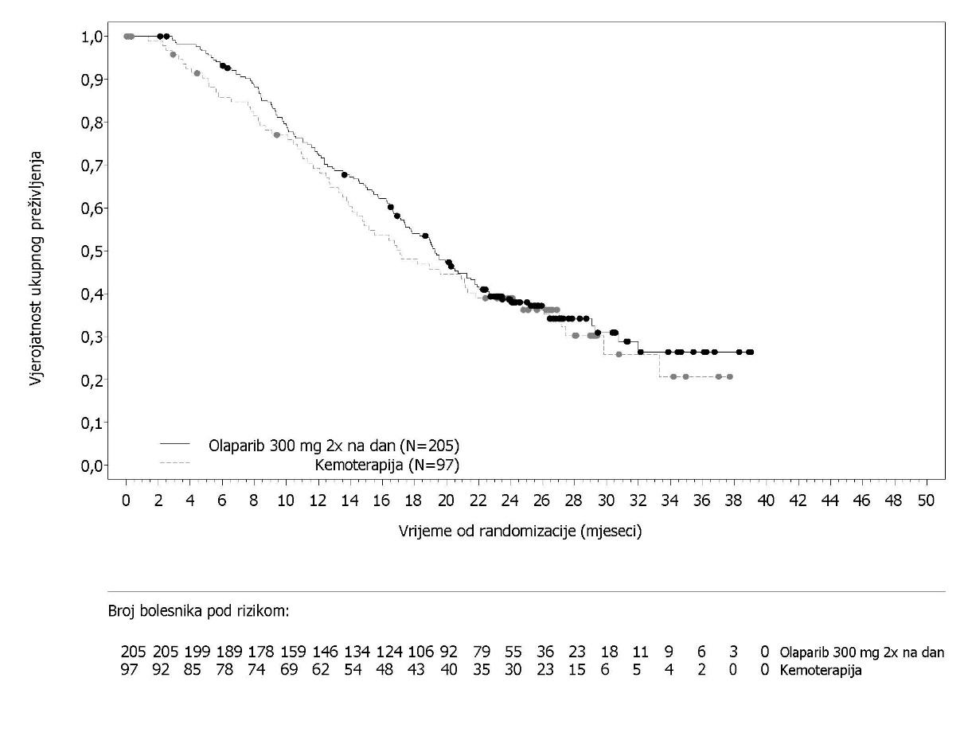
Analiza OS-a kod bolesnika koji prethodno nisu primali kemoterapiju za metastatski rak dojke ukazala je na korisne učinke kod tih bolesnika, pri čemu je HR iznosio 0,45 (95% CI: 0,27 ‒ 0,77), dok je za sljedeće terapijske linije HR bio veći od 1.

Terapija održavanja nakon prve linije liječenja metastatskog adenokarcinoma gušterače pozitivnog na germinativne mutacije gena BRCA:
Ispitivanje POLO

Sigurnost i djelotvornost olapariba kao terapije održavanja ispitivale su se u randomiziranom (3:2), dvostruko slijepom, placebom kontroliranom, multicentričnom ispitivanju provedenom kod 154 bolesnika s germinativnim mutacijama gena BRCA1/2 koji su imali metastatski adenokarcinom gušterače. Bolesnici su primali ili lijek Lynparza u dozi od 300 mg (2 tablete od 150 mg) dvaput na dan (n=92) ili placebo (n=62) do radiološke progresije bolesti ili pojave neprihvatljive toksičnosti. Bolesnici nisu smjeli doživjeti progresiju bolesti tijekom prvolinijske kemoterapije utemeljene na platini te su morali primiti najmanje 16 tjedana neprekidnog liječenja platinom, koje se moglo prekinuti u bilo kojem trenutku nakon toga zbog neprihvatljive toksičnosti, uz nastavak primjene ostalih lijekova prema planiranom protokolu ili do pojave neprihvatljive toksičnosti druge(ih) sastavnice(a). Bolesnici koji su mogli podnositi cijeli kemoterapijski protokol koji je sadržavao platinu do progresije bolesti nisu se razmatrali za ovo ispitivanje. Terapija održavanja započela je 4 do 8 tjedana nakon posljednje doze sastavnice(a) prvolinijske kemoterapije ako nije došlo do progresije bolesti i ako su se svi toksični učinci prethodnih terapija za rak ublažili do 1. stupnja prema CTCAE kriterijima, uz izuzetak alopecije, periferne neuropatije 3. stupnja i razine hemoglobina ≥ 9 g/dl.

Germinativne mutacije gena BRCA1/2 utvrđene su na temelju rezultata prethodnog lokalnog testiranja u trideset i jedan posto (31%) bolesnika, dok je njih 69% utvrđeno centralnim testiranjem. U skupini liječenoj olaparibom 32% bolesnika imalo je germinativnu mutaciju gena BRCA1, njih 64% imalo je germinativnu mutaciju gena BRCA2, a 1% bolesnika imalo je i germinativnu mutaciju gena BRCA1 i germinativnu mutaciju gena BRCA2. U skupini koja je primala placebo 26% bolesnika imalo je germinativnu mutaciju gena BRCA1, njih 73% imalo je germinativnu mutaciju gena BRCA2, a nijedan bolesnik nije imao i germinativnu mutaciju gena BRCA1 i germinativnu mutaciju gena BRCA2. Status mutacije gena BRCA kod svih bolesnika utvrđenih na temelju rezultata prethodnog lokalnog testiranja bio je potvrđen centralnim testiranjem (ako je bio poslan uzorak). Devedeset i osam posto (98%) bolesnika imalo je štetnu mutaciju, a njih 2% suspektnu štetnu mutaciju. Velika preslagivanja u genima BRCA1/2 utvrđena su kod 5,2% (8/154) randomiziranih bolesnika.

Demografske i početne značajke u načelu su bile dobro ujednačene između skupine liječene olaparibom i one koja je primala placebo. U obje je skupine medijan dobi iznosio 57 godina; 30% bolesnika u skupini liječenoj olaparibom imalo je ≥ 65 godina, u usporedbi s njih 20% u skupini koja je primala placebo. Pedeset i osam posto (58%) bolesnika u skupini liječenoj olaparibom i 50% njih u skupini koja je primala placebo bili su muškarci. U skupini liječenoj olaparibom 89% bolesnika bili su bijelci, dok je njih 11% bilo druge rase; u skupini koja je primala placebo 95% bolesnika bili su bijelci, a njih 5% bilo je druge rase. Većina je bolesnika imala ECOG funkcionalni status 0 (71% u skupini liječenoj olaparibom i 61% u onoj koja je primala placebo). Sveukupno su metastatska sijela prije kemoterapije bila jetra (72%), pluća (10%) i druga sijela (50%). Medijan vremena od prvobitne dijagnoze do randomizacije u objema je skupinama iznosio 6,9 mjeseci (raspon: 3,6 – 38,4 mjeseca).

Sveukupno je 75% bolesnika primalo protokol FOLFIRINOX tijekom medijana od 9 ciklusa (raspon: 4 – 61), njih 8% primalo je protokol FOLFOX ili XELOX, 4% primalo je protokol GEMOX, a 3% gemcitabin plus cisplatin; preostalih 10% bolesnika primalo je druge kemoterapijske protokole. Trajanje prvolinijske kemoterapije za metastatsku bolest iznosilo je 4 do 6 mjeseci, > 6 do < 12 mjeseci i ≥ 12 mjeseci u 77%, 19% odnosno 4% bolesnika liječenih olaparibom te 80%, 17% odnosno 3% bolesnika koji su primali placebo, uz razdoblje od oko mjesec dana od posljednje doze sastavnice(a) prvolinijske kemoterapije do početka primjene ispitivane terapije u obje skupine. Najbolji odgovor na prvolinijsku kemoterapiju bio je potpun odgovor u 7% bolesnika liječenih olaparibom i 5% onih koji su primali placebo, djelomičan odgovor u 44% bolesnika liječenih olaparibom i 44% onih koji su primali placebo te stabilna bolest u 49% bolesnika liječenih olaparibom i 50% onih koji su primali placebo. U trenutku randomizacije mjerljiva je bolest zabilježena u 85% bolesnika u skupini liječenoj olaparibom i 84% onih koji su primali placebo. Medijan vremena od početka prvolinijske kemoterapije utemeljene na platini do randomizacije iznosio je 5,7 mjeseci (raspon: 3,4 – 33,4 mjeseca).

U trenutku provođenja analize PFS-a, 33% bolesnika u skupini liječenoj olaparibom i 13% onih u skupini koja je primala placebo i dalje je primalo ispitivanu terapiju. Četrdeset i devet posto (49%) bolesnika u skupini liječenoj olaparibom i 74% onih u skupini koja je primala placebo primilo je sljedeću terapiju; 42% bolesnika liječenih olaparibom i 55% onih koji su primali placebo kao sljedeću je terapiju primilo platinu, a 1% bolesnika liječenih olaparibom i 15% onih koji su primali placebo kao sljedeću je terapiju primilo inhibitor PARP-a. Među 33 (36%) bolesnika liječena olaparibom i 28 (45%) onih koji su primali placebo i čija je prva sljedeća terapija sadržavala platinu, stabilna je bolest prijavljena u 8 odnosno 6 bolesnika, dok su 1 odnosno 2 bolesnika ostvarili odgovore.

Primarna mjera ishoda bilo je preživljenje bez progresije bolesti (PFS), koje se definiralo kao vrijeme od randomizacije do progresije bolesti prema ocjeni BICR-a na temelju verzije 1.1 Kriterija za ocjenu odgovora kod solidnih tumora (RECIST), modificiranih da se mogu ocijeniti bolesnici bez dokaza bolesti, ili do smrti. Sekundarne mjere ishoda za djelotvornost uključivale su ukupno preživljenje (OS), vrijeme od randomizacije do druge progresije bolesti ili smrti (PFS2), vrijeme od randomizacije do prve sljedeće terapije za rak ili smrti (TFST), stopu objektivnog odgovora (ORR), trajanje odgovora, stopu odgovora, vrijeme do odgovora i kvalitetu života vezanu uz zdravlje (HRQoL).
Ispitivanje je pokazalo statistički značajno poboljšanje PFS-a kod primjene olapariba u odnosu na placebo (Tablica 14). PFS prema ocjeni BICR-a odgovarao je onome prema ocjeni ispitivača.
U završnoj analizi OS-a, postotak bolesnika koji su bili živi i u praćenju bio je 28% u skupini liječenoj olaparibom i 18% u skupini koja je primala placebo.

Tablica 14 Rezultati za djelotvornost kod bolesnika s metastatskim adenokarcinomom gušterače pozitivnim na gBRCA mutacije u ispitivanju POLO
 | Olaparib 300 mg  2x na dan | Placebo
PFS (zrelost podataka: 68%)^{a, b} (prema ocjeni BICR-a; završni datum prikupljanja podataka: 15. siječnja 2019.)
Broj događaja: ukupan broj bolesnika (%) | 60:92 (65) | 44:62 (71)
Medijan vremena, mjeseci (95% CI) | 7,4 (4,14 ‒ 11,01) | 3,8 (3,52 ‒ 4,86)
HR (95% CI) ^{c, d} | 0,53 (0,35 ‒ 0,82)
P-vrijednost (dvostrana) | p = 0,0038
OS (zrelost podataka: 70%)^{e} (završni datum prikupljanja podataka: 21. srpnja 2020.)
Broj događaja: ukupan broj bolesnika (%) | 61:92 (66) | 47:62 (76)
Medijan vremena (mjeseci) (95% CI) | 19,0 (15,28 ‒ 26,32) | 19,2 (14,32 ‒ 26,12)
HR (95% CI)^{d} | 0,83 (0,56 ‒ 1,22)
P-vrijednost (dvostrana) | p = 0,3487
ª Na temelju procjena prema Kaplan-Meieru, udio bolesnika koji su bili živi i bez progresije bolesti nakon 12 odnosno 24 mjeseca iznosio je 34% odnosno 22% uz olaparib te 15% odnosno 10% uz placebo.
^{b} Za PFS je medijan trajanja praćenja kod cenzuriranih bolesnika iznosio 9,1 mjesec u skupini liječenoj olaparibom i 3,8 mjeseci u onoj koja je primala placebo.
^{c} Vrijednost < 1 ide u korist olapariba.
^{d} Analiza je provedena primjenom log-rang testa.
^{e} Za OS je medijan trajanja praćenja kod cenzuriranih bolesnika iznosio 31,3 mjeseca u skupini liječenoj olaparibom i 23,9 mjeseci u onoj koja je primala placebo.
CI = interval pouzdanosti; HR = omjer hazarda; OS = ukupno preživljenje; PFS = preživljenje bez progresije bolesti.

Slika 14 POLO: Kaplan-Meierova krivulja PFS-a za bolesnike s metastatskim adenokarcinomom gušterače pozitivnim na gBRCA mutacije (zrelost podataka: 68%; prema ocjeni BICR-a; završni datum prikupljanja podataka: 15. siječnja 2019.)
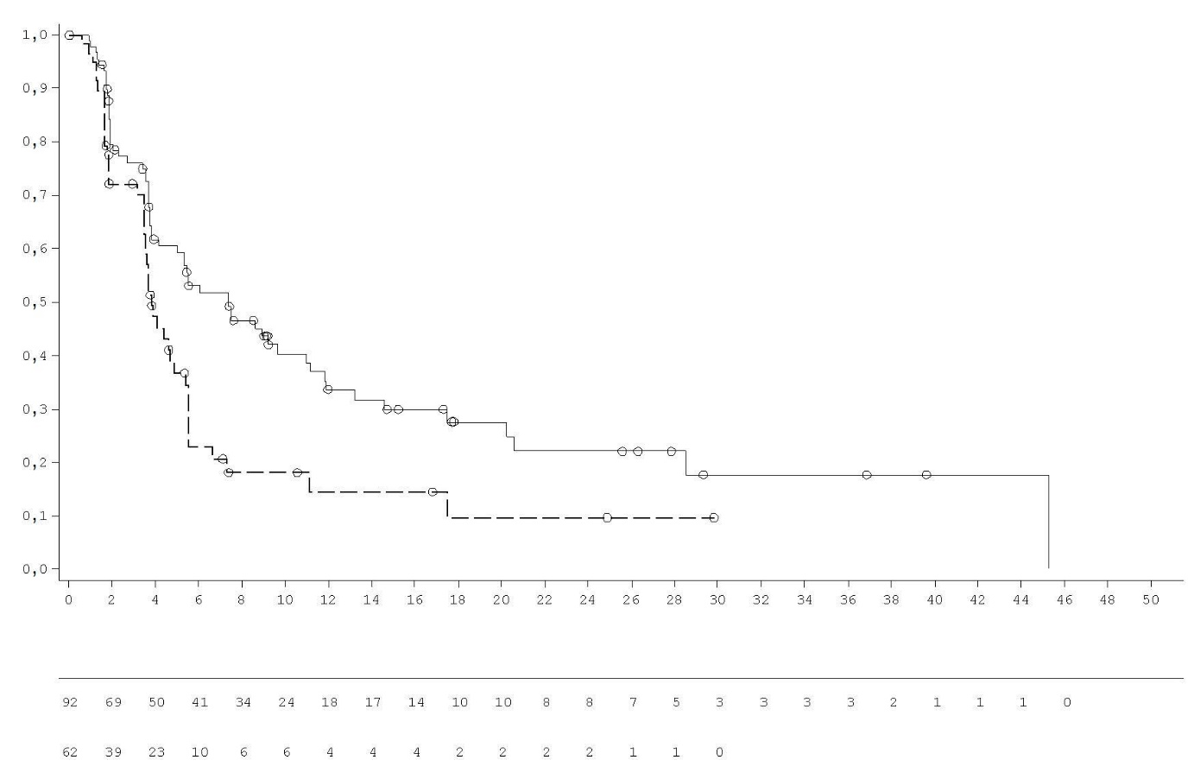
Placebo dvaput na dan (tablete)
Broj bolesnika pod rizikom:
Olaparib 300 mg dvaput na dan (tablete)
Vrijeme od randomizacije (mjeseci)
Vjerojatnost preživljenja bez progresije bolesti
____ Olaparib 300 mg dvaput na dan (tablete)
_ _ _ Placebo dvaput na dan (tablete)

Slika 15 POLO: Kaplan Meierova krivulja OS-a za bolesnike s metastatskim adenokarcinomom gušterače pozitivnim na gBRCA mutacije (zrelost podataka: 70%, završni datum prikupljanja podataka: 21. srpnja 2020.)
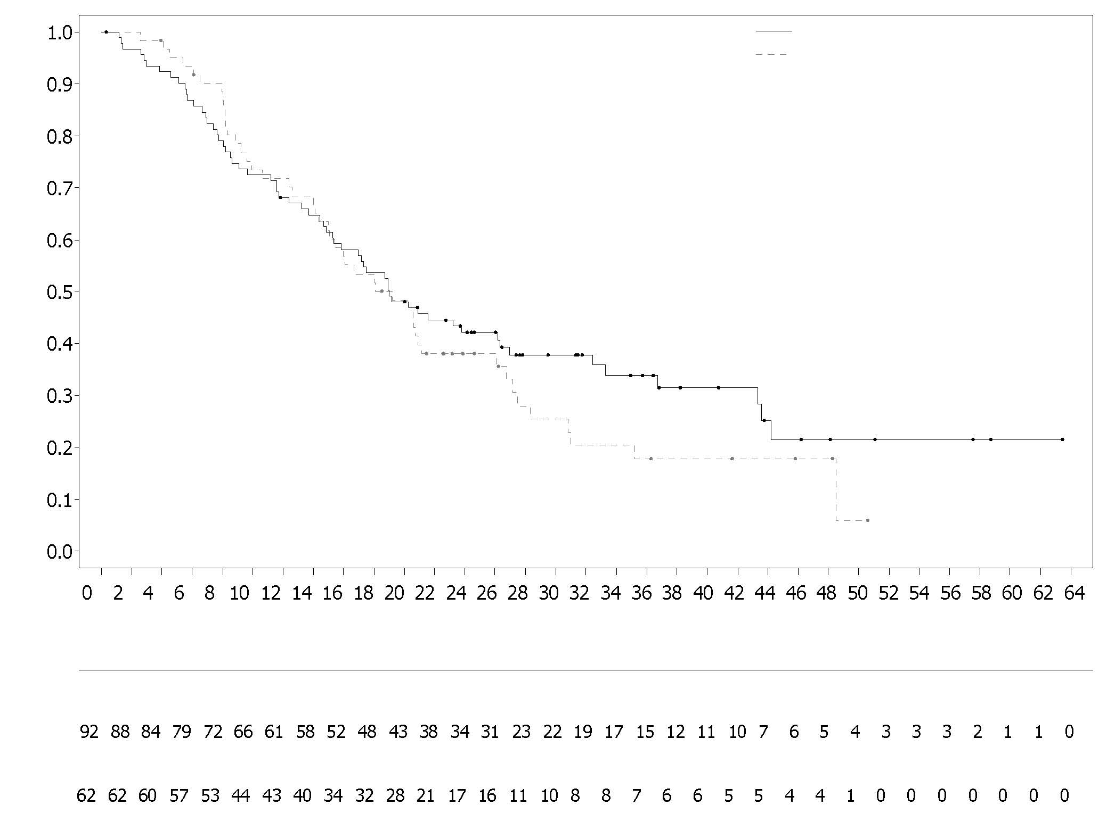
Olaparib 300 mg dvaput na dan (N=92)
Placebo dvaput na dan (N=62)
Olaparib 300 mg dvaput na dan

Placebo dvaput na dan
Broj bolesnika pod rizikom
Vrijeme od randomizacije (mjeseci)
Vjerojatnost ukupnog preživljenja
Metastatski rak prostate rezistentan na kastraciju i pozitivan na mutacije gena BRCA1/2:
Ispitivanje PROfound

Sigurnost i djelotvornost olapariba kod muškaraca s metastatskim rakom prostate rezistentnim na kastraciju (engl. metastatic castration-resistant prostate cancer, mCRPC) ispitivale su se u randomiziranom, otvorenom, multicentričnom ispitivanju faze III u kojem se ocjenjivala djelotvornost lijeka Lynparza u odnosu na usporednu skupinu koja je primala novi hormonski lijek prema odabiru ispitivača (enzalutamid ili abirateronacetat).

Bolesnici su morali doživjeti progresiju bolesti tijekom prethodne primjene novog hormonskog lijeka za liječenje metastatskog raka prostate i/ili raka prostate rezistentnog na kastraciju. Za uključivanje u kohortu A bolesnici su morali imati štetne ili suspektne štetne mutacije gena BRCA1 ili BRCA2. Bolesnici s mutacijama gena ATM također su bili randomizirani u kohortu A, no u toj se potpopulaciji bolesnika nije mogao dokazati pozitivan omjer koristi i rizika. Bolesnici s mutacijama drugih gena bili su randomizirani u kohortu B.

U ovom je ispitivanju 387 bolesnika bilo randomizirano u omjeru 2:1 za primanje olapariba (300 mg [2 tablete od 150 mg] dvaput na dan) ili usporednog lijeka. Kohortu A činilo je 245 bolesnika (olaparib: 162; usporedni lijek: 83), a kohortu B 142 bolesnika (olaparib: 94; usporedni lijek: 48). Bolesnici su bili stratificirani prema prethodnoj primjeni taksana i dokazima mjerljive bolesti. Liječenje se nastavilo do progresije bolesti. Bolesnici randomizirani za primanje usporednog lijeka mogli su prijeći na olaparib nakon radiološke progresije bolesti koju je potvrdilo zaslijepljeno neovisno središnje povjerenstvo (BICR). Bolesnici u čijim su tumorima utvrđene mutacije gena BRCA1 i BRCA2 uključeni su u ispitivanje na temelju prospektivnog centralnog testiranja, uz izuzetak 3 bolesnika koja su u ispitivanje bila uključena na temelju nalaza lokalnog testiranja. Od 160 bolesnika s mutacijama gena BRCA1 ili BRCA2 u ispitivanju PROfound, 114 bolesnika podvrgnuto je retrospektivnom testiranju da bi se utvrdilo je li otkrivena mutacija gena BRCA1/2 germinativnog ili somatskog porijekla. Među njima su kod 63 bolesnika mutacije gena BRCA1/2 utvrđene u krvnom uzorku za testiranje na germinativne mutacije, pa se stoga smatralo da su germinativnog porijekla. Preostali 51 bolesnik nije imao mutacije gena BRCA1/2 u uzorku krvi za testiranje na germinativne mutacije, pa su se kod tih bolesnika mutacije gena BRCA1/2 smatrale somatskima. Za preostalih 46 bolesnika nije bilo poznato imaju li somatske ili germinativne mutacije.

Demografske i početne značajke u načelu su bile dobro ujednačene između skupine liječene olaparibom i one liječene usporednim lijekom u bolesnika s mutacijama gena BRCA1/2. Medijan dobi iznosio je 68 godina u skupini liječenoj olaparibom te 67 godina u onoj koja je primala usporedni lijek. U skupini liječenoj olaparibom 71% bolesnika prethodno je primalo taksan, 41% enzalutamid, 37% abirateronacetat, a 20% i enzalutamid i abirateronacetat. U skupini koja je primala usporedni lijek 60% bolesnika prethodno je primalo taksan, 50% enzalutamid, 36% abirateronacetat, a 14% i enzalutamid i abirateronacetat. Pedeset i osam posto (58%) bolesnika u skupini liječenoj olaparibom i 55% onih u skupini koja je primala usporedni lijek imalo je mjerljivu bolest pri uključivanju u ispitivanje. Udio bolesnika s metastazama u kostima, limfnim čvorovima, dišnom sustavu i jetri iznosio je 89%, 62%, 23% odnosno 12% u skupini liječenoj olaparibom te 86%, 71%, 16% odnosno 17% u skupini koja je primala usporedni lijek. Većina je bolesnika u obje liječene skupine imala funkcionalni ECOG status 0 ili 1 (93%). Početni rezultat za bol (najjača bol prema kratkom upitniku o boli [engl. Brief Pain Inventory Short Form, BPI-SF]) iznosio je 0 - < 2 (52%), 2 - 3 (10%) ili > 3 (34%) u skupini liječenoj olaparibom te 0 - < 2 (45%), 2 - 3 (7%) ili > 3 (45%) u onoj liječenoj usporednim lijekom. Medijan početne vrijednosti prostata specifičnog antigena (PSA) iznosio je 57,48 µg/l u skupini liječenoj olaparibom te 103,95 µg/l u skupini koja je primala usporedni lijek.

Primarna mjera ishoda u ovom ispitivanju bilo je preživljenje bez radiološke progresije bolesti (engl. radiological progression free survival, rPFS) u kohorti A prema ocjeni BICR-a na temelju verzije 1.1 RECIST kriterija (meko tkivo) odnosno kriterija radne skupine za rak prostate (engl. Prostate Cancer Working Group, PCWG3) (kosti). Ključne sekundarne mjere ishoda uključivale su stopu objektivnog odgovora (ORR) koji je potvrdio BICR, rPFS prema ocjeni BICR-a, vrijeme do progresije boli i ukupno preživljenje (OS).

Ispitivanje je pokazalo statistički značajno poboljšanje rPFS-a prema ocjeni BICR-a i OS-a prema rezultatima završne analize uz olaparib u odnosu na usporedni lijek u kohorti A.

Rezultati za bolesnike s mutacijama gena BRCA1/2 prikazani su u Tablici 15. Među bolesnicima s mutacijama gena BRCA1/2 opaženo je statistički značajno poboljšanje rPFS-a prema ocjeni BICR-a u skupini liječenoj olaparibom u usporedbi sa skupinom koja je primala novi hormonski lijek prema odabiru ispitivača. Završna analiza OS-a pokazala je nominalno statistički značajno poboljšanje OS-a kod bolesnika s mutacijama gena BRCA1/2 koji su bili randomizirani za primanje lijeka Lynparza u odnosu na one liječene usporednim lijekom.

Tablica 15 Sažetak ključnih rezultata za djelotvornost kod bolesnika s metastatskim rakom prostate rezistentnim na kastraciju i pozitivnim na mutacije gena BRCA1/2 u ispitivanju PROfound
 | Olaparib 300 mg  2x na dan  (N = 102) | Novi hormonski lijek prema odabiru ispitivača  (N = 58)
rPFS prema ocjeni BICR-a^{a,b,c} (završni datum prikupljanja podataka: 4. lipnja 2019.)
Broj događaja: ukupan broj bolesnika (%) | 62:102 (61)^{c} | 51:58 (88) ^{c}
Medijan rPFS-a (95% CI) [mjeseci] | 9,8 (7,6; 11,3) | 3,0 (1,8; 3,6)
HR (95% CI)^{c} | 0,22 (0,15; 0,32)
ORR koji je potvrdio BICRª
Broj bolesnika s objektivnim odgovorom: ukupan broj bolesnika s mjerljivom bolešću na početku ispitivanja (%) | 25:57 (44) | 0:33 (0)
Omjer izgleda (95% CI) | NI (NI; NI)
OSª (završni datum prikupljanja podataka: 20. ožujka 2020.)^{c}
Broj događaja: ukupan broj bolesnika (%) | 53:102 (52) | 41:58 (71)
Medijan OS-a (95% CI) [mjeseci] | 20,1 (17,4; 26,8) | 14,4 (10,7; 18,9)
HR (95% CI) | 0,63 (0,42; 0,95)
ª Nije kontrolirano za višestrukost
^{b} Zrelost podataka za rPFS iznosila je 71%
^{c} HR i CI izračunati su primjenom Coxova modela proporcionalnih hazarda u kojem su se kao varijable koristile liječenje, faktor i interakcija liječenja i faktora.
BICR = Zaslijepljeno neovisno središnje povjerenstvo; CI = interval pouzdanosti; HR = omjer hazarda; NI = ne može se izračunati; ORR = stopa objektivnog odgovora; OS = ukupno preživljenje; rPFS = preživljenje bez radiološke progresije bolesti.

Slika 16 Bolesnici s BRCA1/2 mutacijama: Kaplan-Meierova krivulja rPFS-a (prema ocjeni BICR-a)
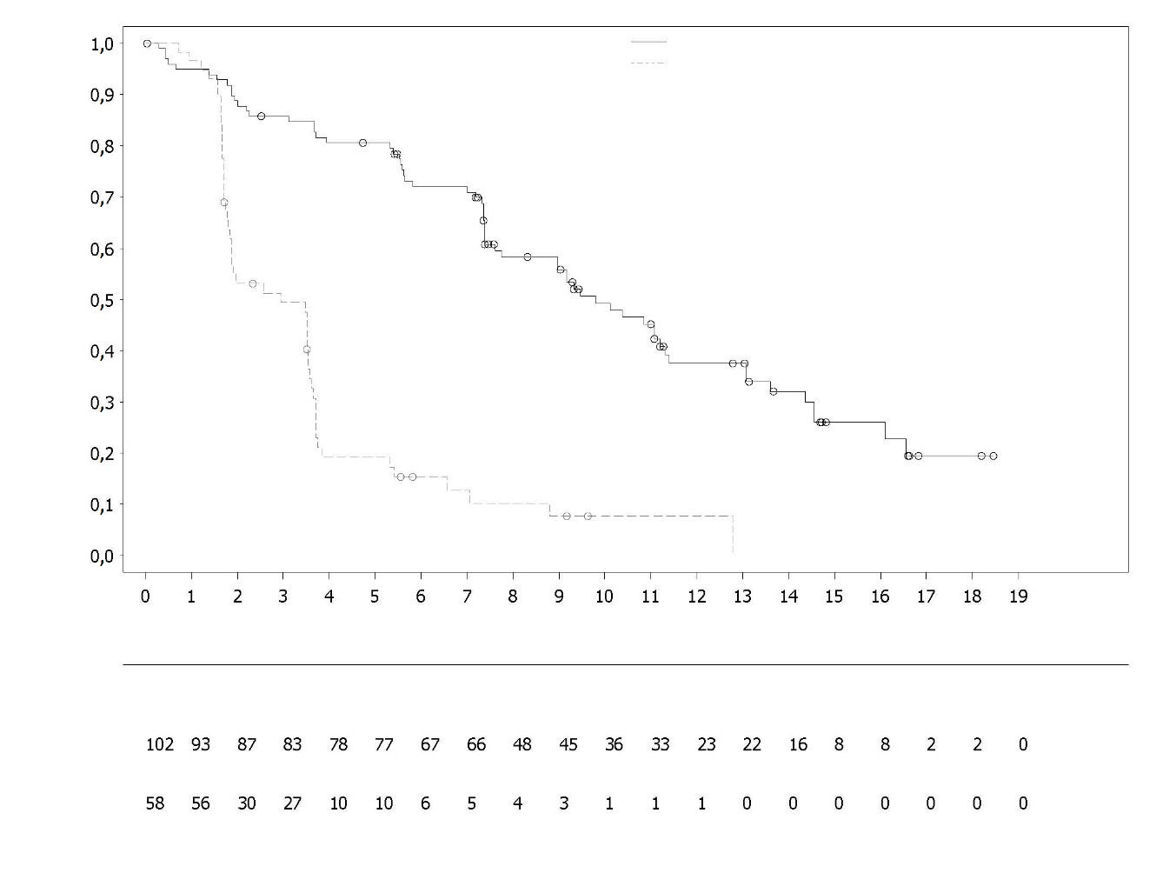
Novi hormonski lijek prema odabiru ispitivača
Broj bolesnika pod rizikom:
Vjerojatnost preživljenja bez radiološke progresije bolesti
Vrijeme od randomizacije (mjeseci)
Novi hormonski lijek prema odabiru ispitivača
Olaparib 300 mg dvaput na dan
Olaparib 300 mg dvaput na dan

Slika 17 Bolesnici s BRCA1/2 mutacijama: Kaplan-Meierova krivulja OS-a
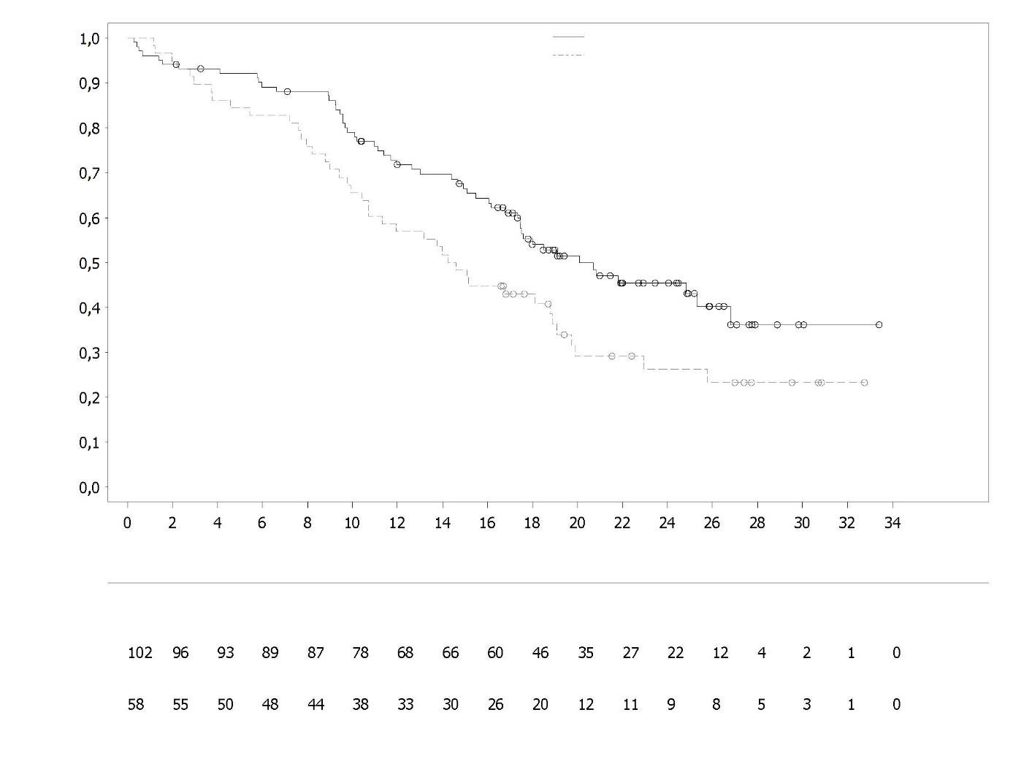
Novi hormonski lijek prema odabiru ispitivača
Broj bolesnika pod rizikom:
Vjerojatnost ukupnog preživljenja
Vrijeme od randomizacije (mjeseci)
Olaparib 30 mg dvaput na dan
Novi hormonski lijek prema odabiru ispitivača
Olaparib 300 mg dvaput na dan

Prvolinijsko liječenje bolesnika s mCRPC-om
Ispitivanje PROpel

Sigurnost i djelotvornost olapariba kod muškaraca s metastatskim rakom prostate rezistentnim na kastraciju (mCRPC) ispitivale su se u randomiziranom, dvostruko slijepom, placebom kontroliranom, multicentričnom ispitivanju faze III u kojem se ocjenjivala djelotvornost lijeka Lynparza (300 mg [2 tablete od 150 mg] dvaput na dan) u kombinaciji s abirateronom (1000 mg [2 tablete od 500 mg] jedanput na dan) u odnosu na placebo plus abirateron kao usporednu terapiju. U obje su skupine bolesnici primali i prednizon ili prednizolon u dozi od 5 mg dvaput na dan.

U ispitivanje je bilo randomizirano 796 bolesnika (u omjeru 1:1; 399 za primanje olapariba/abiraterona: 397 za primanje placeba/abiraterona) koji su imali dokaze histološki potvrđenog adenokarcinoma prostate i metastatski status koji se definirao kao najmanje jedna dokumentirana metastatska lezija utvrđena oslikavanjem kostiju ili CT/MR oslikavanjem, a koji prethodno nisu primali kemoterapiju ili novi hormonski lijek za liječenje mCRPC-a. Prije progresije do mCRPC-a bilo je dopušteno liječenje novim hormonskim lijekovima (osim abirateronom), pod uvjetom da nije došlo do progresije PSA (kliničke ili radiološke) tijekom liječenja i da je terapija prekinuta najmanje 12 mjeseci prije randomizacije. Bilo je dopušteno i liječenje antiandrogenim lijekovima prve generacije (npr. bikalutamidom, nilutamidom, flutamidom), pod uvjetom da su bolesnici prošli razdoblje ispiranja od 4 tjedna. Bolesnici su mogli primati docetaksel u sklopu neoadjuvantnog/adjuvantnog liječenja lokaliziranog raka prostate i za liječenje metastatskog hormonski osjetljivog raka prostate (engl. metastatic hormone-sensitive prostate cancer, mHSPC), pod uvjetom da se tijekom ili neposredno nakon te terapije nisu javili nikakvi znakovi progresije bolesti. Svi su bolesnici primali analog GnRH-a ili su prethodno bili podvrgnuti obostranoj orhidektomiji. Bolesnici su bili stratificirani prema metastazama (samo koštane, visceralne ili druge) i primjeni docetaksela za liječenje mHSPC-a (da ili ne). Liječenje se nastavilo do radiološke progresije osnovne bolesti ili pojave neprihvatljive toksičnosti.

Demografske i početne značajke bile su dobro ujednačene između dviju liječenih skupina. Sveukupno je medijan dobi bolesnika iznosio 69 godina, a većina je bolesnika (71%) imala ≥ 65 godina. Sto osamdeset i devet (189) bolesnika (24%) prethodno je primalo docetaksel za liječenje mHSPC-a. Sveukupno su 434 (55%) bolesnika imala koštane metastaze (metastaze na kostima i ni na jednom drugom udaljenom mjestu), 105 (13%) njih imalo je visceralne metastaze (udaljene metastaze u mekom tkivu organa poput jetre ili pluća), a 257 (32%) njih imalo je druge metastaze (ta je skupina mogla uključivati, primjerice, bolesnike s metastazama u kostima i udaljenim limfnim čvorovima ili bolesnike kojima je bolest zahvaćala samo udaljene limfne čvorove). Većina bolesnika iz obje skupine (70%) imala je funkcionalni ECOG status 0. U skupini koja je primala olaparib bila su 103 (25,8%) simptomatska bolesnika, a u onoj koja je primala placebo njih 80 (20,2%). Simptomatski bolesnici bili su oni koji su imali rezultat ≥ 4 za 3. pitanje kratkog upitnika o boli (BPI-SF) i/ili koji su primjenjivali opijate na početku ispitivanja.

Uključivanje bolesnika u ispitivanje nije se temeljilo na statusu bioloških biljega. Status mutacija gena za popravak homolognom rekombinacijom (HRR) ocjenjivao se retrospektivno analizama ctDNA i tumorskog tkiva radi ocjene dosljednosti terapijskog učinka u FAS populaciji. Među testiranim je bolesnicima kod njih 198 mutacija gena za HRR utvrđena analizom ctDNA, a kod njih 118 analizom tumorskog tkiva. Bolesnici s mutacijom gena za HRR bili su ravnomjerno raspoređeni u obje liječene skupine.

Primarna mjera ishoda bio je rPFS, koji se definirao kao vrijeme od randomizacije do radiološke progresije bolesti prema ocjeni ispitivača na temelju verzije 1.1. RECIST kriterija odnosno PCWG-3 kriterija (kosti). Glavna sekundarna mjera ishoda za djelotvornost bilo je ukupno preživljenje (OS). Dodatne sekundarne mjere ishoda uključivale su PFS2, TFST i HRQoL.

Ispitivanje je postiglo primarnu mjeru ishoda, pokazavši statistički značajno poboljšanje rizika od radiološke progresije bolesti ili smrti uz olaparib/abirateron u odnosu na placebo/abirateron prema ocjeni ispitivača, uz HR od 0,66; 95% CI: 0,54; 0,81; p < 0,0001; medijan rPFS-a od 24,8 mjeseci u skupini koja je primala olaparib/abirateron u odnosu na 16,6 mjeseci u skupini koja je primala placebo/abirateron. Rezultate za rPFS prema ocjeni ispitivača poduprla je zaslijepljena neovisna središnja radiološka ocjena (BICR). Rezultati analize osjetljivosti za rPFS prema ocjeni BICR-a odgovarali su rezultatima analize rPFS-a prema ocjeni ispitivača, uz HR od 0,61; 95% CI: 0,49; 0,74; p < 0,0001; medijan rPFS-a od 27,6 mjeseci u skupini koja je primala olaparib/abirateron u odnosu na 16,4 mjeseca u skupini koja je primala placebo/abirateron.

Rezultati za podskupine odgovarali su ukupnim rezultatima opaženima uz olaparib/abirateron u usporedbi s placebom/abirateronom u svim unaprijed definiranim podskupinama, uključujući bolesnike koji su prethodno primali i one koji nisu primali taksan za liječenje mHSPC-a, bolesnike s različitim tipovima metastatske bolesti na početku ispitivanja (samo koštana ili visceralna ili drugo) te bolesnike s mutacijom gena za HRR ili bez takve mutacije (Slika 20).

Rezultati za djelotvornost prikazani su u Tablicama 16 i 17 te na Slikama 18 i 19.

Tablica 16 Sažetak ključnih rezultata za djelotvornost kod bolesnika s mCRPC-om u ispitivanju PROpel

 | Olaparib/abirateron  N = 399 | Placebo/abirateron  N = 397
rPFS (prema ocjeni ispitivača) (zrelost podataka: 50%) (završni datum prikupljanja podataka: 30. srpnja 2021.)
Broj događaja: ukupan broj bolesnika (%) | 168:399 (42,1) | 226:397 (56,9)
Medijan vremena (95% CI) (mjeseci) | 24,8 (20,5; 27,6) | 16,6 (13,9; 19,2)
HR (95% CI)ª | 0,66 (0,54; 0,81)
p-vrijednost^{b} | < 0,0001
Završni podaci za OS (zrelost podataka: 48%) (završni datum prikupljanja podataka: 12. listopada 2022.)
Broj događaja: ukupan broj bolesnika (%) | 176:399 (44,1) | 205:397 (51,6)
Medijan vremena (95% CI) (mjeseci) | 42,1 (38,4; NI) | 34,7 (31,0; 39,3)
HR (95% CI)ª | 0,81 (0,67; 1,00)
p-vrijednost^{b} | p = 0,0544
% živih bolesnika nakon 36 mjeseci (95% CI)^{c} | 56,9 (51,7; 61,7) | 49,5 (44,3; 54,4)
ª HR i CI izračunati su primjenom Coxova modela proporcionalnih hazarda prilagođenog za sljedeće varijable odabrane u sklopu primarne strategije objedinjavanja podataka: metastaze i primjena docetaksela za liječenje mHSPC-a. U slučaju izjednačenih vrijednosti koristila se Efronova metoda. HR < 1 ide u korist olapariba 300 mg dvaput na dan + abiraterona 1000 mg jedanput na dan.
^{b} 2-strana p-vrijednost izračunata je na temelju log-rang testa stratificiranog prema istim varijablama odabranima u sklopu primarne strategije objedinjavanja podataka.
^{c} Izračunato Kaplan-Meierovom metodom.

Tablica 17 Analize rPFS-a prema ocjeni ispitivača u podskupinama – ispitivanje PROpel (završni datum prikupljanja podataka: 30. srpnja 2021.)

 | Olaparib/abirateron | Placebo/abirateron
Preživljenje bez radiološke progresije bolesti (rPFS) prema ocjeni ispitivača
Analize objedinjenih podskupina s mutacijom gena za HRRª
Mutacija gena za HRR | N = 111 | N = 115
Broj događaja: ukupan broj bolesnika (%) | 43:111 (38,7) | 73:115 (63,5)
Medijan (mjeseci) | NI | 13,86
Omjer hazarda (95% CI)^{b} | 0,50 (0,34; 0,73)
Bez mutacije gena za HRR | N = 279 | N = 273
Broj događaja: ukupan broj bolesnika (%) | 119:279 (42,7) | 149:273 (54,6)
Medijan (mjeseci) | 24,11 | 18,96
Omjer hazarda (95% CI)^{b} | 0,76 (0,60; 0,97)
Analize objedinjenih podskupina s mutacijom gena BRCAª
Mutacija gena BRCA | N = 47 | N = 38
Broj događaja: ukupan broj bolesnika (%) | 14:47 (29,8) | 28:38 (73,7)
Medijan (mjeseci) | NI | 8,38
Omjer hazarda (95% CI)^{b} | 0,23 (0,12; 0,43)
Bez mutacije gena BRCA | N = 343 | N = 350
Broj događaja: ukupan broj bolesnika (%) | 148:343 (43,1) | 194:350 (55,4)
Medijan (mjeseci) | 24,11 | 18,96
Omjer hazarda (95% CI)^{b} | 0,76 (0,61; 0,94)
ª Objedinjene podskupine sastoje se od onih utvrđenih analizom ctDNA i onih utvrđenih analizom tumorskog tkiva.
^{b} Analiza je provedena korištenjem Coxova modela proporcionalnih hazarda u kojem su varijable bile liječena skupina, faktor podskupine i interakcija između liječenja i podskupine. Interval pouzdanosti izračunat je primjenom metode vjerojatnosti profila. HR < 1 ide u korist olapariba 300 mg dvaput na dan.

Slika 18 PROpel: Kaplan-Meierova krivulja rPFS-a (prema ocjeni ispitivača) (zrelost podataka: 50%); završni datum prikupljanja podataka: 30. srpnja 2021.
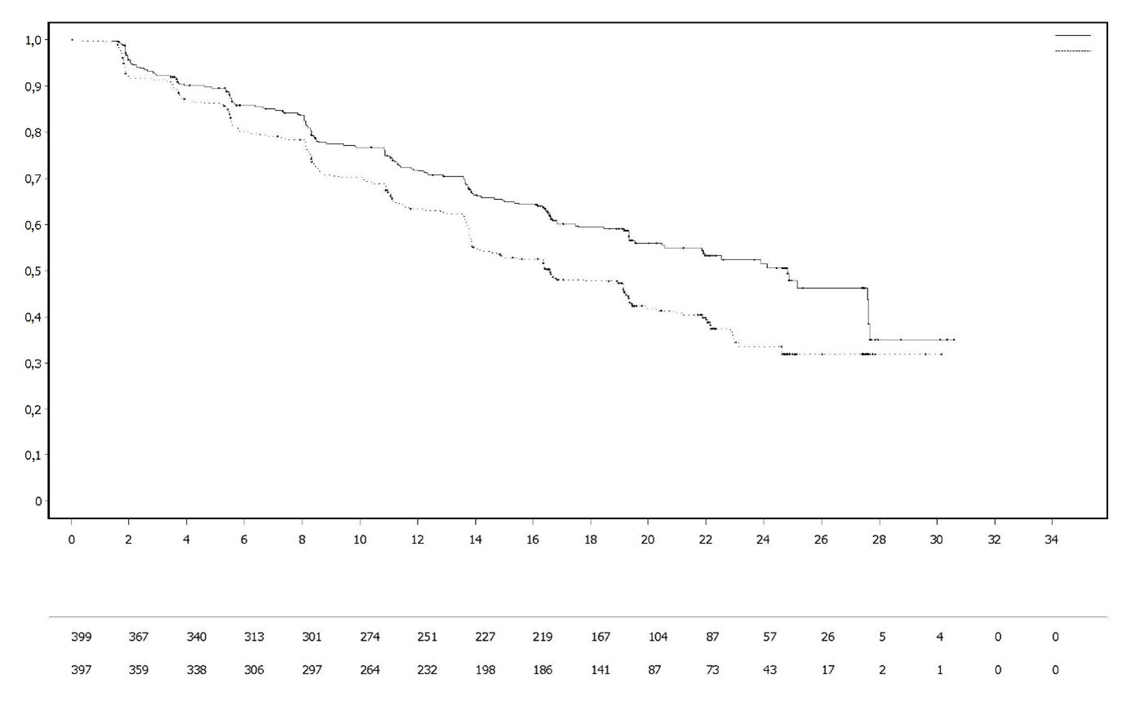
Olaparib 300 mg dvaput na dan + abirateron 1000 mg jedanput na dan (N=399)
Placebo dvaput na dan + abirateron 1000 mg jedanput na dan (N=397)

Placebo dvaput na dan + abirateron 1000 mg jedanput na dan

Olaparib 300 mg dvaput na dan + abirateron 1000 mg jedanput na dan

Broj bolesnika pod rizikom:

Vjerojatnost preživljenja bez radiološke progresije bolesti
Vrijeme od randomizacije (mjeseci)

Slika 19 PROpel: Kaplan-Meierova krivulja OS-a (zrelost podataka: 48%); završni datum prikupljanja podataka: 12. listopada 2022.
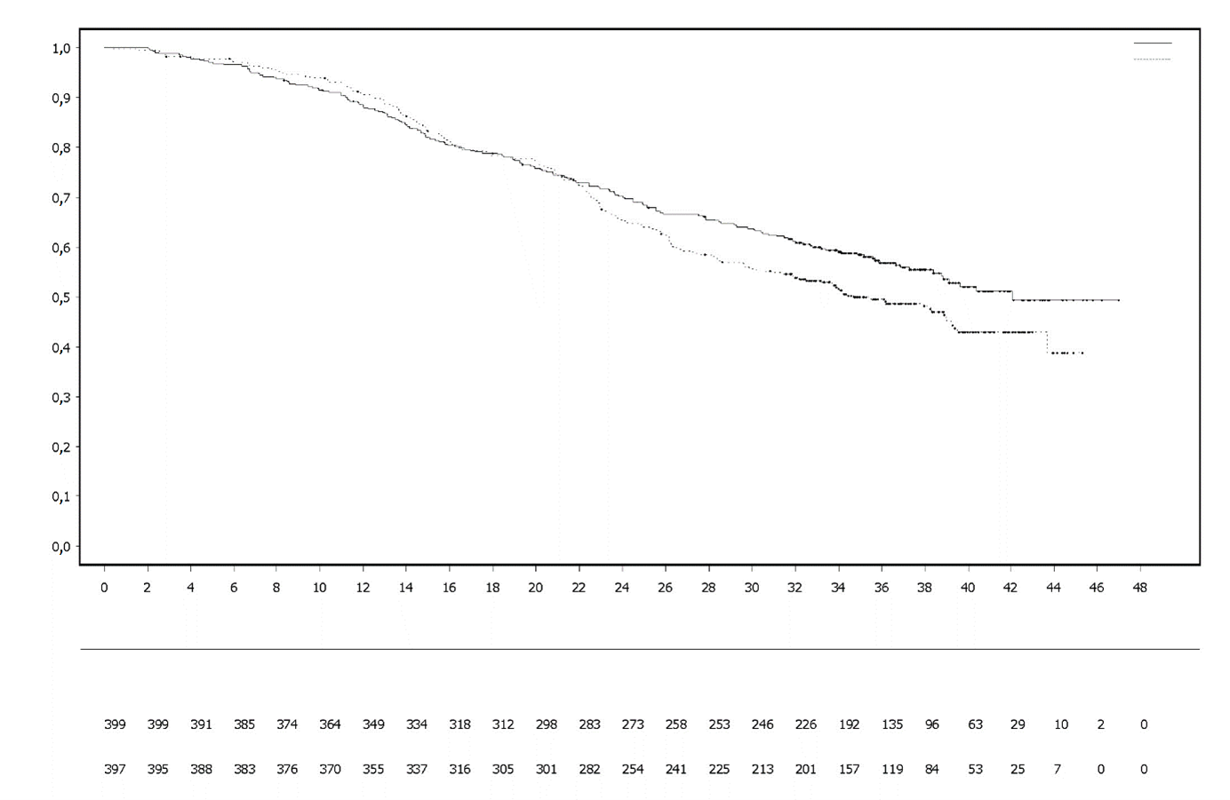
Olaparib 300 mg dvaput na dan + abirateron 1000 mg jedanput na dan
Placebo dvaput na dan + abirateron 1000 mg jedanput na dan
Broj bolesnika pod rizikom:
Olaparib 300 mg dvaput na dan + abirateron 1000 mg jedanput na dan (N=399)
Placebo dvaput na dan + abirateron 1000 mg jedanput na dan (N=397)
Vrijeme od randomizacije (mjeseci)
Vjerojatnost ukupnog preživljenja

Slika 20 PROpel: Analiza rPFS-a (prema ocjeni ispitivača) u podskupinama, grafikon raspona pouzdanosti (zrelost podataka: 50%); završni datum prikupljanja podataka: 30. srpnja 2021.

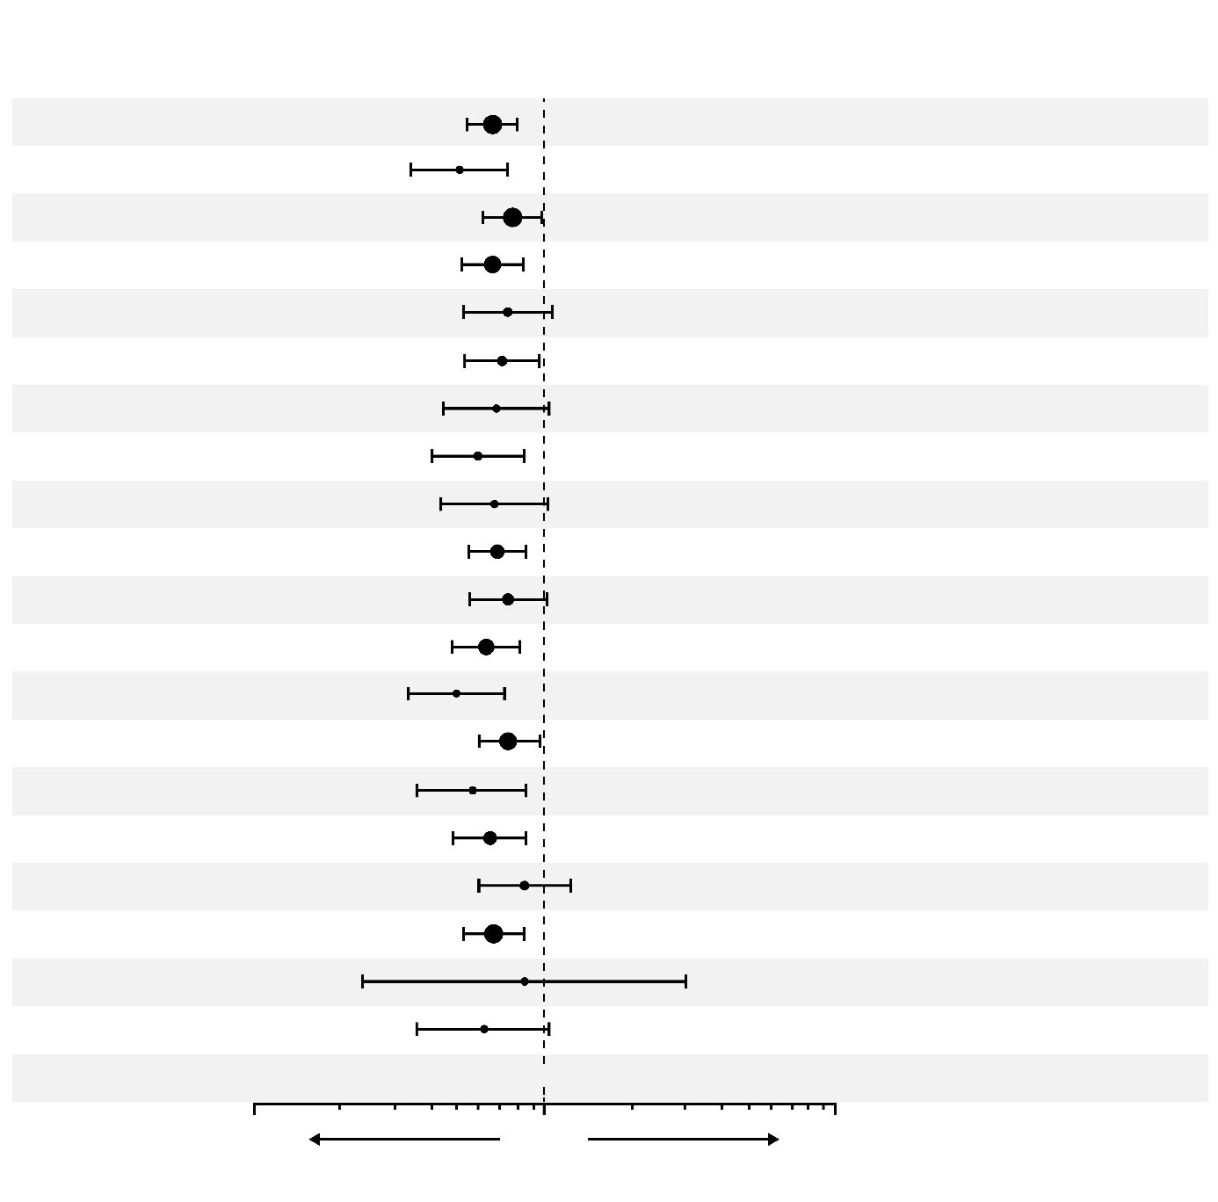
Broj događaja / broj bolesnika (%)
Abirateron
+ placebo

Abirateron
+ olaparib

6/15 (40,0)
2/9 (22,2)
35/72 (48,6)
24/66 (36,4)
0,62 (0,37 - 1,04)

5/11 (45,5)
5/14 (35,7)
0,85 (0,24 - 3,06)

0,67 (0,53 - 0,85)

124/282 (44,0)
166/275 (60,4)
0,86 (0,60 - 1,23)

55/130 (42,3)
62/121 (51,2)
0,65 (0,49 - 0,87)

79/178 (44,4)
111/172 (64,5)
53/104 (51,0)
34/91 (37,4)
0,57 (0,37 - 0,87)

0,76 (0,60 - 0,97)

119/279 (42,7)
149/273 (54,6)
73/115 (63,5)
43/111 (38,7)
0,50 (0,34 - 0,73)

0,63 (0,48 - 0,82)

94/201 (46,8)
132/196 (67,3)
0,75 (0,55 - 1,02)

73/196 (37,2)
93/200 (46,5)
174/308 (56,5)
131/309 (42,4)
0,69 (0,55 - 0,87)

0,67 (0,44 - 1,02)

37/90 (41,1)
52/89 (58,4)
66/98 (67,3)
53/119 (44,5)
0,59 (0,41 - 0,85)

0,69 (0,45 - 1,03)

39/67 (58,2)
53/73 (72,6)
0,71 (0,53 - 0,96)

76/213 (35,7)
107/226 (47,3)
75/124 (60,5)
55/112 (49,1)
0,75 (0,53 - 1,06)

151/272 (55,5)
113/286 (39,5)
0,67 (0,52 - 0,85)

0,78 (0,62 - 0,98)

121/269 (45,0)
167/300 (55,7)
0,51 (0,35 - 0,75)

47/130 (36,2)
59/97 (60,8)
226/397 (56,9)
0,66 (0,54 - 0,81)

168/399 (42,1)
NI
1
NI
0,1
10
Bez primjene docetaksela za liječenje mHSPC-a
stage
U korist kombinacije abirateron + placebo

U korist kombinacije abirateron + olaparib

Status mutacije gena za HRR (objedinjeni podaci): bez mutacije

Status mutacije gena za HRR (objedinjeni podaci): mutacija

Početni funkcionalni ECOG status = 1*

Početni funkcionalni ECOG status = 0*

Omjer hazarda za progresiju ili smrt
(95% CI)

Početni PSA: jednak ili viši od medijana
početnog PSA*

Početni PSA: niži od medijana početnog PSA*

Svi bolesnici

Dob pri randomizaciji: < 65 god.

Dob pri randomizaciji: ≥ 65 god.

Metastaza: samo kost

Metastaza: visceralna

Metastaza: drugo

Primjena docetaksela za liječenje mHSPC-a takselom

Azija

Europa

Crnci/Afroamerikanci

Sjeverna i Južna Amerika

Bijelci

Ostali

Azijci

Za svaku se analizu podskupina koristio Coxov model proporcionalnih hazarda u kojem su varijable bile liječenje, faktor i interakcija između liječenja i faktora. Omjer hazarda < 1 ukazuje na niži rizik od progresije uz olaparib. Veličina kruga proporcionalna je broju događaja. Sve se podskupine na ovoj slici temelje ne podacima iz elektroničke test liste ispitanika.
* Ne uključuje bolesnike bez ocjene na početku ispitivanja. CI: interval pouzdanosti, ECOG: Eastern Cooperative Oncology Group; HRR: popravak homolognom rekombinacijom; mHSPC: metastatski hormonski osjetljivi rak prostate; NI: ne može se izračunati; PSA: prostata specifičan antigen.
Number of patients at risk:

Prva linija terapije održavanja kod uznapredovalog ili rekurentnog raka endometrija s adekvatnim mehanizmom popravka pogrešno sparenih baza (pMMR)

Ispitivanje DUO-E

DUO-E bilo je randomizirano, multicentrično, dvostruko slijepo, placebom kontrolirano ispitivanje faze III u kojem se ocjenjivala prva linija liječenja kemoterapijom utemeljenom na platini u kombinaciji s durvalumabom, a zatim durvalumabom uz olaparib ili bez njega kod bolesnica s uznapredovalim ili rekurentnim rakom endometrija. Bolesnice su morale imati rak endometrija koji je odgovarao jednoj od sljedećih kategorija: novodijagnosticirana bolest stadija III (mjerljiva bolest prema verziji 1.1 RECIST kriterija nakon kirurškog zahvata ili dijagnostičke biopsije), novodijagnosticirana bolest stadija IV (uz prisutnost ili bez prisutnosti bolesti nakon kirurškog zahvata ili dijagnostičke biopsije) ili rekurentna bolest (mjerljiva ili nemjerljiva bolest prema verziji 1.1 RECIST kriterija) kod koje je mogućnost izlječenja kirurškim zahvatom samostalno ili u kombinaciji slaba. Kod bolesnica s rekurentnom bolešću prethodna kemoterapija bila je dopuštena samo ako je bila primijenjena u sklopu adjuvantnog liječenja i ako je prošlo najmanje 12 mjeseci od datuma primjene posljednje doze kemoterapije do datuma sljedećeg relapsa. U ispitivanje su bile uključene bolesnice s epitelnim rakom endometrija svih histoloških tipova, uključujući karcinosarkome. Bolesnice sa sarkomom endometrija nisu bile uključene u ispitivanje.

Randomizacija je bila stratificirana prema statusu mehanizma popravka pogrešno sparenih baza (MMR) u tumorskom tkivu (adekvatan naspram nedostatnog), statusu bolesti (rekurentna naspram novodijagnosticirane) i geografskoj regiji (Azija naspram ostatka svijeta). Bolesnice su bile randomizirane u omjeru 1:1:1 u jednu od sljedećih liječenih skupina:

- Kemoterapija utemeljena na platini: kemoterapija utemeljena na platini (paklitaksel i karboplatin) svaka 3 tjedna tijekom najviše 6 ciklusa i placebo durvalumab svaka 3 tjedna. Nakon dovršenog liječenja kemoterapijom bolesnice bez objektivne progresije bolesti primale su placebo durvalumab svaka 4 tjedna i placebo olaparib tablete dvaput na dan kao terapiju održavanja do progresije bolesti.
- Kemoterapija utemeljena na platini + durvalumab: kemoterapija utemeljena na platini (paklitaksel i karboplatin) svaka 3 tjedna tijekom najviše 6 ciklusa i durvalumab u dozi od 1120 mg svaka 3 tjedna. Nakon dovršenog liječenja kemoterapijom bolesnice bez objektivne progresije bolesti primale su durvalumab u dozi od 1500 mg svaka 4 tjedna i placebo olaparib tablete dvaput na dan kao terapiju održavanja do progresije bolesti.
- Kemoterapija utemeljena na platini + durvalumab + olaparib: kemoterapija utemeljena na platini (paklitaksel i karboplatin) svaka 3 tjedna tijekom najviše 6 ciklusa i durvalumab u dozi od 1120 mg svaka 3 tjedna. Nakon dovršenog liječenja kemoterapijom bolesnice bez objektivne progresije bolesti primale su durvalumab u dozi od 1500 mg svaka 4 tjedna i olaparib tablete u dozi od 300 mg dvaput na dan kao terapiju održavanja do progresije bolesti.

Bolesnice koje su prekinule liječenje bilo kojim lijekom (olaparibom/placebom ili durvalumabom/placebom) zbog nekog drugog razloga osim progresije bolesti mogle su nastaviti liječenje drugim lijekom ako je to bilo prikladno na temelju razmatranja toksičnosti i prema odluci ispitivača.

Liječenje se nastavilo do progresije bolesti definirane verzijom 1.1 RECIST kriterija ili do pojave neprihvatljive toksičnosti. Procjene tumorskog statusa provodile su se svakih 9 tjedana tijekom prvih 18 tjedana od randomizacije, a nakon toga svakih 12 tjedana.

Primarna mjera ishoda bio je PFS, koji se definirao kao vrijeme od randomizacije do progresije bolesti prema ocjeni ispitivača na temelju verzije 1.1 RECIST kriterija ili do smrti. Sekundarne mjere ishoda za djelotvornost uključivale su OS, ORR i trajanje odgovora.

Ispitivanje je pokazalo statistički značajno poboljšanje PFS-a u ITT populaciji kod bolesnica koje su primale kemoterapiju utemeljenu na platini + durvalumab + olaparib u odnosu na one liječene samo kemoterapijom utemeljenom na platini (HR: 0,55; 95% CI: 0,43; 0,69). U vrijeme analize PFS-a zrelost interim podataka za OS iznosila je 28%, uz događaje zabilježene kod 199 od 718 bolesnica.

Status mehanizma popravka pogrešno sparenih baza (MMR) utvrđivao se centralnim testiranjem uporabom imunohistokemijskog panela za MMR. Od ukupno 718 bolesnica randomiziranih u ispitivanje, kod njih 575 (80%) tumor je imao adekvatan mehanizam popravka pogrešno sparenih baza (pMMR status), dok su 143 (20%) bolesnice imale nedostatak tog mehanizma (dMMR status).

Među bolesnicama s pMMR tumorskim statusom, demografske i početne značajke u načelu su bile dobro ujednačene među liječenim skupinama. Početne demografske značajke u svim trima skupinama bile su sljedeće: medijan dobi 64 godine (raspon: 22 – 86 godina); 48% u dobi od ≥ 65 godina, 8% u dobi od ≥ 75 godina; 56% bjelkinja, 30% Azijki, 6% crnkinja ili Afroamerikanki. Značajke bolesti bile su sljedeće: ECOG funkcionalni status 0 (69%) ili 1 (31%); novodijagnosticirana bolest 47%, rekurentna bolest 53%. Histološki podtipovi bili su: endometrioidni (54%), serozni (26%), karcinosarkom (8%), mješoviti epitelni (4%), svjetlostanični (3%), nediferencirani (2%), mucinozni (< 1%) i drugi (3%).

Rezultati kod bolesnica s pMMR tumorskim statusom sažeto su prikazani u Tablici 18 i na Slici 21. Medijan vremena praćenja cenzuriranih bolesnica s pMMR tumorskim statusom iznosio je 15,2 mjeseca u skupini liječenoj kemoterapijom utemeljenom na platini + durvalumabom + olaparibom te 12,8 mjeseci u skupini koja je primala kemoterapiju utemeljenu na platini. U vrijeme analize PFS-a zrelost interim podataka za OS bila je 29%, uz događaje zabilježene kod 110 od 383 bolesnice.

Tablica 18 Sažetak rezultata za djelotvornost kod bolesnica s uznapredovalim ili rekurentnim rakom endometrija u ispitivanju DUO-E (bolesnice s pMMR tumorskim statusom)

 | Kemoterapija utemeljena na platini + durvalumab  + olaparib  N = 191 |  | Kemoterapija utemeljena na platini  N = 192
PFS (prema ocjeni ispitivača) (završni datum prikupljanja podataka: 12. travnja 2023.)
Broj događaja: ukupan broj bolesnica (%) | 108:191 (56,5) |  | 148:192 (77,1)
Medijanª (95% CI), mjeseci | 15,0 (12,4; 18,0) |  | 9,7 (9,2; 10,1)
HR (95% CI) | 0,57 (0,44; 0,73)
OS^{b} (završni datum prikupljanja podataka: 12. travnja 2023.)
Broj događaja: ukupan broj bolesnica (%) | 46:191 (24,1) |  | 64:192 (33,3)
Medijanª (95% CI), mjeseci | ND (ND; ND) |  | 25,9 (25,1; ND)
HR (95% CI) | 0,69 (0,47; 1,00)
Stopa objektivnog odgovora^{c} (završni datum prikupljanja podataka: 12. travnja 2023.)
Broj bolesnica s objektivnim odgovorom: ukupan broj bolesnica s mjerljivom bolešću na početku ispitivanja (%) | 90:147 (61,2) | 92:156 (59,0)
Trajanje odgovora (završni datum prikupljanja podataka: 12. travnja 2023.)
Medijanª (95% CI), mjeseci | 18,7 (10,5; ND) | 7,6 (7,1; 10,2)
ª Izračunato Kaplan-Meierovom metodom.
^{b} Na temelju prve interim analize
^{c} Odgovor: najbolji objektivan odgovor kao potvrđen potpun odgovor ili djelomičan odgovor.
CI = interval pouzdanosti; HR = omjer hazarda; ND = nije dosegnuto; OS = ukupno preživljenje; PFS = preživljenje bez progresije bolesti

Slika 21 DUO-E: Kaplan-Meierova krivulja PFS-a (bolesnice s pMMR tumorskim statusom)
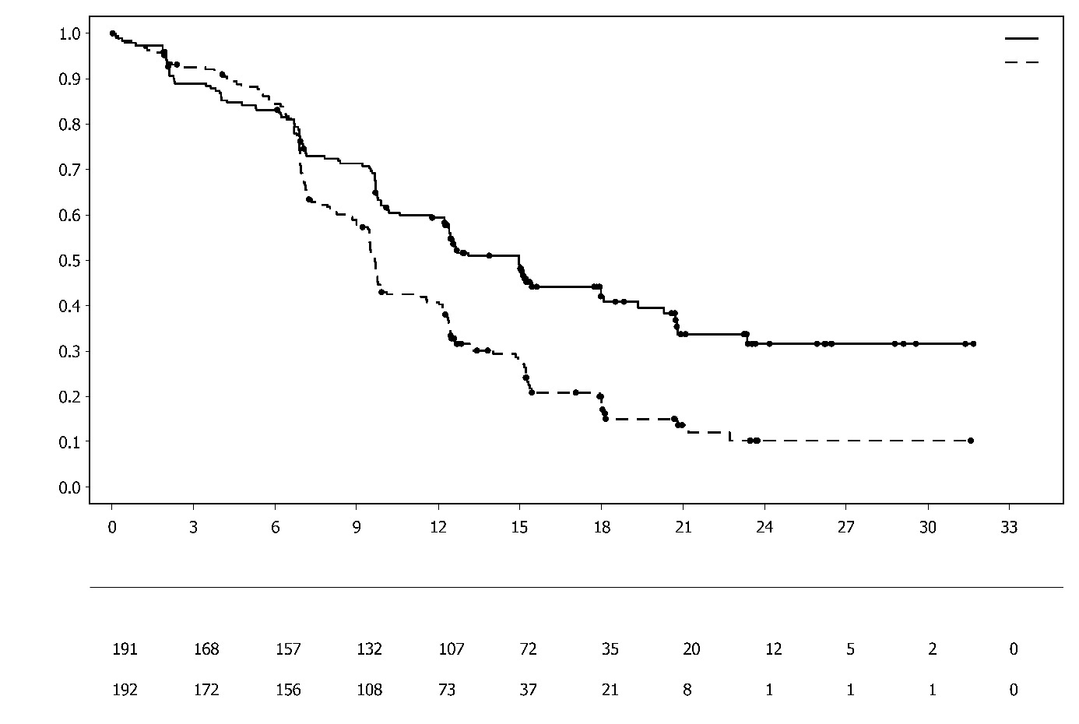
Kemoterapija utemeljena na platini + durvalumab + olaparib

Kemoterapija utemeljena na platini
• Platinum-based chemotherapy

Broj bolesnica pod rizikom:
Vrijeme od randomizacije (mjeseci)

Udio bolesnica bez događaja
Kemoterapija utemeljena na platini + durvalumab + olaparib
Kemoterapija utemeljena na platini
Među bolesnicama s pMMR tumorskim statusom, HR za PFS u skupini koja je primala kemoterapiju utemeljenu na platini + durvalumab + olaparib u odnosu na kemoterapiju utemeljenu na platini iznosio je 0,44 (95% CI: 0,31; 0,61) kod bolesnica s pozitivnim statusom ekspresije PD-L1 (236/383; 62%) te 0,87 (95% CI: 0,59; 1,28) kod bolesnica s negativnim statusom ekspresije PD-L1 (140/383; 37%). Pozitivan status ekspresije PD-L1 definirao se kao područje tumora pozitivno na ekspresiju (engl. tumor area positive, TAP) ≥ 1%.

Pedijatrijska populacija

Sigurnost i djelotvornost lijeka Lynparza kod djece i adolescenata mlađih od 18 godina nisu ustanovljene. Ispitivanje D0816C00025 bilo je otvoreno, multicentrično ispitivanje faze 1 u kojem su se ocjenjivale sigurnost, podnošljivost, farmakokinetika, farmakodinamika i preliminarna djelotvornost monoterapije lijekom Lynparza kod pedijatrijskih bolesnika u dobi od ≥ 6 mjeseci do < 18 godina s relapsnim ili refraktornim solidnim tumorima ili primarnim tumorima središnjeg živčanog sustava (SŽS) (izuzev limfoidnih maligniteta) za koje nisu bile dostupne standardne mogućnosti liječenja. U ispitivanju je sudjelovalo 16 bolesnika u dobi od ≥ 6 godina do < 18 godina s deficijencijom popravka homolognom rekombinacijom (HRR) ili mutacijom gena za HRR utvrđenom lokalnim testiranjem odnosno gBRCA mutacijom utvrđenom centralnim testiranjem. Lynparza je primijenjena u jednoj dozi 1. dana, a nakon toga se kontinuirano primjenjivala dvaput na dan. Od 16 uključenih bolesnika, 13 bolesnika u dobi od ≥ 12 godina do < 18 godina primalo je olaparib tablete u dozi od 300 mg dvaput na dan, a 3 bolesnika u dobi od ≥ 6 godina do < 12 godina olaparib tablete u dozi od 200 mg dvaput na dan do progresije bolesti ili pojave neprihvatljive toksičnosti. Kod 12 sudionika s mjerljivom bolešću na početku ispitivanja nije zabilježen objektivan odgovor. Na temelju rezultata ispitivanja nije se mogao donijeti zaključak da koristi takve primjene nadmašuju njezine rizike. Vidjeti dio 4.2 za informacije o pedijatrijskoj primjeni.

5.2 Farmakokinetička svojstva

Farmakokinetiku olapariba u obliku tableta u dozi od 300 mg karakteriziraju prividan plazmatski klirens od ~7 l/h, prividan volumen distribucije od ~158 l i terminalni poluvijek od 15 sati. Nakon primjene višestrukih doza primijećen je omjer kumulacije (AUC) od 1,8 dok je farmakokinetika u maloj mjeri bila ovisna o vremenu.

Apsorpcija
Nakon peroralne primjene olapariba u obliku tableta (2 x 150 mg), apsorpcija je brza, a medijan vršnih koncentracija u plazmi obično se postiže 1,5 sati nakon primjene doze.

Istodobna primjena s hranom usporila je brzinu apsorpcije olapariba (t_{max} je nastupio 2,5 sati kasnije, a C_{max} se smanjio za približno 21%), ali to nije značajno utjecalo na njezin opseg (AUC se povećao za 8%). Stoga se Lynparza može uzimati neovisno o hrani (vidjeti dio 4.2).

Distribucija
In vitro vezivanje za proteine u plazmi pri koncentraciji od 10 μg/ml, koja približno odgovara C_{max}, iznosi približno 82%.

Vezivanje olapariba za proteine u plazmi ljudi in vitro ovisilo je o dozi; vezani udio iznosio je približno 91% pri koncentraciji od 1 μg/ml, a smanjio se na 82% pri 10 μg/ml te 70% pri 40 μg/ml. Udio olapariba vezanog za albumin u otopinama pročišćenih proteina iznosio je približno 56% i nije ovisio o koncentracijama olapariba. U istom je testu udio vezan za alfa-1-kiseli glikoprotein pri koncentraciji od 10 μg/ml iznosio 29%, uz trend smanjenog vezivanja pri višim koncentracijama.

Biotransformacija
Pokazalo se da su in vitro CYP3A4/5 glavni enzimi odgovorni za metabolizam olapariba (vidjeti dio 4.5).

Nakon peroralne primjene ¹⁴C-olapariba bolesnicama, olaparib je u neizmijenjenu obliku činio glavninu cirkulirajuće radioaktivnosti u plazmi (70%) te je bio glavna komponentna pronađena i u mokraći (15% doze) i u fecesu (6% doze). Metabolizam olapariba je opsežan. Glavnina metabolizma mogla se pripisati oksidacijskim reakcijama, nakon kojih je određen broj novonastalih komponenti prošao kroz glukuronidnu ili sulfatnu konjugaciju. U plazmi, mokraći odnosno fecesu pronađeno je čak do 20, 37 odnosno 20 metabolita, a većina njih činila je < 1% primijenjene doze. Piperazin-3-ol otvorena prstena i dva mono-oksigenirana metabolita (svaki ~10%) bili su glavne cirkulirajuće komponente, a jedan od dvaju mono-oksigeniranih metabolita bio je i glavni metabolit pronađen u izlučevinama (6% radioaktivnosti pronađeno je u mokraći, a 5% u fecesu).

In vitro je olaparib neznatno inhibirao ili nije inhibirao UGT1A4, UGT1A9, UGT2B7 ni CYP1A2, 2A6, 2B6, 2C8, 2C9, 2C19, 2D6 i 2E1 pa se ne očekuje da bi mogao djelovati kao klinički značajan i o vremenu ovisan inhibitor nekoga od tih CYP enzima. Olaparib je inhibirao UGT1A1 in vitro, ali PBPK (engl. physiologically based pharmacokinetic) simulacije pokazuju da to nije klinički važno. In vitro je olaparib supstrat efluksnog prijenosnika P-gp-a, međutim nije vjerojatno da je to klinički značajno (vidjeti dio 4.5).

In vitro podaci pokazuju i da olaparib nije supstrat za OATP1B1, OATP1B3, OCT1, BCRP ili MRP2, i da nije inhibitor OATP1B3, OAT1 ili MRP2.

Eliminacija
Nakon jednokratne doze ¹⁴C-olapariba, ~86% primijenjene radioaktivnosti pronađeno je unutar 7-dnevnog razdoblja prikupljanja uzoraka, pri čemu je ~44% radioaktivnosti pronađeno u mokraći, a ~42% u fecesu. Većina materijala izlučena je u obliku metabolita.

Posebne populacije
Dob, spol, tjelesna težina, tumorsko sijelo i rasa bolesnika (uključujući bijelu rasu i japansko podrijetlo) nisu bile značajne kovarijante u populacijskim farmakokinetičkim analizama.

Oštećenje bubrežne funkcije
Kod bolesnika s blagim oštećenjem bubrežne funkcije (klirens kreatinina 51 do 80 ml/min), AUC se povećao za 24% i C_{max} za 15% u usporedbi s bolesnicama s normalnom bubrežnom funkcijom. Kod bolesnika s blagim oštećenjem bubrežne funkcije prilagodba doze lijeka Lynparza nije potrebna.

Kod bolesnika s umjerenim oštećenjem bubrežne funkcije (klirens kreatinina 31 do 50 ml/min), AUC se povećao za 44% i C_{max} za 26% u usporedbi s bolesnicima s normalnom bubrežnom funkcijom. Kod bolesnika s umjerenim oštećenjem bubrežne funkcije preporučuje se prilagodba doze lijeka Lynparza (vidjeti dio 4.2).

Nema podataka o primjeni kod bolesnika s teškim oštećenjem bubrežne funkcije ili u terminalnom stadiju bubrežne bolesti (klirens kreatinina < 30 ml/min).

Oštećenje jetrene funkcije
Kod bolesnika s blagim oštećenjem jetrene funkcije (Child-Pugh stadij A), AUC se povećao za 15% i C_{max} za 13% a kod bolesnika sa umjerenim oštećenjem jetrene funkcije (Child-Pugh stadij B), AUC se povećao za 8% i C_{max} se smanjio za 13% u usporedbi s bolesnicima s normalnom jetrenom funkcijom. Kod bolesnika s blagim ili umjerenim oštećenjem jetrene funkcije prilagodba doze lijeka Lynparza nije potrebna (vidjeti dio 4.2). Nema podataka o primjeni kod bolesnika s teškim oštećenjem jetrene funkcije (Child-Pugh stadij C).

Pedijatrijska populacija
Farmakokinetika olapariba ocjenjivala se u ispitivanju D0816C00025 kod 14 djece i adolescenata u dobi od ≥ 6 godina do < 18 godina koji su primali dozu od 300 mg dvaput na dan (8 bolesnika u dobi od 12 do < 18 godina) ili 200 mg dvaput na dan (3 bolesnika u dobi od 6 do 11 godina); tijekom faze identifikacije signala dodatna su 3 bolesnika primala Lynparza tablete od 300 mg dvaput na dan (12 do < 18 godina) do progresije bolesti ili pojave neprihvatljive toksičnosti. U objema su skupinama plazmatske koncentracije pokazale sličnu izloženost kao kod odraslih liječenih dozom od 300 mg.

5.3 Neklinički podaci o sigurnosti primjene

Toksičnost ponovljenih doza
U istraživanjima toksičnosti ponovljenih doza na štakorima i psima u trajanju do 6 mjeseci, svakodnevne peroralne doze olapariba dobro su se podnosile. Glavni primarni ciljni organ za toksičnost kod obje je vrste bila koštana srž, a primijećene su i s time povezane promjene hematoloških parametara u perifernoj krvi. Te su se promjene povukle unutar 4 tjedna nakon prestanka primjene. Kod štakora su primijećeni i minimalni degenerativni učinci na probavni sustav. Ti su nalazi primijećeni kod izloženosti manjih od kliničkih. Ispitivanja na stanicama ljudske koštane srži također su pokazala da direktna izloženost olaparibu može uzrokovati toksičnost na stanice koštane srži u ex vivo testovima.

Genotoksičnost
Olaparib nije pokazao mutageni potencijal, ali je bio klastogen u stanicama sisavaca in vitro. Nakon peroralne primjene u štakora, olaparib je inducirao stvaranje mikronukleusa u koštanoj srži. Ta je klastogenost u skladu s poznatom farmakologijom olapariba te ukazuje na potencijalnu genotoksičnost kod ljudi.

Kancerogenost
Nisu provedena ispitivanja kancerogenosti olapariba.

Reproduktivna toksičnost
U istraživanju plodnosti ženki štakora, u kojem se lijek primjenjivao do implantacije, nije bilo utjecaja na sposobnost parenja i stopu graviditeta unatoč tomu što je kod nekih životinja primijećeno produljenje estrusnih ciklusa. Međutim, zabilježeno je blago smanjenje preživljenja embrija/fetusa.

U istraživanjima embriofetalnog razvoja na štakorima, i kod doza koje nisu izazvale značajnu maternalnu toksičnost, olaparib je smanjio preživljenje embrija/fetusa i tjelesnu težinu ploda te je uzrokovao abnormalnosti u razvoju ploda, uključujući velike malformacije očiju (npr. anoftalmija, mikroftalmija), malformacije kralježaka/rebra te malformacije unutarnjih organa i kostura.

6. FARMACEUTSKI PODACI

6.1 Popis pomoćnih tvari

Jezgra tablete
kopovidon
silicijev dioksid, koloidni, bezvodni
manitol
natrijev stearilfumarat

Ovojnica tablete
hipromeloza
makrogol 400
titanijev dioksid (E171)
željezov oksid, žuti (E172)
željezov oksid, crni (E172) (samo tablete od 150 mg)

6.2 Inkompatibilnosti

Nije primjenjivo.

6.3 Rok valjanosti

4 godine.

6.4 Posebne mjere pri čuvanju lijeka

Čuvati u originalnom pakiranju radi zaštite od vlage.

Lijek ne zahtijeva čuvanje na određenoj temperaturi.

6.5 Vrsta i sadržaj spremnika

Al/Al neperforirani blister koji sadrži 8 filmom obloženih tableta.

Veličine pakiranja:
56 filmom obloženih tableta (7 blistera).
Višestruko pakiranje koje sadrži 112 (2 pakiranja od 56) filmom obloženih tableta.

Na tržištu se ne moraju nalaziti sve veličine pakiranja.

6.6 Posebne mjere za zbrinjavanje i druga rukovanja lijekom

Neiskorišteni lijek ili otpadni materijal potrebno je zbrinuti sukladno nacionalnim propisima.

7. NOSITELJ ODOBRENJA ZA STAVLJANJE LIJEKA U PROMET

AstraZeneca AB
SE-151 85 Södertälje
Švedska

8. BROJ(EVI) ODOBRENJA ZA STAVLJANJE LIJEKA U PROMET

EU/1/14/959/002 56 filmom obloženih tableta (100 mg)
EU/1/14/959/003 112 filmom obloženih tableta (2 kutije od 56) (100 mg)
EU/1/14/959/004 56 filmom obloženih tableta (150 mg)
EU/1/14/959/005 112 filmom obloženih tableta (2 kutije od 56) (150 mg)

9. DATUM PRVOG ODOBRENJA / DATUM OBNOVE ODOBRENJA

Datum prvog odobrenja: 16. prosinca 2014.
Datum posljednje obnove odobrenja: 1. listopada 2019.

10. DATUM REVIZIJE TEKSTA

Detaljnije informacije o ovom lijeku dostupne su na internetskoj stranici Europske agencije za lijekove https://www.ema.europa.eu.

PRILOG II.

A. PROIZVOĐAČ ODGOVORAN ZA PUŠTANJE SERIJE LIJEKA U PROMET

B. UVJETI ILI OGRANIČENJA VEZANI UZ OPSKRBU I PRIMJENU

C. OSTALI UVJETI I ZAHTJEVI ODOBRENJA ZA STAVLJANJE LIJEKA U PROMET

D. UVJETI ILI OGRANIČENJA VEZANI UZ SIGURNU I UČINKOVITU PRIMJENU LIJEKA

A. PROIZVOĐAČ ODGOVORAN ZA PUŠTANJE SERIJE LIJEKA U PROMET

Naziv i adresa proizvođača odgovornog za puštanje serije lijeka u promet

AstraZeneca AB
Gärtunavägen
SE-152 57 Södertälje
Švedska

Na tiskanoj uputi o lijeku mora se navesti naziv i adresa proizvođača odgovornog za puštanje navedene serije u promet.

B. UVJETI ILI OGRANIČENJA VEZANI UZ OPSKRBU I PRIMJENU

Lijek se izdaje na ograničeni recept (vidjeti Prilog I.: Sažetak opisa svojstava lijeka, dio 4.2).

C. OSTALI UVJETI I ZAHTJEVI ODOBRENJA ZA STAVLJANJE LIJEKA U PROMET

- Periodička izvješća o neškodljivosti lijeka (PSUR-evi)

Zahtjevi za podnošenje PSUR-eva za ovaj lijek definirani su u referentnom popisu datuma EU (EURD popis) predviđenom člankom 107.c stavkom 7. Direktive 2001/83/EZ i svim sljedećim ažuriranim verzijama objavljenima na europskom internetskom portalu za lijekove.

D. UVJETI ILI OGRANIČENJA VEZANI UZ SIGURNU I UČINKOVITU PRIMJENU LIJEKA

- Plan upravljanja rizikom (RMP)

Nositelj odobrenja obavljat će zadane farmakovigilancijske aktivnosti i intervencije, detaljno objašnjene u dogovorenom Planu upravljanja rizikom (RMP), koji se nalazi u Modulu 1.8.2 Odobrenja za stavljanje lijeka u promet, te svim sljedećim dogovorenim ažuriranim verzijama RMP-a.

Ažurirani RMP treba dostaviti:
- na zahtjev Europske agencije za lijekove;
- prilikom svake izmjene sustava za upravljanje rizikom, a naročito kada je ta izmjena rezultat primitka novih informacija koje mogu voditi ka značajnim izmjenama omjera korist/rizik, odnosno kada je izmjena rezultat ostvarenja nekog važnog cilja (u smislu farmakovigilancije ili minimizacije rizika).

- Obveza provođenja mjera nakon davanja odobrenja

Nositelj odobrenja dužan je, unutar navedenog vremenskog roka, provesti niže navedene mjere:

Opis | Do datuma
Ispitivanje djelotvornosti lijeka nakon davanja odobrenja za stavljanje u promet (PAES): Kako bi se dodatno potvrdila djelotvornost olapariba kao terapije održavanja nakon prve linije kemoterapije koja sadrži platinu kod bolesnica sa seroznim karcinomom jajnika visokog stupnja pozitivnim na BRCA mutacije, nositelj odobrenja treba predati ažurirane rezultate za PFS2 i OS te konačne rezultate za OS iz ispitivanja D0818C00001 (SOLO1) - randomiziranog, dvostruko slijepog, placebom kontroliranog, multicentričnog ispitivanja faze III.  Izvješće kliničkog ispitivanja treba predati do: | prosinca 2029.
Ispitivanje djelotvornosti lijeka nakon davanja odobrenja za stavljanje u promet (PAES): Kako bi se dodatno okarakterizirala dugoročna djelotvornost olapariba u kombinaciji s durvalumabom za terapiju održavanja kod odraslih bolesnica s primarnim uznapredovalim ili rekurentnim rakom endometrija s adekvatnim mehanizmom popravka pogrešno sparenih baza (pMMR) kojima bolest nije progredirala tijekom prvolinijskog liječenja durvalumabom u kombinaciji s karboplatinom i paklitakselom, nositelj odobrenja treba dostaviti rezultate druge interim analize OS-a i završne analize OS-a iz ispitivanja D9311C00001 (DUO-E), randomiziranog, dvostruko slijepog, placebom kontroliranog, multicentričnog ispitivanja faze III. | Druga interim analiza OS-a:  ožujak 2027.  Završna analiza OS-a: studeni 2028.

PRILOG III.

OZNAČIVANJE I UPUTA O LIJEKU

A. OZNAČIVANJE
PODACI KOJI SE MORAJU NALAZITI NA VANJSKOM PAKIRANJU

KUTIJA

1. NAZIV LIJEKA

Lynparza 100 mg filmom obložene tablete
olaparib

2. NAVOĐENJE DJELATNE(IH) TVARI

Jedna filmom obložena tableta sadrži 100 mg olapariba.

3. POPIS POMOĆNIH TVARI

4. FARMACEUTSKI OBLIK I SADRŽAJ

Filmom obložene tablete
56 filmom obloženih tableta

5. NAČIN I PUT(EVI) PRIMJENE

Za primjenu kroz usta
Prije uporabe pročitajte uputu o lijeku.

6. POSEBNO UPOZORENJE O ČUVANJU LIJEKA IZVAN POGLEDA I DOHVATA DJECE

Čuvati izvan pogleda i dohvata djece.

7. DRUGO(A) POSEBNO(A) UPOZORENJE(A), AKO JE POTREBNO

8. ROK VALJANOSTI

EXP

9. POSEBNE MJERE ČUVANJA

Čuvati u originalnom pakiranju radi zaštite od vlage.

10. POSEBNE MJERE ZA ZBRINJAVANJE NEISKORIŠTENOG LIJEKA ILI OTPADNIH MATERIJALA KOJI POTJEČU OD LIJEKA, AKO JE POTREBNO

Neiskorišteni lijek ili otpadni materijal potrebno je zbrinuti sukladno nacionalnim propisima.

11. NAZIV I ADRESA NOSITELJA ODOBRENJA ZA STAVLJANJE LIJEKA U PROMET

AstraZeneca AB
SE-151 85 Södertälje
Švedska

12. BROJ(EVI) ODOBRENJA ZA STAVLJANJE LIJEKA U PROMET

EU/1/14/959/002

13. BROJ SERIJE

Lot

14. NAČIN IZDAVANJA LIJEKA

15. UPUTE ZA UPORABU

16. PODACI NA BRAILLEOVOM PISMU

lynparza 100 mg

17. JEDINSTVENI IDENTIFIKATOR – 2D BARKOD

Sadrži 2D barkod s jedinstvenim identifikatorom.

18. JEDINSTVENI IDENTIFIKATOR – PODACI ČITLJIVI LJUDSKIM OKOM

PC
SN
NN

PODACI KOJI SE MORAJU NALAZITI NA VANJSKOM PAKIRANJU

KUTIJA

1. NAZIV LIJEKA

Lynparza 150 mg filmom obložene tablete
olaparib

2. NAVOĐENJE DJELATNE(IH) TVARI

Jedna filmom obložena tableta sadrži 150 mg olapariba.

3. POPIS POMOĆNIH TVARI

4. FARMACEUTSKI OBLIK I SADRŽAJ

Filmom obložene tablete
56 filmom obloženih tableta

5. NAČIN I PUT(EVI) PRIMJENE

Za primjenu kroz usta
Prije uporabe pročitajte uputu o lijeku.

6. POSEBNO UPOZORENJE O ČUVANJU LIJEKA IZVAN POGLEDA I DOHVATA DJECE

Čuvati izvan pogleda i dohvata djece.

7. DRUGO(A) POSEBNO(A) UPOZORENJE(A), AKO JE POTREBNO

8. ROK VALJANOSTI

EXP

9. POSEBNE MJERE ČUVANJA

Čuvati u originalnom pakiranju radi zaštite od vlage.

10. POSEBNE MJERE ZA ZBRINJAVANJE NEISKORIŠTENOG LIJEKA ILI OTPADNIH MATERIJALA KOJI POTJEČU OD LIJEKA, AKO JE POTREBNO

Neiskorišteni lijek ili otpadni materijal potrebno je zbrinuti sukladno nacionalnim propisima.

11. NAZIV I ADRESA NOSITELJA ODOBRENJA ZA STAVLJANJE LIJEKA U PROMET

AstraZeneca AB
SE-151 85 Södertälje
Švedska

12. BROJ(EVI) ODOBRENJA ZA STAVLJANJE LIJEKA U PROMET

EU/1/14/959/004

13. BROJ SERIJE

Lot

14. NAČIN IZDAVANJA LIJEKA

15. UPUTE ZA UPORABU

16. PODACI NA BRAILLEOVOM PISMU

lynparza 150 mg

17. JEDINSTVENI IDENTIFIKATOR – 2D BARKOD

Sadrži 2D barkod s jedinstvenim identifikatorom.

18. JEDINSTVENI IDENTIFIKATOR – PODACI ČITLJIVI LJUDSKIM OKOM

PC
SN
NN

PODACI KOJI SE MORAJU NALAZITI NA VANJSKOM PAKIRANJU

VANJSKA KUTIJA VIŠESTRUKOG PAKIRANJA – uključuje plavi okvir

1. NAZIV LIJEKA

Lynparza 100 mg filmom obložene tablete
olaparib

2. NAVOĐENJE DJELATNE(IH) TVARI

Jedna filmom obložena tableta sadrži 100 mg olapariba.

3. POPIS POMOĆNIH TVARI

4. FARMACEUTSKI OBLIK I SADRŽAJ

Filmom obložene tablete
Višestruko pakiranje: 112 (2 pakiranja od 56) filmom obloženih tableta

5. NAČIN I PUT(EVI) PRIMJENE

Za primjenu kroz usta
Prije uporabe pročitajte uputu o lijeku.

6. POSEBNO UPOZORENJE O ČUVANJU LIJEKA IZVAN POGLEDA I DOHVATA DJECE

Čuvati izvan pogleda i dohvata djece.

7. DRUGO(A) POSEBNO(A) UPOZORENJE(A), AKO JE POTREBNO

8. ROK VALJANOSTI

EXP

9. POSEBNE MJERE ČUVANJA

Čuvati u originalnom pakiranju radi zaštite od vlage.

10. POSEBNE MJERE ZA ZBRINJAVANJE NEISKORIŠTENOG LIJEKA ILI OTPADNIH MATERIJALA KOJI POTJEČU OD LIJEKA, AKO JE POTREBNO

Neiskorišteni lijek ili otpadni materijal potrebno je zbrinuti sukladno nacionalnim propisima.

11. NAZIV I ADRESA NOSITELJA ODOBRENJA ZA STAVLJANJE LIJEKA U PROMET

AstraZeneca AB
SE-151 85 Södertälje
Švedska

12. BROJ(EVI) ODOBRENJA ZA STAVLJANJE LIJEKA U PROMET

EU/1/14/959/003

13. BROJ SERIJE

Lot

14. NAČIN IZDAVANJA LIJEKA

15. UPUTE ZA UPORABU

16. PODACI NA BRAILLEOVOM PISMU

lynparza 100 mg

17. JEDINSTVENI IDENTIFIKATOR – 2D BARKOD

Sadrži 2D barkod s jedinstvenim identifikatorom.

18. JEDINSTVENI IDENTIFIKATOR – PODACI ČITLJIVI LJUDSKIM OKOM

PC
SN
NN
PODACI KOJI SE MORAJU NALAZITI NA VANJSKOM PAKIRANJU

VANJSKA KUTIJA VIŠESTRUKOG PAKIRANJA – uključuje plavi okvir

1. NAZIV LIJEKA

Lynparza 150 mg filmom obložene tablete
olaparib

2. NAVOĐENJE DJELATNE(IH) TVARI

Jedna filmom obložena tableta sadrži 150 mg olapariba.

3. POPIS POMOĆNIH TVARI

4. FARMACEUTSKI OBLIK I SADRŽAJ

Filmom obložene tablete
Višestruko pakiranje: 112 (2 pakiranja od 56) filmom obloženih tableta

5. NAČIN I PUT(EVI) PRIMJENE

Za primjenu kroz usta
Prije uporabe pročitajte uputu o lijeku.

6. POSEBNO UPOZORENJE O ČUVANJU LIJEKA IZVAN POGLEDA I DOHVATA DJECE

Čuvati izvan pogleda i dohvata djece.

7. DRUGO(A) POSEBNO(A) UPOZORENJE(A), AKO JE POTREBNO

8. ROK VALJANOSTI

EXP

9. POSEBNE MJERE ČUVANJA

Čuvati u originalnom pakiranju radi zaštite od vlage.

10. POSEBNE MJERE ZA ZBRINJAVANJE NEISKORIŠTENOG LIJEKA ILI OTPADNIH MATERIJALA KOJI POTJEČU OD LIJEKA, AKO JE POTREBNO

Neiskorišteni lijek ili otpadni materijal potrebno je zbrinuti sukladno nacionalnim propisima.

11. NAZIV I ADRESA NOSITELJA ODOBRENJA ZA STAVLJANJE LIJEKA U PROMET

AstraZeneca AB
SE-151 85 Södertälje
Švedska

12. BROJ(EVI) ODOBRENJA ZA STAVLJANJE LIJEKA U PROMET

EU/1/14/959/005

13. BROJ SERIJE

Lot

14. NAČIN IZDAVANJA LIJEKA

15. UPUTE ZA UPORABU

16. PODACI NA BRAILLEOVOM PISMU

lynparza 150 mg

17. JEDINSTVENI IDENTIFIKATOR – 2D BARKOD

Sadrži 2D barkod s jedinstvenim identifikatorom.

18. JEDINSTVENI IDENTIFIKATOR – PODACI ČITLJIVI LJUDSKIM OKOM

PC
SN
NN

PODACI KOJI SE MORAJU NALAZITI NA UNUTARNJEM PAKIRANJU

UNUTARNJA KUTIJA – bez plavog okvira

1. NAZIV LIJEKA

Lynparza 100 mg filmom obložene tablete
olaparib

2. NAVOĐENJE DJELATNE(IH) TVARI

Jedna filmom obložena tableta sadrži 100 mg olapariba.

3. POPIS POMOĆNIH TVARI

4. FARMACEUTSKI OBLIK I SADRŽAJ

Filmom obložene tablete
56 filmom obloženih tableta
Dio višestrukog pakiranja, ne smije se prodavati odvojeno.

5. NAČIN I PUT(EVI) PRIMJENE

Za primjenu kroz usta
Prije uporabe pročitajte uputu o lijeku.

6. POSEBNO UPOZORENJE O ČUVANJU LIJEKA IZVAN POGLEDA I DOHVATA DJECE

Čuvati izvan pogleda i dohvata djece.

7. DRUGO(A) POSEBNO(A) UPOZORENJE(A), AKO JE POTREBNO

8. ROK VALJANOSTI

EXP

9. POSEBNE MJERE ČUVANJA

Čuvati u originalnom pakiranju radi zaštite od vlage.

10. POSEBNE MJERE ZA ZBRINJAVANJE NEISKORIŠTENOG LIJEKA ILI OTPADNIH MATERIJALA KOJI POTJEČU OD LIJEKA, AKO JE POTREBNO

Neiskorišteni lijek ili otpadni materijal potrebno je zbrinuti sukladno nacionalnim propisima.

11. NAZIV I ADRESA NOSITELJA ODOBRENJA ZA STAVLJANJE LIJEKA U PROMET

AstraZeneca AB
SE-151 85 Södertälje
Švedska

12. BROJ(EVI) ODOBRENJA ZA STAVLJANJE LIJEKA U PROMET

EU/1/14/959/003

13. BROJ SERIJE

Lot

14. NAČIN IZDAVANJA LIJEKA

Lijek se izdaje na recept.

15. UPUTE ZA UPORABU

16. PODACI NA BRAILLEOVOM PISMU

lynparza 100 mg

17. JEDINSTVENI IDENTIFIKATOR – 2D BARKOD

18. JEDINSTVENI IDENTIFIKATOR – PODACI ČITLJIVI LJUDSKIM OKOM

PODACI KOJI SE MORAJU NALAZITI NA UNUTARNJEM PAKIRANJU

UNUTARNJA KUTIJA – bez plavog okvira

1. NAZIV LIJEKA

Lynparza 150 mg filmom obložene tablete
olaparib

2. NAVOĐENJE DJELATNE(IH) TVARI

Jedna filmom obložena tableta sadrži 150 mg olapariba.

3. POPIS POMOĆNIH TVARI

4. FARMACEUTSKI OBLIK I SADRŽAJ

Filmom obložene tablete
56 filmom obloženih tableta
Dio višestrukog pakiranja, ne smije se prodavati odvojeno.

5. NAČIN I PUT(EVI) PRIMJENE

Za primjenu kroz usta
Prije uporabe pročitajte uputu o lijeku.

6. POSEBNO UPOZORENJE O ČUVANJU LIJEKA IZVAN POGLEDA I DOHVATA DJECE

Čuvati izvan pogleda i dohvata djece.

7. DRUGO(A) POSEBNO(A) UPOZORENJE(A), AKO JE POTREBNO

8. ROK VALJANOSTI

EXP

9. POSEBNE MJERE ČUVANJA

Čuvati u originalnom pakiranju radi zaštite od vlage.

10. POSEBNE MJERE ZA ZBRINJAVANJE NEISKORIŠTENOG LIJEKA ILI OTPADNIH MATERIJALA KOJI POTJEČU OD LIJEKA, AKO JE POTREBNO

Neiskorišteni lijek ili otpadni materijal potrebno je zbrinuti sukladno nacionalnim propisima.

11. NAZIV I ADRESA NOSITELJA ODOBRENJA ZA STAVLJANJE LIJEKA U PROMET

AstraZeneca AB
SE-151 85 Södertälje
Švedska

12. BROJ(EVI) ODOBRENJA ZA STAVLJANJE LIJEKA U PROMET

EU/1/14/959/005

13. BROJ SERIJE

Lot

14. NAČIN IZDAVANJA LIJEKA

Lijek se izdaje na recept.

15. UPUTE ZA UPORABU

16. PODACI NA BRAILLEOVOM PISMU

lynparza 150 mg

17. JEDINSTVENI IDENTIFIKATOR – 2D BARKOD

18. JEDINSTVENI IDENTIFIKATOR – PODACI ČITLJIVI LJUDSKIM OKOM

PODACI KOJE MORA NAJMANJE SADRŽAVATI BLISTER ILI STRIP

BLISTER

1. NAZIV LIJEKA

Lynparza 100 mg tablete
olaparib

2. NAZIV NOSITELJA ODOBRENJA ZA STAVLJANJE LIJEKA U PROMET

AstraZeneca

3. ROK VALJANOSTI

EXP

4. BROJ SERIJE

Lot

5. DRUGO

PODACI KOJE MORA NAJMANJE SADRŽAVATI BLISTER ILI STRIP

BLISTER

1. NAZIV LIJEKA

Lynparza 150 mg tablete
olaparib

2. NAZIV NOSITELJA ODOBRENJA ZA STAVLJANJE LIJEKA U PROMET

AstraZeneca

3. ROK VALJANOSTI

EXP

4. BROJ SERIJE

Lot

5. DRUGO

B. UPUTA O LIJEKU
Uputa o lijeku: Informacije za bolesnika

Lynparza 100 mg filmom obložene tablete
Lynparza 150 mg filmom obložene tablete
olaparib

Pažljivo pročitajte cijelu uputu prije nego počnete uzimati ovaj lijek jer sadrži Vama važne podatke.
- Sačuvajte ovu uputu. Možda ćete je trebati ponovno pročitati.
- Ako imate dodatnih pitanja, obratite se liječniku, ljekarniku ili medicinskoj sestri.
- Ovaj je lijek propisan samo Vama. Nemojte ga davati drugima. Može im naškoditi, čak i ako su njihovi znakovi bolesti jednaki Vašima.
- Ako primijetite bilo koju nuspojavu, potrebno je obavijestiti liječnika, ljekarnika ili medicinsku sestru. To uključuje i svaku moguću nuspojavu koja nije navedena u ovoj uputi. Pogledajte dio 4.

Što se nalazi u ovoj uputi:

1. Što je Lynparza i za što se koristi
2. Što morate znati prije nego počnete uzimati lijek Lynparza
3. Kako uzimati lijek Lynparza
4. Moguće nuspojave
5. Kako čuvati lijek Lynparza
6. Sadržaj pakiranja i druge informacije

1. Što je Lynparza i za što se koristi

Što je Lynparza i kako djeluje

Lynparza sadrži djelatnu tvar olaparib. Olaparib je vrsta lijeka za liječenje raka koja se naziva inhibitorom PARP-a (inhibitor poli [adenozin difosfat-riboza] polimeraze).

Inhibitori PARP-a mogu uništiti stanice raka koje ne mogu uspješno popraviti oštećenje DNA. Te specifične stanice raka mogu se utvrditi:
- na temelju odgovora na kemoterapiju platinom
- traženjem neispravnih gena za popravak DNA, kao što su geni BRCA (engl. BReast CAncer gene – gen za rak dojke)

Kad se Lynparza primjenjuje u kombinaciji s abirateronom (inhibitorom signalizacije putem androgenih receptora), ta kombinacija može pojačati protutumorski učinak na stanice raka prostate s neispravnim genima za popravak DNA (npr. genima BRCA) ili bez takvih gena.

Za što se Lynparza koristi

Lynparza se koristi za liječenje

- određene vrste raka jajnika (pozitivnog na mutacije gena BRCA) koji je odgovorio na prvobitno liječenje standardnom kemoterapijom utemeljenom na platini.
  - Kako bi se utvrdilo imate li rak jajnika pozitivan na mutaciju gena BRCA, provodi se odgovarajuće testiranje)

- raka jajnika koji se vratio (recidiv). Može se koristiti nakon što je rak odgovorio na prethodno liječenje standardnom kemoterapijom utemeljenom na platini.

- određene vrste raka jajnika (pozitivnog na HRD, što se definira kao mutacija gena BRCA ili genomska nestabilnost) koji je odgovorio na prvobitno liječenje standardnom kemoterapijom utemeljenom na platini i bevacizumabom. Lynparza se primjenjuje zajedno s bevacizumabom.

- jedne vrste raka dojke (koji je pozitivan na mutacije gena BRCA i negativan na receptor humanog epidermalnog faktora rasta 2 [HER2]) koji se nije proširio na druge dijelove tijela i kod kojega se terapija daje nakon kirurškog zahvata (liječenje nakon kirurškog zahvata naziva se adjuvantna terapija). Da biste primali ovaj lijek, morali ste primati kemoterapiju prije ili nakon kirurškog zahvata. Ako je Vaš rak pozitivan na hormonske receptore, liječnik Vam može propisati i hormonski lijek.
  - Kako bi se utvrdilo imate li rak dojke pozitivan na mutaciju gena BRCA, provodi se odgovarajuće testiranje.

- jedne vrste raka dojke (koji je pozitivan na mutacije gena BRCA i negativan na HER2) koji se proširio izvan područja prvotnog tumora. Da biste primali ovaj lijek, morali ste prethodno primati kemoterapiju, bilo prije ili nakon širenja raka.
  - Kako bi se utvrdilo imate li rak dojke pozitivan na mutaciju gena BRCA, provodi se odgovarajuće testiranje.

- određene vrste raka gušterače (pozitivnog na mutacije gena BRCA) koji je odgovorio na prvobitno liječenje standardnom kemoterapijom utemeljenom na platini.
  - Kako bi se utvrdilo imate li rak gušterače pozitivan na mutaciju gena BRCA, provodi se odgovarajuće testiranje.

- određene vrste raka prostate (pozitivnog na mutacije gena BRCA) koji se proširio izvan područja prvotnog tumora i koji više ne odgovara na liječenje lijekovima ili kirurškim zahvatom radi snižavanja razine testosterona. Da biste primali ovaj lijek, morali ste prethodno primati određene hormonske lijekove, kao što su enzalutamid ili abirateronacetat.
  - Kako bi se utvrdilo imate li rak prostate pozitivan na mutaciju gena BRCA, provodi se odgovarajuće testiranje.

- određene vrste raka prostate koji se proširio na druge dijelove tijela (metastatski) izvan područja prvotnog tumora i koji više ne odgovara na liječenje lijekovima ili kirurškim zahvatom radi snižavanja razine testosterona. Lynparza se primjenjuje u kombinaciji s još jednim lijekom protiv raka koji se zove abirateron i steroidnim lijekom prednizonom ili prednizolonom.

- određene vrste raka maternice (raka endometrija s adekvatnim mehanizmom popravka pogrešno sparenih baza) koji se proširio izvan područja prvotnog tumora ili se vratio (recidiv). Lynparza se primjenjuje zajedno s durvalumabom ako rak nije uznapredovao nakon početnog liječenja kemoterapijom (karboplatinom i paklitakselom) u kombinaciji s durvalumabom.
  - Kako bi se utvrdilo imate li rak endometrija s adekvatnim mehanizmom popravka pogrešno sparenih baza, provodi se odgovarajuće testiranje.

Kad se Lynparza primjenjuje u kombinaciji s drugim lijekovima protiv raka, važno je da pročitate i upute o lijeku za te druge lijekove. Ako imate kakvih pitanja o tim lijekovima, obratite se svom liječniku.

2. Što morate znati prije nego počnete uzimati lijek Lynparza

Nemojte uzimati lijek Lynparza
- ako ste alergični na olaparib ili neki drugi sastojak ovog lijeka (naveden u dijelu 6.)
- ako dojite (pogledajte dio 2. za više informacija)

Nemojte uzimati lijek Lynparza ako se nešto od navedenoga odnosi na Vas. Ako niste sigurni, razgovarajte sa svojim liječnikom, ljekarnikom ili medicinskom sestrom prije nego uzmete lijek Lynparza.

Upozorenja i mjere opreza
Obratite se svom liječniku, ljekarniku ili medicinskoj sestri prije ili tijekom liječenja lijekom Lynparza

- ako imate nizak broj krvnih stanica na pretragama. To može biti nizak broj crvenih ili bijelih krvnih stanica ili nizak broj krvnih pločica. Pogledajte dio 4. za više informacija o tim nuspojavama, uključujući znakove i simptome na koje morate pripaziti (primjerice, vrućica ili infekcija, pojava modrica ili krvarenje). Kod malog broja bolesnika to može biti znak ozbiljnijih problema s koštanom srži, kao što su „mijelodisplastični sindrom” (MDS) ili „akutna mijeloična leukemija” (AML). Kad se Lynparza primjenjuje u kombinaciji s drugim lijekom protiv raka (durvalumabom), nizak broj krvnih stanica može biti znak „izolirane aplazije crvene krvne loze” (engl. pure red cell aplasia, PRCA), stanja kod kojeg se ne proizvode crvene krvne stanice, ili „autoimune hemolitičke anemije” (AIHA), prekomjerne razgradnje crvenih krvnih stanica.

- ako primijetite pojavu novih ili pogoršanje postojećih simptoma nedostatka zraka, kašlja ili piskanja pri disanju. Malen broj bolesnika liječenih lijekom Lynparza prijavio je upalu pluća (pneumonitis). Pneumonitis je ozbiljna bolest koja često zahtijeva bolničko liječenje.

- ako primijetite pojavu novih ili pogoršanje postojećih simptoma boli ili oticanja u udovima, nedostatka zraka, boli u prsnom košu, ubrzanog disanja ili ubrzanih otkucaja srca. Malen broj bolesnika liječenih lijekom Lynparza prijavio je razvoj krvnog ugruška u dubokoj veni, najčešće u nozi (venska tromboza), ili ugruška u plućima (plućna embolija).

- ako primijetite žutilo kože ili bjeloočnica, neuobičajeno tamnu mokraću (smeđe boje), bol na desnoj strani trbuha (abdomena), umor, manji osjećaj gladi nego inače ili neobjašnjivu mučninu i povraćanje, odmah se obratite svom liječniku jer to može upućivati na probleme s jetrom.

Ako mislite da bi se nešto od navedenoga moglo odnositi na Vas, obratite se svom liječniku, ljekarniku ili medicinskoj sestri prije ili tijekom liječenja lijekom Lynparza.

Pretrage i kontrole
Liječnik će provoditi krvne pretrage prije i tijekom liječenja lijekom Lynparza.

Napravit ćete krvne pretrage
- prije liječenja
- svaki mjesec tijekom prvih godinu dana liječenja
- u redovitim intervalima (koje odredi Vaš liječnik) nakon prve godine liječenja.
Ako broj krvnih stanica padne na nisku razinu, možda će Vam biti potrebna transfuzija krvi (tijekom koje ćete primiti novu krv ili krvni derivat dobiven od darivatelja krvi).

Drugi lijekovi i Lynparza
Obavijestite svog liječnika, ljekarnika ili medicinsku sestru ako uzimate ili ste nedavno uzeli ili biste mogli uzeti bilo koje druge lijekove. To uključuje lijekove koje ste nabavili bez recepta i biljne lijekove. Naime, Lynparza može utjecati na način djelovanja nekih drugih lijekova. Isto tako neki drugi lijekovi mogu utjecati na način djelovanja lijeka Lynparza.

Obavijestite svog liječnika, ljekarnika ili medicinsku sestru ako uzimate ili planirate uzeti neki od sljedećih lijekova
- bilo koji drugi lijek za liječenje raka
- cjepivo ili lijek koji potiskuje imunosni sustav, jer će Vas možda trebati pažljivo nadzirati
- itrakonazol, flukonazol – koristi se za liječenje gljivičnih infekcija
- telitromicin, klaritromicin, eritromicin – koriste se za liječenje bakterijskih infekcija
- inhibitore proteaze pojačane ritonavirom ili kobicistatom, boceprevir, telaprevir, nevirapin, efavirenz - koriste se za liječenje virusnih infekcija, uključujući HIV
- rifampicin, rifapentin, rifabutin – koriste se za liječenje bakterijskih infekcija, uključujući tuberkulozu (TBC)
- fenitoin, karbamazepin, fenobarbital – koriste se za smirenje (sedaciju) te za liječenje napadaja i epilepsije
- biljne pripravke koji sadrže gospinu travu (Hypericum perforatum) – uglavnom se koristi za liječenje depresije
- digoksin, diltiazem, furosemid, verapamil, valsartan – koriste se za liječenje srčanih poremećaja ili visokog krvnog tlaka
- bosentan – koristi se za liječenje plućne arterijske hipertenzije
- statini, na primjer simvastain, pravastatin, rosuvastatin – koriste se za snižavanje razine kolesterola u krvi
- dabigatran – koristi se za razrjeđivanje krvi
- glibenklamid, metformin, repaglinid – koriste se za liječenje šećerne bolesti
- ergot-alkaloidi – koriste se za liječenje migrena i glavobolja
- fentanil – koristi se za liječenje boli kod raka
- pimozid, kvetiapin – koriste se za liječenje psihičkih tegoba
- cisaprid – koristi se za liječenje želučanih tegoba
- kolhicin – koristi se za liječenje gihta
- ciklosporin, sirolimus, takrolimus – koriste se za supresiju imunološkog sustava
- metotreksat – koristi se za liječenje raka, reumatoidnog artritisa i psorijaze

Recite svom liječniku, ljekarniku ili medicinskoj sestri ako uzimate bilo koji od navedenih lijekova ili neki drugi lijek. Ovdje navedeni lijekovi možda nisu jedini koji mogu utjecati na lijek Lynparza.

Lynparza s pićem
Nemojte piti sok od grejpa dok se liječite lijekom Lynparza. Može utjecati na način djelovanja lijeka.

Kontracepcija, trudnoća i dojenje
Žene
- Ne smijete uzimati lijek Lynparza ako ste trudni ili biste mogli zatrudnjeti, jer on može naškoditi nerođenu djetetu.
- Ne smijete zatrudnjeti dok uzimate ovaj lijek. Ako ste spolno aktivni, morate koristiti dvije učinkovite metode kontracepcije tijekom liječenja ovim lijekom i još 6 mjeseci nakon što uzmete posljednju dozu lijeka Lynparza. Nije poznato može li Lynparza utjecati na učinkovitost nekih hormonskih kontraceptiva. Recite svome liječniku ako uzimate hormonski kontraceptiv jer će Vam on možda preporučiti da koristite i dodatnu, nehormonsku metodu kontracepcije.
- Morate napraviti test na trudnoću prije početka liječenja lijekom Lynparza, redovito za vrijeme trajanja liječenja te 6 mjeseci nakon što uzmete posljednju dozu lijeka Lynparza. Ako zatrudnite tijekom tog razdoblja, morate se odmah obratiti svom liječniku.
- Nije poznato izlučuje li se Lynparza u majčino mlijeko. Nemojte dojiti dok uzimate lijek Lynparza niti 1 mjesec nakon uzimanja posljednje doze lijeka Lynparza. Ako planirate dojiti, obavijestite o tome svog liječnika.

Muškarci
- Tijekom spolnog odnosa morate koristiti prezervativ, čak i ako je Vaša partnerica trudna, i to tijekom liječenja lijekom Lynparza i još 3 mjeseca nakon uzimanja posljednje doze. Nije poznato izlučuje li se Lynparza u sjemenu tekućinu.
- Vaša partnerica također mora koristiti odgovarajuću metodu kontracepcije.
- Ne smijete donirati spermu tijekom liječenja lijekom Lynparza i još 3 mjeseca nakon uzimanja posljednje doze.

Upravljanje vozilima i strojevima
Lynparza može utjecati na Vašu sposobnost upravljanja vozilima i rada sa strojevima. Ako tijekom liječenja lijekom Lynparza primijetite omaglicu, slabost ili umor, nemojte upravljati vozilom, rukovati alatom niti raditi sa strojevima.

Informacije o drugim sastojcima lijeka
Ovaj lijek sadrži manje od 1 mmol (23 mg) natrija po tableti od 100 mg ili 150 mg, tj. zanemarive količine natrija.

3. Kako uzimati lijek Lynparza

Uvijek uzmite ovaj lijek točno onako kako su Vam rekli Vaš liječnik, ljekarnik ili medicinska sestra. Provjerite sa svojim liječnikom, ljekarnikom ili medicinskom sestrom ako niste sigurni.

Kako uzeti lijek
- Lynparza tablete progutajte cijele, s hranom ili bez nje.
- Uzmite lijek Lynparza jedanput ujutro i jedanput navečer.
- Nemojte žvakati, drobiti, rastapati niti lomiti tablete jer to može utjecati na to koliko će brzo lijek dospjeti u tijelo.

Koliko lijeka uzeti
- Liječnik će Vam reći koliko tableta lijeka Lynparza trebate uzeti. Važno je da svaki dan uzmete ukupnu preporučenu dozu. Nastavite uzimati lijek onoliko dugo koliko Vam kažu liječnik, ljekarnik ili medicinska sestra.
- Uobičajena preporučena doza je 300 mg (2 tablete od 150 mg) dvaput na dan – ukupno 4 tablete svakoga dana.

Liječnik će Vam možda propisati drugačiju dozu
- ako imate bubrežnih tegoba. Liječnik će Vam reći da uzimate 200 mg (2 tablete od 100 mg) dvaput na dan – ukupno 4 tablete svakoga dana.
- ako uzimate određene lijekove koji mogu utjecati na lijek Lynparza (pogledajte dio 2.)
- ako se tijekom uzimanja lijeka Lynparza pojave određene nuspojave (pogledajte dio 4.). Liječnik će Vam možda smanjiti dozu ili prekinuti liječenje, bilo nakratko ili trajno.

Ako uzmete više lijeka Lynparza nego što ste trebali
Ako uzmete veću dozu lijeka Lynparza od uobičajene, odmah se obratite svom liječniku ili otiđite u najbližu bolnicu.

Ako ste zaboravili uzeti lijek Lynparza
Ako ste zaboravili uzeti lijek Lynparza, uzmite sljedeću uobičajenu dozu prema predviđenom rasporedu. Nemojte uzeti dvostruku dozu (dvije doze odjednom) kako biste nadoknadili zaboravljenu dozu.

U slučaju bilo kakvih pitanja u vezi s primjenom ovog lijeka, obratite se svome liječniku, ljekarniku ili medicinskoj sestri.

4. Moguće nuspojave

Kao i svi lijekovi, ovaj lijek može uzrokovati nuspojave iako se one neće javiti kod svakoga.

Odmah obavijestite liječnika ako primijetite bilo što od sljedećeg

Nuspojave prijavljene u kliničkim ispitivanjima u kojima su bolesnici primali samo lijek Lynparza:

Vrlo često (mogu se javiti kod više od 1 na 10 osoba)
- nedostatak zraka, izrazit umor, blijeda koža ili ubrzani otkucaji srca - to mogu biti simptomi sniženog broja crvenih krvnih stanica (anemija)

Manje često (mogu se javiti u do 1 na 100 osoba)
- alergijske reakcije (npr. koprivnjača, teškoće pri disanju ili gutanju i omaglica, koje su znakovi i simptomi reakcije preosjetljivosti)
- osip koji svrbi ili natečena, crvena koža (dermatitis)
- ozbiljni problemi s koštanom srži (mijelodisplastični sindrom ili akutna mijeloična leukemija). Pogledajte dio 2. (mogu se javiti u više od 1 na 100 osoba tijekom njihova života).
- upala pluća koja može uzrokovati kašalj praćen vrućicom i otežanim disanjem (pneumonitis)

Ostale nuspojave uključuju

Vrlo često (mogu se javiti u više od 1 na 10 osoba)
- mučnina
- povraćanje
- umor ili slabost
- probavne smetnje ili žgaravica (dispepsija)
- gubitak teka
- glavobolja
- promjene okusa hrane (disgeuzija)
- omaglica
- kašalj
- nedostatak zraka (dispneja)
- proljev – ako postane težak, odmah se obratite svom liječniku

Vrlo česte nuspojave koje mogu biti vidljive u nalazima krvnih pretraga
- nizak broj bijelih krvnih stanica (leukopenija i neutropenija), koji može smanjiti sposobnost tijela da se bori protiv infekcije, a može biti praćen vrućicom

Često (mogu se javiti u do 1 na 10 osoba)
- osip
- upala sluznice usta (stomatitis)
- bol u području trbuha, ispod rebara (bol u gornjem dijelu abdomena)
- krvni ugrušak u dubokoj veni, najčešće u nozi (venska tromboza), koji može uzrokovati simptome poput boli ili oticanja u nogama, ili ugrušak u plućima (plućna embolija) koji može uzrokovati simptome poput nedostatka zraka, boli u prsnom košu, ubrzanog disanja ili ubrzanih otkucaja srca

Česte nuspojave koje mogu biti vidljive u nalazima krvnih pretraga
- nizak broj bijelih krvnih stanica (limfopenija), koji može smanjiti sposobnost tijela da se bori protiv infekcije, a može biti praćen vrućicom
- smanjen broj krvnih pločica u krvi (trombocitopenija) – možda ćete primijetiti sljedeće simptome:
  - pojava modrica ili krvarenje koje traje dulje nego inače ako se ozlijedite
- povišena razina kreatinina u krvi – tom se pretragom provjerava kako rade bubrezi
- odstupanja u nalazima testova jetrene funkcije

Manje česte nuspojave koje mogu biti vidljive u nalazima krvnih pretraga
- povećanje veličine crvenih krvnih stanica (nije praćeno nikakvim simptomima)

Rijetko (mogu se javiti u do 1 na 1000 osoba)
- oticanje lica (angioedem)
- bolna upala potkožnog masnog tkiva (nodozni eritem)

Nepoznato (ne može se procijeniti iz dostupnih podataka)
- znakovi problema s jetrom, kao što su žutilo kože ili bjeloočnica (žutica), mučnina ili povraćanje, bol na desnoj strani trbuha (abdomena), tamna mokraća (smeđe boje), manji osjećaj gladi nego inače, umor

Nuspojave prijavljene u kliničkom ispitivanju u kojem su bolesnice primale lijek Lynparza zajedno s durvalumabom nakon početnog liječenja kemoterapijom (karboplatinom i paklitakselom) i durvalumabom, a koje su se javljale s većom učestalošću nego u bolesnika koji su primali samo lijek Lynparza:

Vrlo često (mogu se javiti u više od 1 na 10 osoba)
- smanjen broj krvnih pločica u krvi (trombocitopenija) – možda ćete primijetiti sljedeće simptome:
  - pojava modrica ili krvarenje koje traje dulje nego inače ako se ozlijedite
- osip

Česte (mogu se javiti u do 1 na 10 osoba) nuspojave kod primjene lijeka Lyparza zajedno s durvalumabom
- alergijske reakcije (npr. koprivnjača, otežano disanje ili gutanje i omaglica, što su znakovi i simptomi reakcije preosjetljivosti)

Osim toga, kod bolesnica koje su primale lijek Lynparza zajedno s durvalumabom prijavljena je sljedeća nuspojava:

Često (može se javiti u do 1 na 10 osoba)
- nemogućnost stvaranja crvenih krvnih stanica (izolirana aplazija crvene krvne loze), što može biti praćeno simptomima poput nedostatka zraka, umora, blijede kože ili ubrzanih otkucaja srca.

Liječnik će provoditi krvne pretrage svaki mjesec tijekom prvih godinu dana liječenja i u redovitim razmacima nakon toga. Liječnik će Vam reći ako dođe do bilo kakvih promjena u nalazima krvnih pretraga koje bi mogle zahtijevati liječenje.

Ako primijetite bilo koju nuspojavu koja nije navedena u ovoj uputi, odmah se obratite svom liječniku.

Prijavljivanje nuspojava
Ako primijetite bilo koju nuspojavu, potrebno je obavijestiti liječnika, ljekarnika ili medicinsku sestru. To uključuje i svaku moguću nuspojavu koja nije navedena u ovoj uputi. Nuspojave možete prijaviti izravno putem nacionalnog sustava za prijavu nuspojava: navedenog u Dodatku V. Prijavljivanjem nuspojava možete pridonijeti u procjeni sigurnosti ovog lijeka.

5. Kako čuvati lijek Lynparza

Lijek čuvajte izvan pogleda i dohvata djece.

Ovaj lijek se ne smije upotrijebiti nakon isteka roka valjanosti navedenog na kutiji i foliji blistera iza oznake „EXP”. Rok valjanosti odnosi se na zadnji dan navedenog mjeseca.

Lijek ne zahtijeva čuvanje na određenoj temperaturi.

Čuvati u originalnom pakiranju radi zaštite od vlage.

Nikada nemojte nikakve lijekove bacati u otpadne vode ili kućni otpad. Pitajte svog ljekarnika kako baciti lijekove koje više ne koristite. Ove će mjere pomoći u očuvanju okoliša.

6. Sadržaj pakiranja i druge informacije

Što Lynparza sadrži
Djelatna tvar je olaparib.
- Jedna Lynparza 100 mg filmom obložena tableta sadrži 100 mg olapariba.
- Jedna Lynparza 150 mg filmom obložena tableta sadrži 150 mg olapariba.

Drugi sastojci (pomoćne tvari) su
- Jezgra tablete: kopovidon, bezvodni koloidni silicijev dioksid, manitol, natrijev stearilfumarat
- Ovojnica tablete: hipromeloza, makrogol 400, titanijev dioksid (E171), žuti željezov oksid (E172), crni željezov oksid (E172) (samo tablete od 150 mg)

Pogledajte dio 2. „Informacije o drugim sastojcima lijeka”.

Kako Lynparza izgleda i sadržaj pakiranja

Lynparza 100 mg tablete su žute do tamnožute, ovalne, bikonveksne filmom obložene tablete, s oznakom „OP100” s jedne strane i bez oznaka s druge strane.

Lynparza 150 mg tablete su zelene do sivozelene, ovalne, bikonveksne filmom obložene tablete, s oznakom „OP150” s jedne strane i bez oznaka s druge strane.

Lynparza dolazi u pakiranjima koja sadrže 56 filmom obloženih tableta (7 blistera od kojih svaki sadrži 8 tableta), ili u višestrukim pakiranjima koja sadrže 112 (2 pakiranja od 56) filmom obloženih tableta.

Na tržištu se ne moraju nalaziti sve veličine pakiranja.

Nositelj odobrenja za stavljanje lijeka u promet
AstraZeneca AB
SE-151 85 Södertälje
Švedska

Proizvođač
AstraZeneca AB
Gärtunavägen
SE-152 57 Södertälje
Švedska

Za sve informacije o ovom lijeku obratite se lokalnom predstavniku nositelja odobrenja za stavljanje lijeka u promet:

België/Belgique/Belgien  AstraZeneca S.A./N.V.  Tel: +32 2 370 48 11 | Lietuva  UAB AstraZeneca Lietuva  Tel: +370 5 2660550
България  АстраЗенека България ЕООД  Тел.: +359 24455000 | Luxembourg/Luxemburg  AstraZeneca S.A./N.V.  Tél/Tel: +32 2 370 48 11
Česká republika  AstraZeneca Czech Republic s.r.o.  Tel: +420 222 807 111 | Magyarország  AstraZeneca Kft.  Tel.: +36 1 883 6500
Danmark  AstraZeneca A/S  Tlf.: +45 43 66 64 62 | Malta  Associated Drug Co. Ltd  Tel: +356 2277 8000
Deutschland  AstraZeneca GmbH  Tel: +49 40 809034100 | Nederland  AstraZeneca BV  Tel: +31 85 808 9900
Eesti  AstraZeneca  Tel: +372 6549 600 | Norge  AstraZeneca AS  Tlf: +47 21 00 64 00
Ελλάδα  AstraZeneca A.E.  Τηλ: +30 210 6871500 | Österreich  AstraZeneca Österreich GmbH  Tel: +43 1 711 31 0
España  AstraZeneca Farmacéutica Spain, S.A.  Tel: +34 91 301 91 00 | Polska  AstraZeneca Pharma Poland Sp. z o.o.  Tel.: +48 22 245 73 00
France  AstraZeneca  Tél: +33 1 41 29 40 00 | Portugal  AstraZeneca Produtos Farmacêuticos, Lda.  Tel: +351 21 434 61 00
Hrvatska  AstraZeneca d.o.o.  Tel: +385 1 4628 000 | România  AstraZeneca Pharma SRL  Tel: +40 21 317 60 41
Ireland  AstraZeneca Pharmaceuticals (Ireland) DAC  Tel: +353 1609 7100 | Slovenija  AstraZeneca UK Limited  Tel: +386 1 51 35 600
Ísland  Vistor hf.  Sími: +354 535 7000 | Slovenská republika  AstraZeneca AB, o.z.  Tel: +421 2 5737 7777
Italia  AstraZeneca S.p.A.  Tel: +39 02 00704500 | Suomi/Finland  AstraZeneca Oy  Puh/Tel: +358 10 23 010
Κύπρος  Αλέκτωρ Φαρµακευτική Λτδ  Τηλ: +357 22490305 | Sverige  AstraZeneca AB  Tel: +46 8 553 26 000
Latvija
SIA AstraZeneca Latvijā
Tel: 371 67377100

Ova uputa je zadnji puta revidirana u

Ostali izvori informacija

Detaljnije informacije o ovom lijeku dostupne su na internetskoj stranici Europske agencije za lijekove: https://www.ema.europa.eu.

